# Таблица адресации

|  |  |  |  |  |  |  |
| --- | --- | --- | --- | --- | --- | --- |
| **Устройство** | **Интерфейс** | **IP-адрес** | **Маска** | **VLAN** | **Подсеть** | **Шлюз** |
| **ISP** | eth0 (к интернету) | DHCP | DHCP | - | DHCP | DHCP |
|  | eth1 (к HQ-RTR) | 172.16.4.1 | 255.255.255.240 | - | 172.16.4.0/28 | - |
|  | eth2 (к BR-RTR) | 172.16.5.1 | 255.255.255.240 | - | 172.16.5.0/28 | - |
| **HQ-RTR** | eth0 (к ISP) | 172.16.4.2 | 255.255.255.240 | - | 172.16.4.0/28 | 172.16.4.1 |
|  | eth1 (Trunk) | - | - | Trunk | - | - |
|  | eth1.100 | 192.168.1.1 | 255.255.255.192 | 100 | 192.168.1.0/26 | - |
|  | eth1.200 | 192.168.2.1 | 255.255.255.240 | 200 | 192.168.2.0/28 | - |
|  | eth1.999 | 192.168.3.1 | 255.255.255.248 | 999 | 192.168.3.0/29 | - |
|  | gre1 (IP туннель) | 10.10.10.1 | 255.255.255.252 | - | 10.10.10.0/30 | - |
| **HQ-SRV** | enp0s3 (Trunk) | - | - | Trunk | - | - |
| enp0s3.100 | 192.168.1.2 | 255.255.255.192 | 100 | 192.168.1.0/26 | 192.168.1.1 |
| **HQ-CLI** | enp0s3.200 | 192.168.2.2 | 255.255.255.240 | 200 | 192.168.2.0/28 | 192.168.2.1 |
| **BR-RTR** | eth0 (к ISP) | 172.16.5.2 | 255.255.255.240 | - | 172.16.5.0/28 | 172.16.5.1 |
|  | eth1 (к BR-SRV) | 192.168.4.1 | 255.255.255.224 | - | 192.168.4.0/27 | - |
| gre1 (IP туннель) | 10.10.10.2 | 255.255.255.252 | - | 10.10.10.0/30 | - |
| **BR-SRV** | enp0s3 (к BR-RTR) | 192.168.4.2 | 255.255.255.224 | - | 192.168.4.0/27 | 192.168.4.1 |

**Версии дистрибутивов к соответствующим устройствам (ссылки):**

**ISP, HQ-RTR, BR-RTR –**

[**https://dl.astralinux.ru/astra/stable/2.12_x86-64/iso/alce-2.12.46.6-17.04.2023_15.09.iso**](https://dl.astralinux.ru/astra/stable/2.12_x86-64/iso/alce-2.12.46.6-17.04.2023_15.09.iso)

**HQ-SRV, BR-SRV –**

[**https://download.basealt.ru/pub/distributions/ALTLinux/p10/images/server/x86_64/alt-server-10.2-x86_64.iso**](https://download.basealt.ru/pub/distributions/ALTLinux/p10/images/server/x86_64/alt-server-10.2-x86_64.iso)

**HQ-CLI –**

[**https://download.basealt.ru/pub/distributions/ALTLinux/p10/images/workstation/x86_64/alt-workstation-10.1-x86_64.iso**](https://download.basealt.ru/pub/distributions/ALTLinux/p10/images/workstation/x86_64/alt-workstation-10.1-x86_64.iso)

МОДУЛЬ №1

## Произведите базовую настройку устройств

### Команда для перехода в режим суперпользователя:

**su - (ALT Linux)**

**sudo -i (ASTRA Linux)**

### Настройте имена устройств согласно топологии. Используйте полное доменное имя.

Настроим имя на **ISP**:

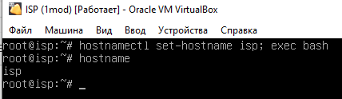

Настроим им на **HQ-RTR**:

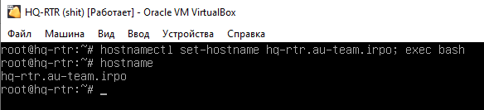

АНАЛОГИЧНО НА ДРУГИХ УСТРОЙСТВАХ!

### На всех устройствах необходимо сконфигурировать IPv4

#### Адресация на ISP:

Настраивать будем через следующую команду:

**mcedit /etc/network/interfaces**

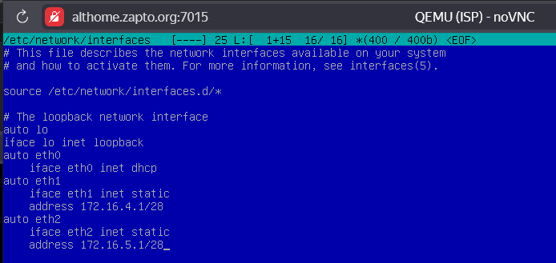

**eth0** – интерфейс, подключенный к провайдеру (ИнтЫрнет), должен быть по dhcp

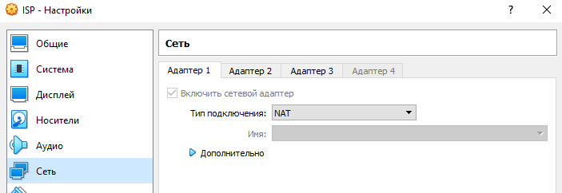

**eth1** – интерфейс, подключенный к ISP-HQ, должна быть настроена static (см. Таблица адресации)

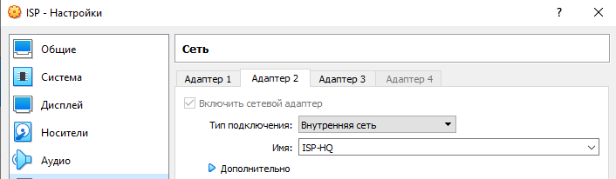

**eth2** – интерфейс, подключенный к ISP-BR, должна быть настроена static (см. Таблица адресации).

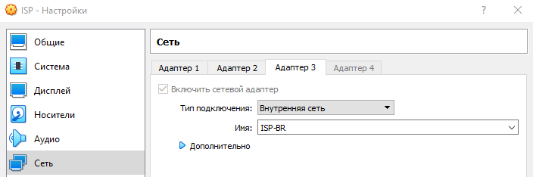

Маска 255.255.255.240 (/28) была выбрана с условием, что сеть должна вмещать не более 32 хостов (см. Таблица масок)

Из **mcedit** выходим нажатием **F2** для сохранения изменений и **F10** для выхода из него.

**systemctl restart networking** (перезапуск службы сети для применения изменений на Astra Linux)

**systemctl restart network** (тоже самое, только на Alt Linux)

#### Адресация на HQ-RTR:

Настраивать будем через следующую команду:

**mcedit /etc/network/interfaces**

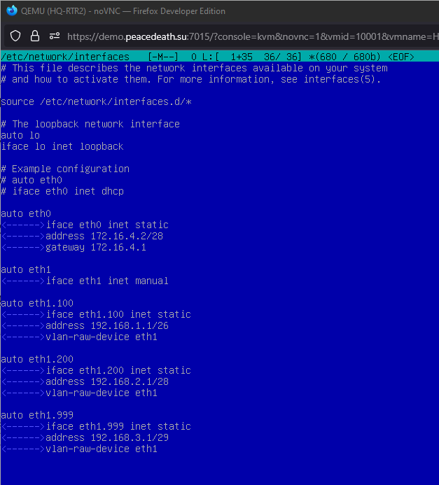

**eth0** – интерфейс, подключенный к ISP-HQ, должна быть настроена static (см. Таблица адресации).

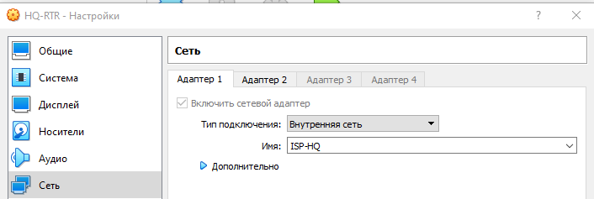

**eth1 –** интерфейс, подключенный к HQ-Net, должен быть настроен на manual, так как далее мы на нём будем настраивать VLAN`ы.

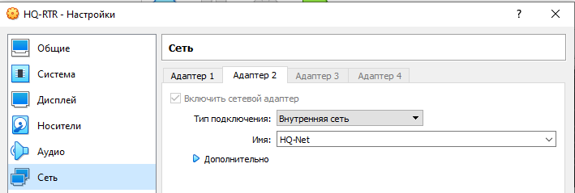

**eth1.100** – интерфейс, подключенный к HQ-Net, должен быть настроен на static и настроен на VLAN 100 с маской /26. Локальная сеть в сторону HQ-SRV(VLAN100) должна вмещать не более 64 адресов.

**eth1.200** – интерфейс, подключенный к HQ-Net, должен быть настроен на static и настроен на VLAN 200 с маской /28. Локальная сеть в сторону HQ-CLI(VLAN200) должна вмещать не более 16 адресов.

**eth1.999** – интерфейс, подключенный к HQ-Net, должен быть настроен на static и настроен на VLAN 999 с маской /29. Локальная сеть для управления(VLAN999) должна вмещать не более 8 адресов.

**systemctl restart networking** (перезапуск службы сети для применения изменений)

#### Адресация на BR-RTR:

Настраивать будем через следующую команду:

**mcedit /etc/network/interfaces**

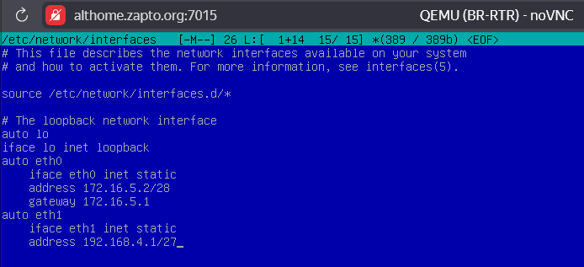

**eth0 -** интерфейс, подключенный к ISP-BR, должна быть настроена static (см. Таблица адресации).

**eth1 -** интерфейс, подключенный к BR-Net, должна быть настроена static (см. Таблица адресации). Локальная сеть в сторону BR-SRV должна вмещать не более 32 адресов.

**systemctl restart networking** (перезапуск службы сети для применения изменений)!

#### Адресация на BR-SRV:

Альт отличается настройкой, как минимум тем, что в нём для настройки интерфейса нужно использовать отдельный каталог и внутри ещё каталоги, сейчас всё увидите, перейдём в каталог нужного нам интерфейса, но для начала посмотрим наши интерфейсы через команду:

**ip a**

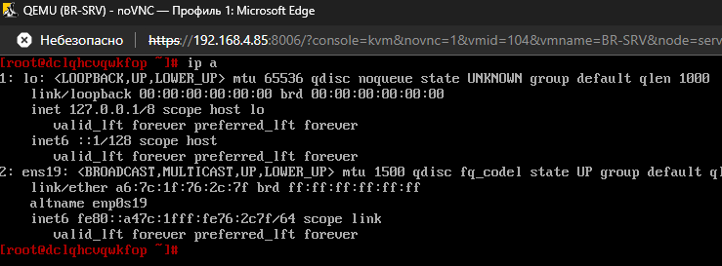

Видим, что нужный нам интерфейс имеет название **ens19** (У вас может отличаться, смотрите внимательно)

Переходим в каталог этого интерфейса:

**cd /etc/net/ifaces/ens19**

**ls (выводим содержимое этого каталога)**

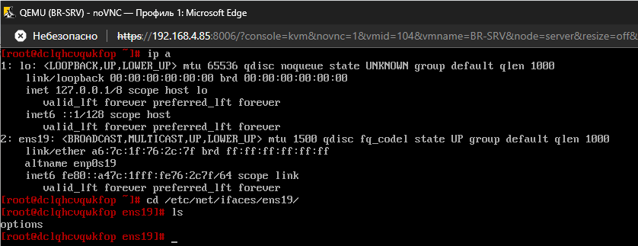

Теперь будем настраивать файл, который здесь лежит, остальные создадим сами, приступаем.

Первым делом настраивать будем options через следующую команду:

**mcedit /etc/net/ifaces/ens19/options**

Если вы уже в каталоге, и делали всё по нашим шагам, то просто:

**mcedit options**

Приведём строки в файле к следующему виду:

**TYPE=eth**

**DISABLED=no**

**BOOTPROTO=static**

**NM_CONTROLLED=no**

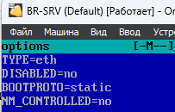

**СОХРАНЯЕМ ИЗМЕНЕНИЯ НАЖАТИЕМ КЛАВИШИ F2 И ЗАКРОЕМ КЛАВИШЕЙ F10, ЗАПОМНИТЕ, РЕБЯТИШКИ!!!**

Далее настроим файл ipv4address (если его нет, то он создастся):

**mcedit /etc/net/ifaces/ens19/ipv4address**

Если вы уже в каталоге, и делали всё по нашим шагам, то просто:

**mcedit ipv4address**

Внесём туда следующую строку:

**192.168.4.2/27** (см. Таблица адресации)

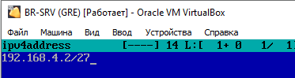

Далее настроим файл ipv4route:

**mcedit /etc/net/ifaces/ens19/ipv4route**

Если вы уже в каталоге, и делали всё по нашим шагам, то просто:

**mcedit ipv4route**

Внесём туда следующую строку:

**default via 192.168.4.1** (см. Таблица адресации)

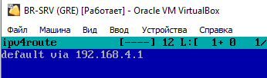

Настройка адресации на **BR-SRV** завершена!

Перезапускаем службу network командой:

**systemctl restart network**

И смотрим ещё раз данные об интерфейсах командой:

**ip a**

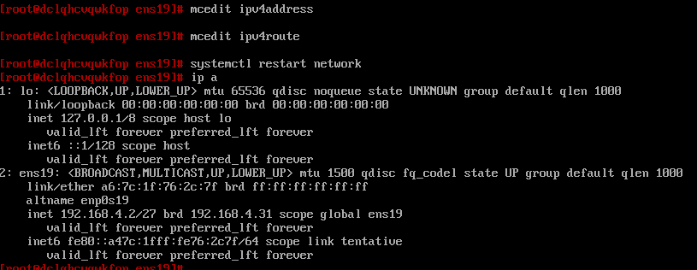

Всё успешно! Но у альта есть тенденция не назначать адрес на интерфейс после перезагрузки системы, поэтому добавим, пожалуй, запись о перезагрузке службы **network** в **crontab**.

Делаем это следующим образом, пишем команду:

**export EDITOR=mcedit**

А затем:

**crontab -e**

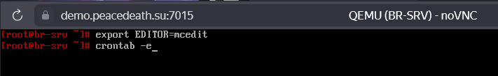

Мы попадаем в конфиг, где указываются различные задачи, которые выполняются в назначенное время. В нашем случае нужно перезагружать службу **network** каждый раз после перезапуска системы.

Для этого мы в конце файла пишем следующее:

**@reboot /bin/systemctl restart network**

***!ВАЖНО!*** *Оставляем пустую строку после введённой строки выше, иначе не будет сохранения! В этом файле всегда нужно оставлять снизу* ***ПУСТУЮ СТРОКУ****!*

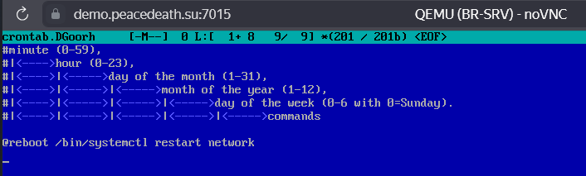

Если всё сделано успешно, то появится следующее сообщение в консоли:

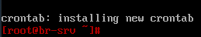

И теперь вы можете перезагружать спокойно машину, не боясь, что адрес с интерфейса может пропасть. (ПО РФ 😀)

**Настройка HQ-SRV и HQ-CLI производится по заданию позже!**

## Настройте часовой пояс на всех устройствах, согласно месту проведения экзамена.

Настройка производится встроенной службой, настроим зону на **HQ-SRV** следующей командой:

**timedatectl set-timezone Asia/Barnaul**



И проверим правильность настройки:

**timedatectl status**

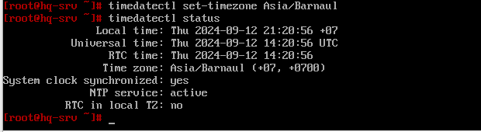

Аналогично на других устройствах

Настройка часового пояса завершена завершена.

## Настройка forward пакетов:

**ISP:**

**mcedit /etc/sysctl.conf**

Убрать знак комментария на этой строке:

**net.ipv4.ip_forward=1**

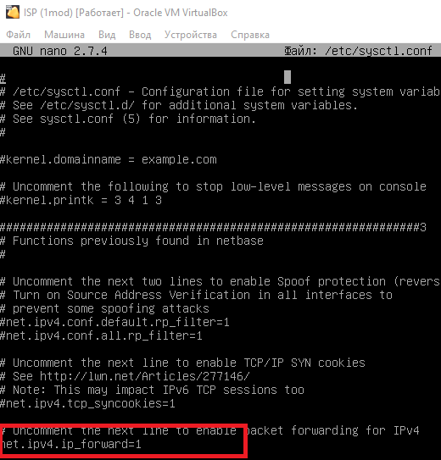

И применить изменения:

**sysctl –p**

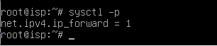

АНАЛОГИЧНО НА ДРУГИХ РОУТЕРАХ!

## Настройка NAT:

### ISP:

Пишем в консоль следующие команды:

**iptables -t nat -A POSTROUTING –s 172.16.4.0/28 –o eth0 -j MASQUERADE** (Правило для доступа в интернет для устройств сети HQ)

**iptables -t nat -A POSTROUTING –s 172.16.5.0/28 –o eth0 -j MASQUERADE** (Правило для доступа в интернет для устройств сети BR)

**iptables -t nat -L** (Вывод прописанных правил для **nat**)

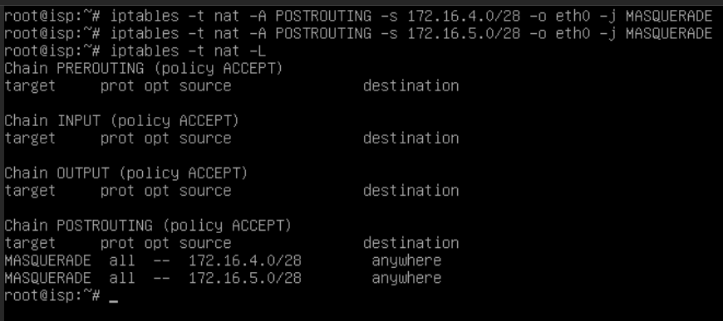

Сохраним наши правила, пишем в консоль следующую команду:

**iptables-save > /root/rules**

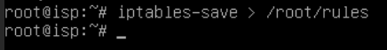

Запишем в **crontab** одну команду, чтобы при старте системы, правила загружались из файла, в котором они хранятся.

Ппишем в консоль следующие команды:

**export EDITOR=mcedit** (Команда одноразовая, для комфортной работы с crontab её нужно писать каждый раз)

**crontab -e**

Добавляем в конец файла следующие строки:

**@reboot /sbin/iptables-restore < /root/rules**

***!ВАЖНО!*** *Оставляем пустую строку после введённой строки выше, иначе не будет сохранения! В этом файле всегда нужно оставлять снизу* ***ПУСТУЮ СТРОКУ****!*

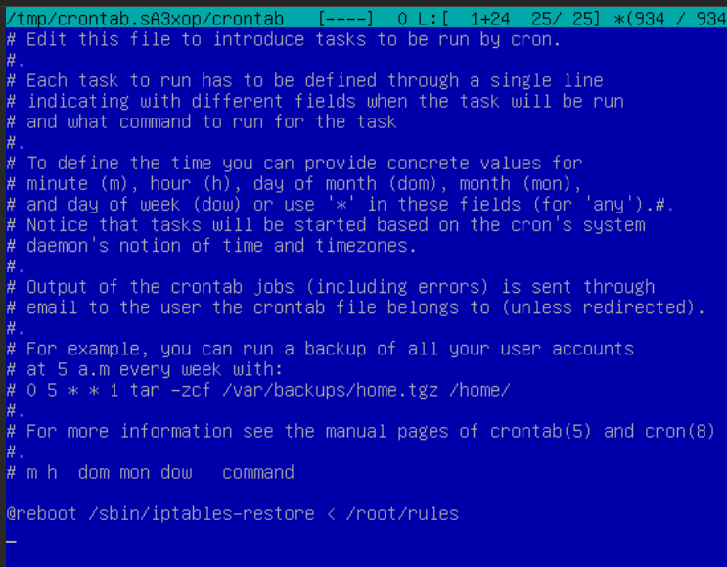

Перезагружаем машину и смотрим список правил, применяются ли они при запуске системы:

**iptables –t nat -L**

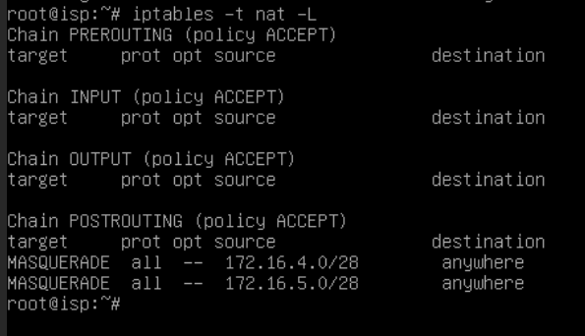

### HQ-RTR:

Пишем в консоль следующие команды:

**iptables -t nat -A POSTROUTING -s 192.168.1.0/26 -o eth0 -j MASQUERADE**

**iptables -t nat -A POSTROUTING -s 192.168.2.0/28 -o eth0 -j MASQUERADE**

**iptables -t nat -A POSTROUTING -s 192.168.3.0/29 -o eth0 -j MASQUERADE**

**iptables -t nat -L**

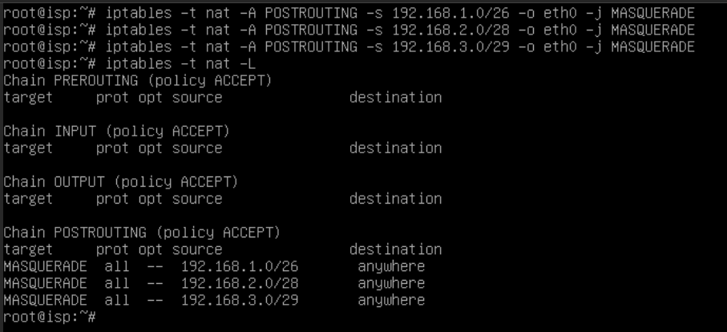

Сохраним наши правила, пишем в консоль следующую команду:

**iptables-save > /root/rules**

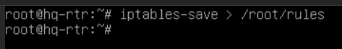

Запишем в **crontab** одну команду, чтобы при старте системы, правила загружались из файла, в котором они хранятся.

Ппишем в консоль следующие команды:

**export EDITOR=mcedit**

**crontab -e**

Добавляем в конец файла следующие строки:

**@reboot /sbin/iptables-restore < /root/rules**

***!ВАЖНО!*** *Оставляем пустую строку после введённой строки выше, иначе не будет сохранения! В этом файле всегда нужно оставлять снизу* ***ПУСТУЮ СТРОКУ****!*



Перезагружаем машину и смотрим список правил, применяются ли они при запуске системы:

**iptables –t nat -L**

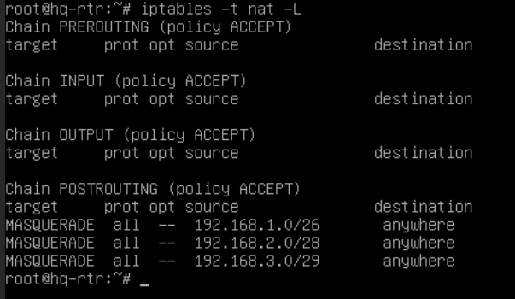

### BR-RTR:

Пишем в консоль следующие команды:

**iptables -t nat -A POSTROUTING -s 192.168.4.0/27 -o eth0 -j MASQUERADE**

**iptables -t nat -L**

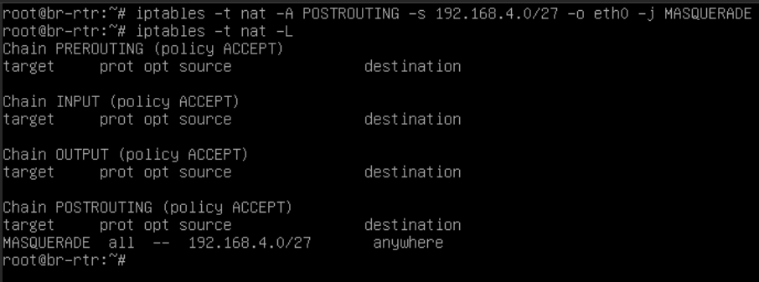

Сохраним наши правила, пишем в консоль следующую команду:

**iptables-save > /root/rules**

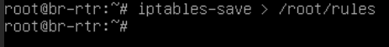

Запишем в **crontab** одну команду, чтобы при старте системы, правила загружались из файла, в котором они хранятся.

Ппишем в консоль следующие команды:

**export EDITOR=mcedit**

**crontab -e**

Добавляем в конец файла следующие строки:

**@reboot /sbin/iptables-restore < /root/rules**

***!ВАЖНО!*** *Оставляем пустую строку после введённой строки выше, иначе не будет сохранения! В этом файле всегда нужно оставлять снизу* ***ПУСТУЮ СТРОКУ****!*



Перезагружаем машину и смотрим список правил, применяются ли они при запуске системы:

**iptables –t nat -L**

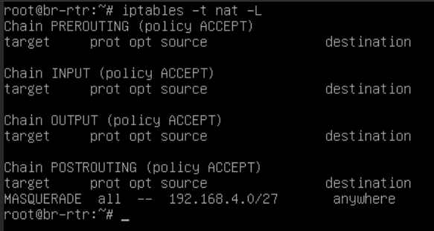

## Настройка VLAN для HQ-SRV и HQ-CLI:

### HQ-SRV:

Каталог **enp0s3** (у вас может быть своё название интерфейса, будьте внимательны) оставлять без изменений и перейти к настройке VLAN:

**mkdir** /etc/net/ifaces/enp0s3.100 (создание каталога под VLAN интерфейс)

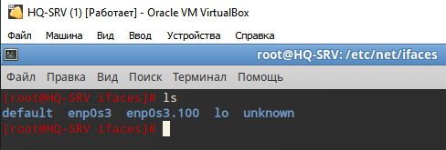

Создадим файл options и откроем его командой

**mcedit /etc/net/ifaces/enp0s3.100/options**

Запишем в него следующее содержимое**:**

**TYPE=vlan**

**HOST= enp0s3** (основной интерфейс, но у вас может быть иное название)

**VID=100** (id VLAN’а)

**DISABLED=no**

**BOOTPROTO=static**

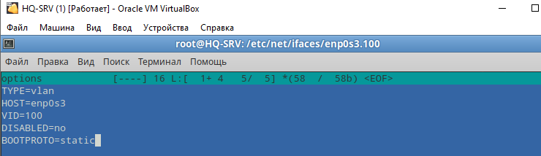

Создадим файлы **ipv4address** и **ipv4route** и откроем их командой:

**mcedit /etc/net/ifaces/enp0s3.100/ipv4address**

Записать туда следующую строку:

**192.168.1.2/26**

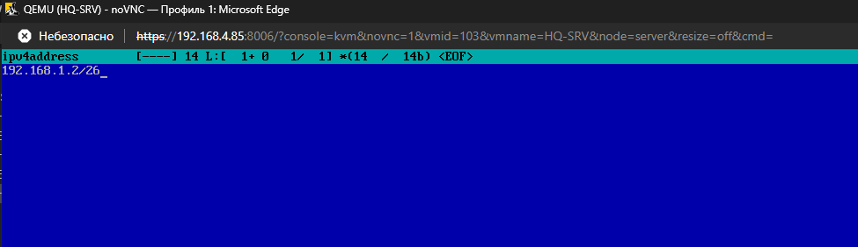

**mcedit /etc/net/ifaces/enp0s3.100/ipv4route**

Записать туда следующую строку:

**default via 192.168.1.1**

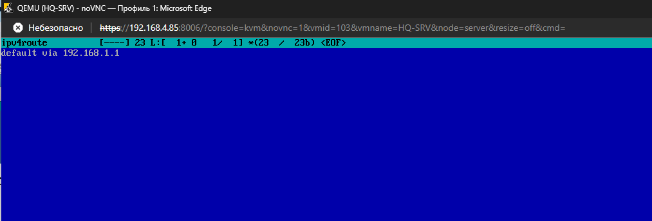

В итоге должен получится такой набор файлов в каталоге интерфейса:

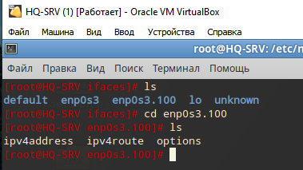

Обязательно после всех настроек интерфейсов ввести:

**systemctl restart network**

Также добавим запись о перезагрузке службы **network** в **crontab**.

Делаем это следующим образом, пишем команду:

**export EDITOR=mcedit**

А затем:

**crontab -e**

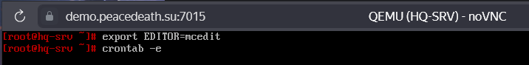

И в конце файла пишем следующее:

**@reboot /bin/systemctl restart network**

***!ВАЖНО!*** *Оставляем пустую строку после введённой строки выше, иначе не будет сохранения! В этом файле всегда нужно оставлять снизу* ***ПУСТУЮ СТРОКУ****!*

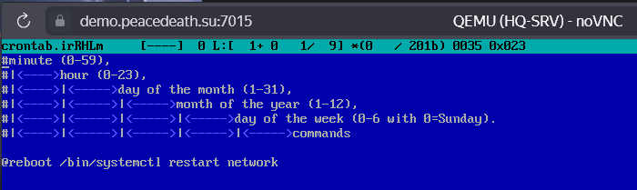

### HQ-CLI:

Каталог enp0s3 оставлять без изменений и перейти к настройке VLAN:

**mkdir** /etc/net/ifaces/enp0s3.200 (создание каталога под VLAN интерфейс)

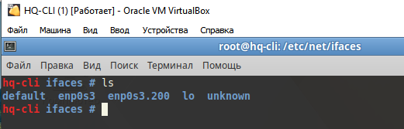

Создадим файл options и откроем его командой:

**mcedit /etc/net/ifaces/enp0s3.200/options**

Запишем в него следующее содержимое:

**TYPE=vlan**

**VID=200** (id VLAN’а)

**HOST= enp0s3** (основной интерфейс)

**DISABLED=no**

**BOOTPROTO=dhcp**

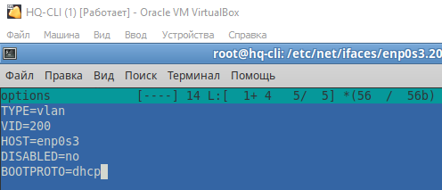

Создавать файлы **ipv4address** и **ipv4route** не нужно, т.к. мы получаем на **HQ-CLI** настройки по **DHCP**, который далее будет настроен на роутере.

Обязательно после всех настроек интерфейсов ввести:

**systemctl restart network** (Альт)

Также добавим запись о перезагрузке службы **network** в **crontab**.

Делаем это следующим образом, пишем команду:

**export EDITOR=mcedit**

А затем:

**crontab -e**

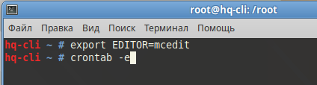

И в конце файла пишем следующее:

**@reboot /bin/systemctl restart network**

***!ВАЖНО!*** *Оставляем пустую строку после введённой строки выше, иначе не будет сохранения! В этом файле всегда нужно оставлять снизу* ***ПУСТУЮ СТРОКУ****!*

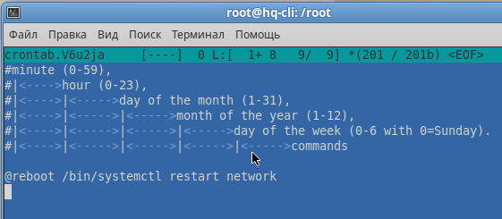

## Настройка IP-туннеля между офисами HQ и BR:

Создание туннеля производится на маршрутизаторах **HQ-RTR** и **BR-RTR**.

### HQ-RTR:

Для создания туннеля необходимо добавить новый интерфейс в файл **/etc/network/interfaces**

Откроем этот файл текстовым редактором следующей командой:

**mcedit /etc/network/interfaces**

Добавляем в конец файла то, что выделено на скриншоте:

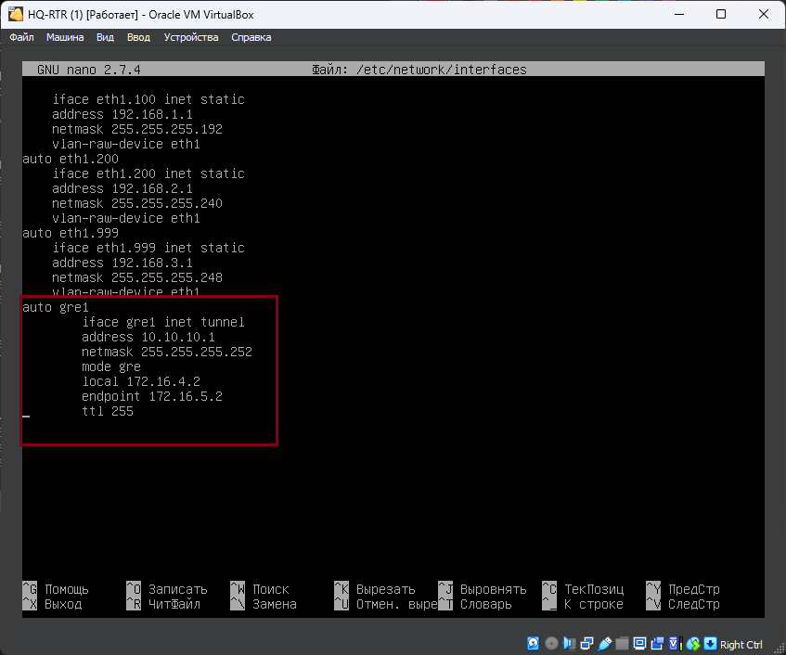

Сохраняем файл, выходим из редактора.

Перезапускаем службу networking для применения изменений:

**systemctl restart networking**

Проверяем наличие IP-туннеля:

**ip a**

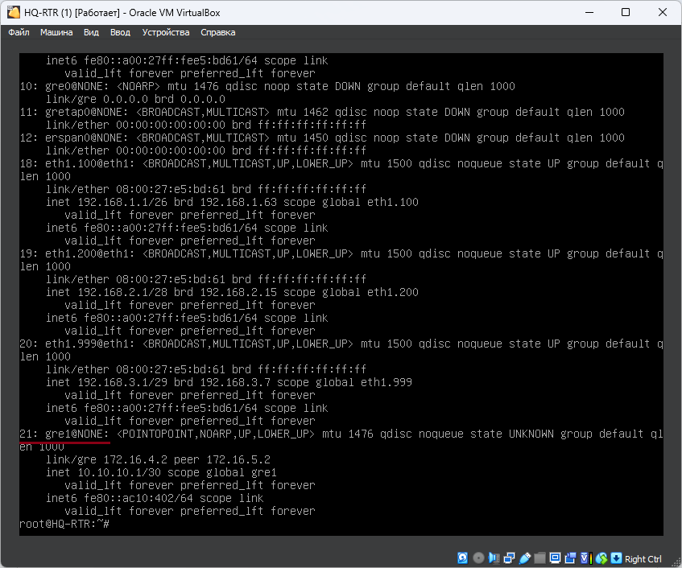

Туннель появился.

### BR-RTR:

На этом роутере тоже самое, только нужно поменять IP-адрес туннеля и IP-адреса local и endpoint.

Открываем файл текстовым редактором **mcedit** следующей командой:

**mcedit /etc/network/interfaces**

Прописываем в конец файла следующее содержимое:

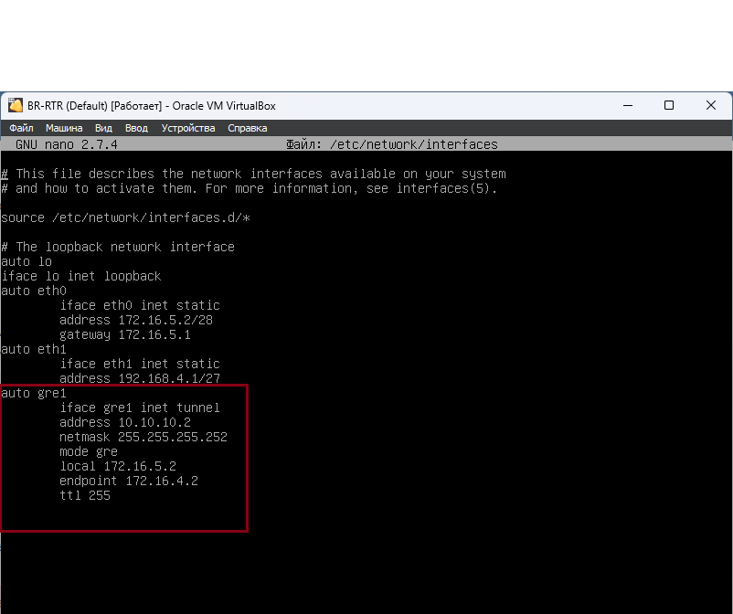

Сохраняем файл, выходим из редактора.

Также перезапускаем службу networking для применения изменений:

**systemctl restart networking**

Проверяем наличие IP-туннеля:

**ip a**

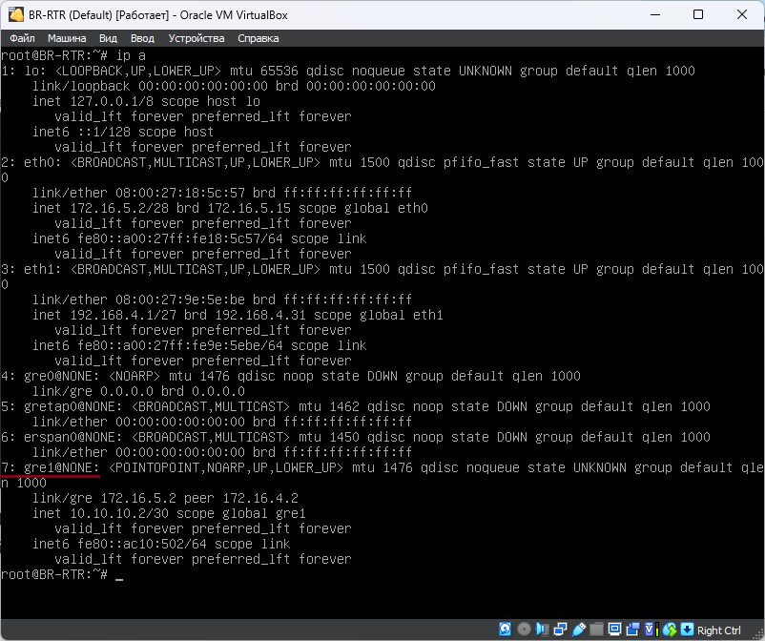

Туннель между офисами настроен, полностью проверить его работу можно после настройки **OSPF**. Но пинги между **10.10.10.1** и **10.10.10.2** уже должны доходить.

Отправим с **HQ-RTR** эхо-запрос до **BR-RTR** по туннелю:

**ping 10.10.10.2**

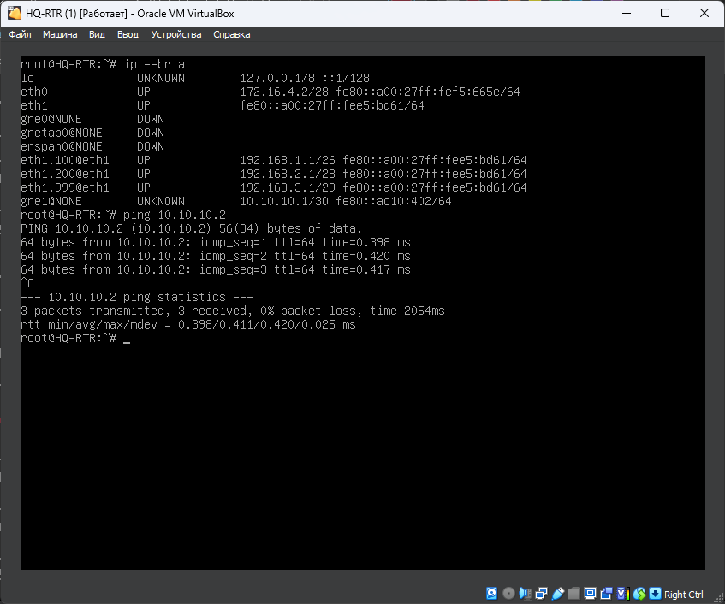

Работает, приступаем к следующему этапу для полной работы туннеля

## Настройка динамической маршрутизации с помощью link-state протокола OSPF.

Для работы OSPF нам нужна служба frr, которой по умолчанию нет на наших маршрутизаторах HQ-RTR и BR-RTR, поэтому проделаем следующие шаги.

### HQ-RTR:

Нужно закомментировать в /etc/apt/sources.list первую строку с репозиторием АСТРЫ, т.к. он не имеет пакета frr даже после обновлений репозиториев, вместо него мы будем использовать debian репозиторий.

Для начала зайдём туда следующей комадной:

**mcedit /etc/apt/sources.list**

Комментируем первую строку знаком #:

**#deb** [**https://dl.astralinux.ru/astra/stables/2.12_x86-64/repository/**](https://dl.astralinux.ru/astra/stables/2.12_x86-64/repository/) **orel main contrib non-free**

Ниже пишем следующую строку:

**deb [trusted=yes]** [**http://deb.debian.org/debian**](http://deb.debian.org/debian) **buster main**

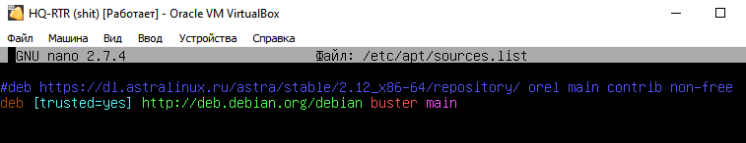

Ещё нам нужно добавить в /etc/resolv.conf сервер Google, иначе мы не сможем обновить репозитории, поэтому идём его редактировать следующей командой:

**mcedit /etc/resolv.conf**

И добавляем следующую строку в него:

**nameserver 8.8.8.8**

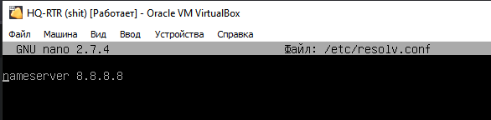Сохраняем и идём теперь обновлять список пакетов:

**apt update**

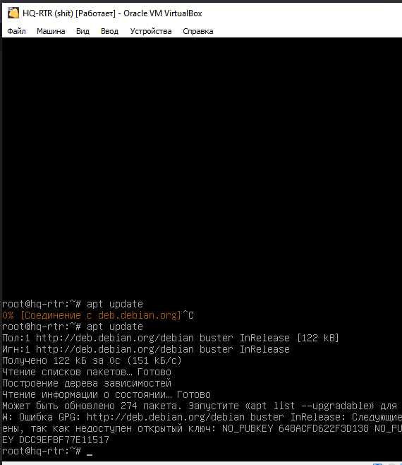

То, что он может ругаться на недоступный открытый ключ, это нормально, идём дальше!

Теперь качаем сам пакет frr:

**apt install frr**

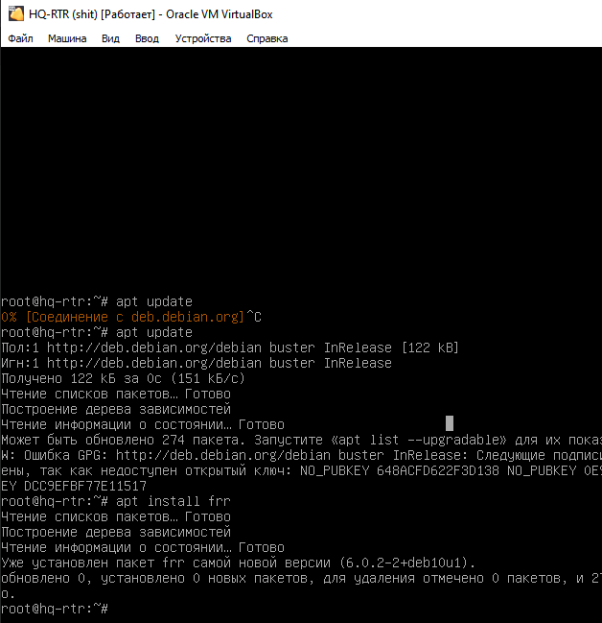

У нас он уже установлен, поэтому не обращаем внимание, скриншот нужен для того, чтобы вы поняли.

Затем нам нужно включить настройку ospf через конфигурационный файл /etc/frr/daemons:

**mcedit /etc/frr/daemons**

Находим в нём следующую строку и приводим её к такому виду:

**ospfd=yes**

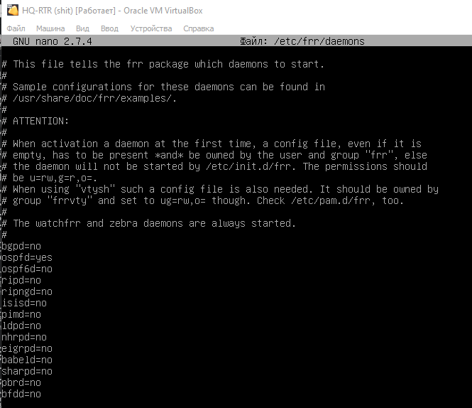

А затем перезагрузим службу командой:

**systemctl restart frr**

А затем начнём настройку:

**vtysh** (зайти в режим настройки)

**conf t** (режим конфигурации, ВСПОМИНАЕМ ЦИСКО, РЕБЯТКИ!)

**router ospf**

**network 10.10.10.0/30 area 0**

**network 192.168.1.0/26 area 0**

**network 192.168.2.0/28 area 0**

**network 192.168.3.0/29 area 0**

**do wr mem**

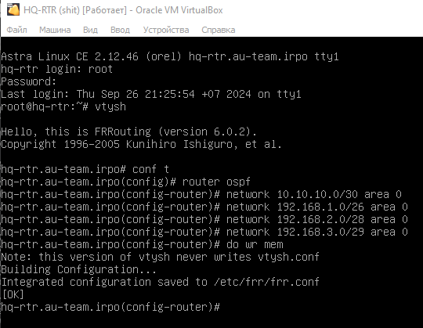

Теперь настроим парольную защиту на нашем GRE туннеле через frr:

**vtysh**

**conf t**

**int gre1**

**ip ospf authentication message-digest**

**ip ospf message-digest-key 1 md5 P@ssw0rd**

**do wr mem**

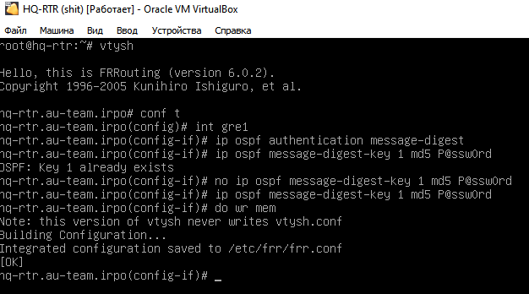

OSPF на HQ-RTR настроен.

ПОСЛЕ ПРОДЕЛАННОЙ РАБОТЫ, РАСКОММЕНТИРУЙТЕ РЕПОЗИТОРИЙ АСТРЫ И ЗАКОММЕНТИРУЙТЕ РЕПОЗИТОРИЙ DEBIAN!!! ВОТ ТАК:

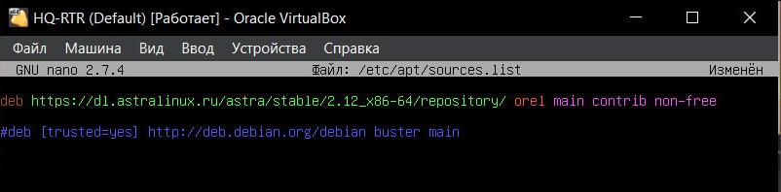

### BR-RTR:

Проделываем тоже самое с репозиториями.

Для начала зайдём туда следующей комадной:

**mcedit /etc/apt/sources.list**

Комментируем первую строку знаком #:

**#deb** [**https://dl.astralinux.ru/astra/stables/2.12_x86-64/repository/**](https://dl.astralinux.ru/astra/stables/2.12_x86-64/repository/) **orel main contrib non-free**

Ниже пишем следующую строку:

**deb [trusted=yes]** [**http://deb.debian.org/debian**](http://deb.debian.org/debian) **buster main**

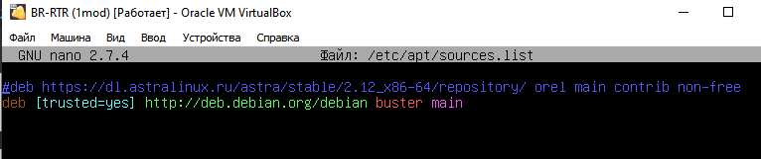

Теперь нам нужно добавить в /etc/resolv.conf сервер Google:

**mcedit /etc/resolv.conf**

И добавляем следующую строку в него:

**nameserver 8.8.8.8**

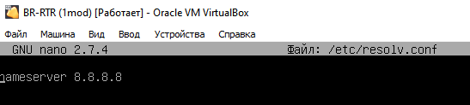

Сохраняем и идём теперь обновлять список пакетов:

**apt update**

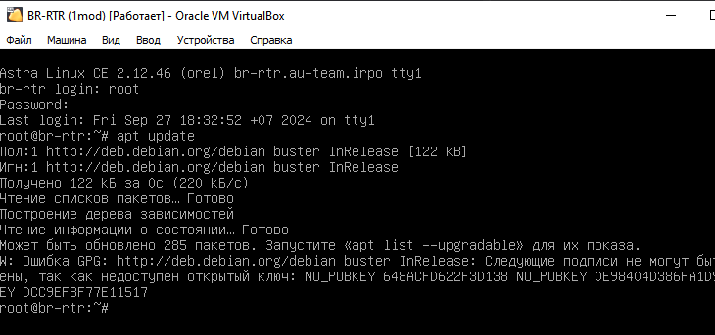

Теперь качаем сам пакет frr:

**apt install frr**

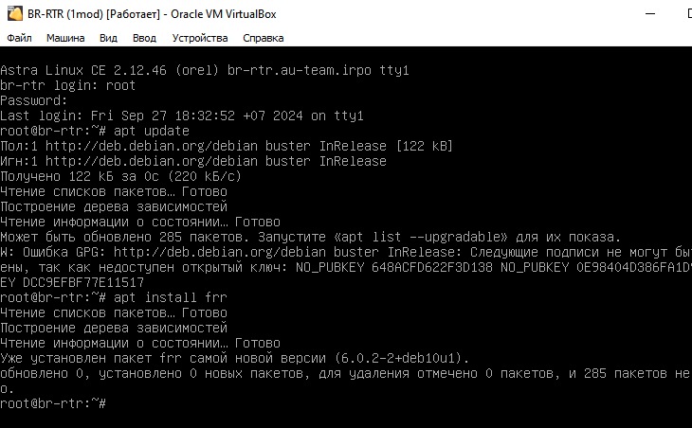

Затем нам нужно включить настройку ospf через конфигурационный файл **/etc/frr/daemons**:

**mcedit /etc/frr/daemons**

Находим в нём следующую строку и приводим её к такому виду:

**ospfd=yes**

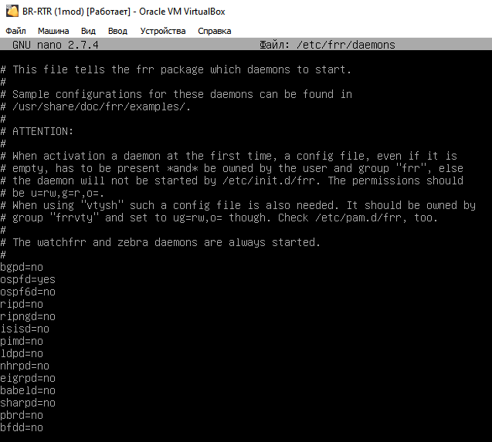

А затем перезагрузим службу командой:

**systemctl restart frr**

А затем начнём настройку:

**vtysh**

**conf t**

**router ospf**

**network 10.10.10.0/30 area 0**

**network 192.168.4.0/27 area 0**

**do wr mem**

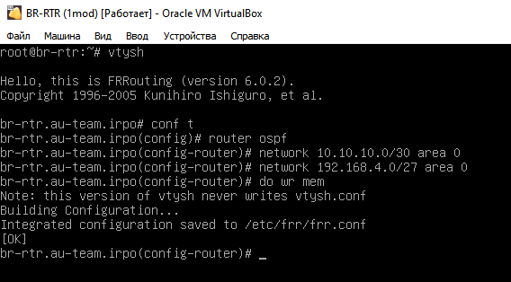

Теперь настроим парольную защиту на нашем GRE туннеле через **frr** на второй стороне тоже:

**vtysh**

**conf t**

**int gre1**

**ip ospf authentication message-digest**

**ip ospf message-digest-key 1 md5 P@ssw0rd**

**do wr mem**

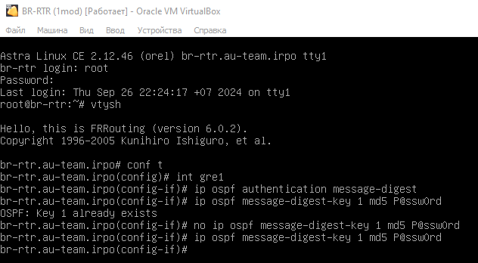

**OSPF** на **BR-RTR** настроен.

Также нужно вернуть репозиторий астры обратно, смотрите выше, как мы это делали, но в обратном порядке выполняя шаги.

**OSPF** полностью настроен, теперь пинг должен идти везде и по туннелям, проверим это.

**ИНОГДА НУЖНО ЧУТЬ ПОДОЖДАТЬ, ПОКА ПОЯВИТСЯ СОСЕД, ПОЭТОМУ ПИНГ И ТРАССИРОВКА МОГУТ СРАЗУ НЕ ПОЙТИ, ПРОВЕРЯЙТЕ СОСЕДЕЙ ЧЕРЕЗ VTYSH С ПОМОЩЬЮ КОМАНДЫ:**

**do show ip ospf neighbor**

Сделаем трассировку от сервера **HQ-SRV** до **BR-SRV**:

**traceroute 192.168.4.2**

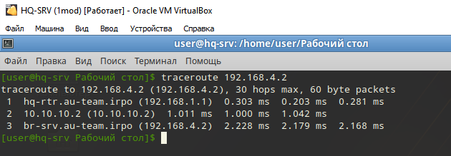

Всё отлично проходит **через** наш **туннель**, поздравляю!

(Доменные имена будут показываться после настройки **DNS**, просто мы это проделали для себя ранее, а вы следуйте пунктам дальше!)

## Настройка протокола динамической конфигурации хостов (DHCP):

Настройка будет производиться на **HQ-RTR**!

Использовать в качестве **DHCP** мы будем **dnsmasq**, служба, которой по умолчанию нет в наших ОС Российского производства.

Ещё нам нужно добавить в **resolv.conf** сервер **Google**, иначе мы не сможем обновить репозитории, поэтому идём его редактировать следующей командой:

**mcedit /etc/resolv.conf**

И добавляем следующую строку в него:

**nameserver 8.8.8.8**



Обновим пакеты и установим её командами:

**apt update**

**apt install dnsmasq**

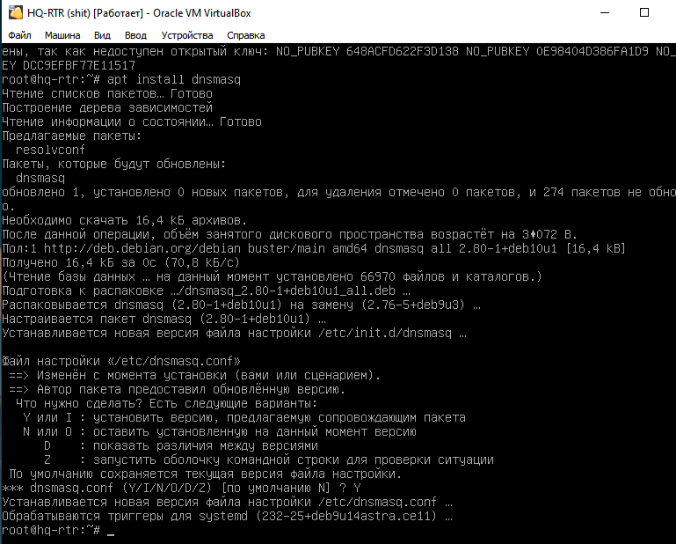

Затем зайдем в настройки конфигурационного файла командой:

**mcedit /etc/dnsmasq.conf**

И внесем в него следующие строки (можно прямо в начало файла):

**no-resolv**

**dhcp-range=192.168.2.2,192.168.2.14,9999h**

**dhcp-option=3,192.168.2.1**

**dhcp-option=6,192.168.1.2**

**interface=eth1.200**

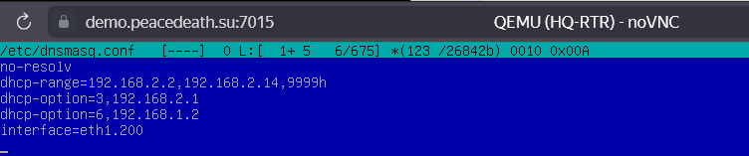

Затем перезапускаем службу и посмотрим её статус:

**systemctl restart dnsmasq**

**systemctl status dnsmasq**

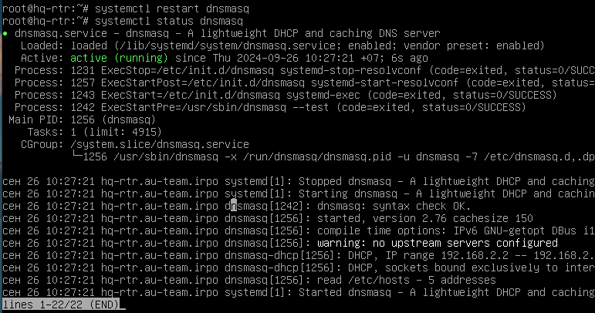

Проверим работу службы на **HQ-CLI**, перезапускаем службу **network** на нём и посмотрим, выдался ли нам адрес:  
**systemctl restart network**

**ip a**

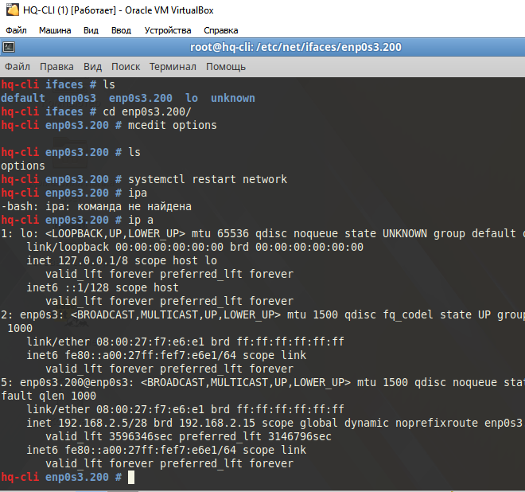

**enp0s3.200** на **HQ-CLI** успешно получил адрес из диапазона.

## Настройка DNS для офисов HQ и BR:

Для начала необходимо отключить несовместимую службу bind если она есть, командой

**systemctl disable --now bind**

Для работы **DNS** есть служба **dnsmasq** (она же и для **DHCP**)

Установим её на наш сервер **HQ-SRV** (если есть, как у нас, то переходите к следующему шагу).

Ещё нам нужно добавить в **resolv.conf** сервер **Google**, иначе мы не сможем обновить репозитории, поэтому идём его редактировать следующей командой:

**mcedit /etc/resolv.conf**

И добавляем следующую строку в него:

**nameserver 8.8.8.8**

Обновим пакеты и установим её командами:

**apt-get update**

**apt-get install dnsmasq** (Установка пакета dnsmasq)

**systemctl enable --now dnsmasq** (Добавление службы в автозапуск)

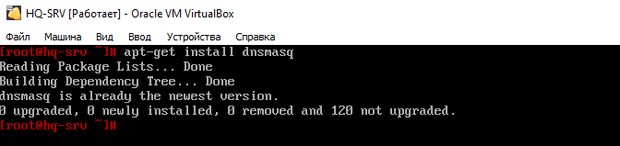

Проверим её состояние перед работой:

**systemctl status dnsmasq**

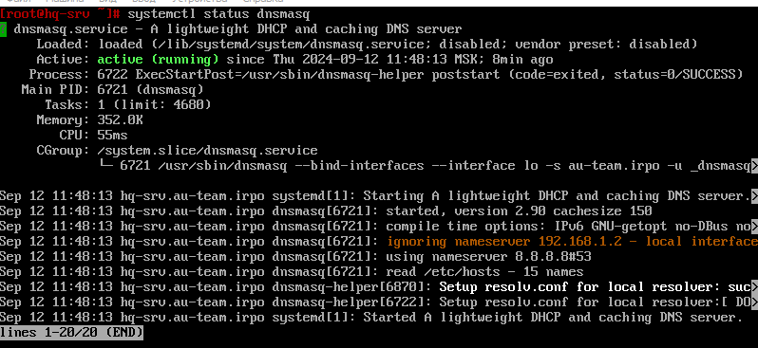

Затем откроем файл для редактирования конфигурации нашего DNS-сервера:

**mcedit /etc/dnsmasq.conf**

И добавляем в неё строки (для удобства прям с первой строки файла):

**no-resolv** (не будет использовать /etc/resolv.conf)

**domain=au-team.irpo**

**server=8.8.8.8** (адрес общедоступного DNS-сервера)

**interface=\*** (на каком интерфейсе будет работать служба)

**address=/hq-rtr.au-team.irpo/192.168.1.1**

**ptr-record=1.1.168.192.in-addr.arpa,hq-rtr.au-team.irpo**

**cname=moodle.au-team.irpo,hq-rtr.au-team.irpo**

**cname=wiki.au-team.irpo,hq-rtr.au-team.irpo**

**address=/br-rtr.au-team.irpo/192.168.4.1**

**address=/hq-srv.au-team.irpo/192.168.1.2**

**ptr-record=2.1.168.192.in-addr.arpa,hq-srv.au-team.irpo**

**address=/hq-cli.au-team.irpo/192.168.2.2 (**Смотрите адрес на **HQ-CLI**, т.к он выдаётся по DHCP**)**

**ptr-record=2.2.168.192.in-addr.arpa,hq-cli.au-team.irpo**

**address=/br-srv.au-team.irpo/192.168.4.2**

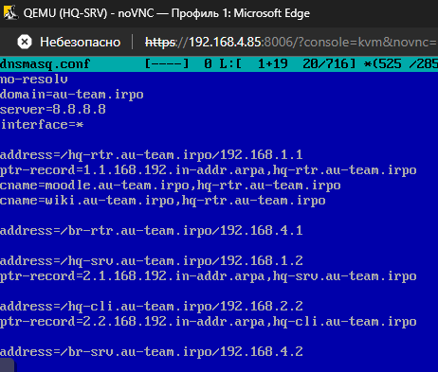

Сохраняем файл нажатием кнопки **F2**, а затем выход с помощью **F10.**

Теперь необходимо добавить строку **192.168.1.1 hq-rtr.au-team.irpo** в файл /etc/hosts:

**mcedit /etc/hosts**

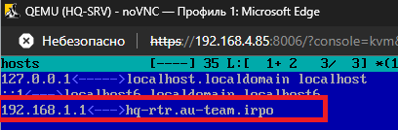

Сохраняем файл, выходим из редактора.

Перезапускаем службу командой:

**systemctl restart dnsmasq**

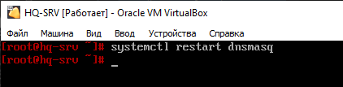

Проверим пинг сначала с HQ-SRV на google.com и hq-rtr.au-team.irpo:

**ping google.com**

**ping hq-rtr.au-team.irpo**

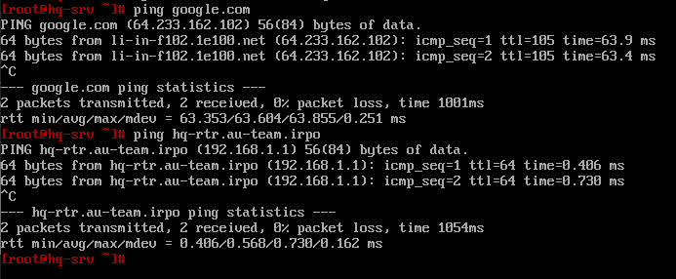

Теперь проверим пинг с HQ-CLI:

**ping google.com**

**ping hq-rtr.au-team.irpo**

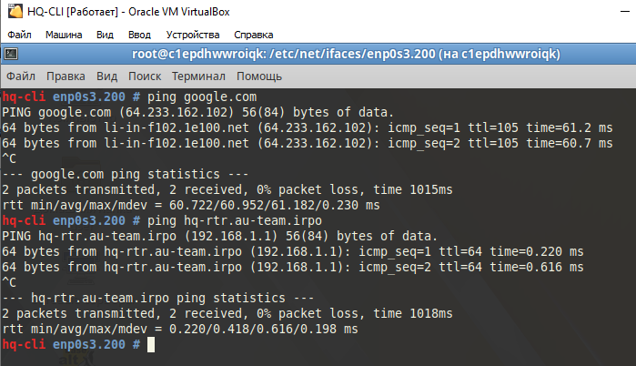

И проверим работу CNAME записей с HQ-CLI:

**dig moodle.au-team.irpo**

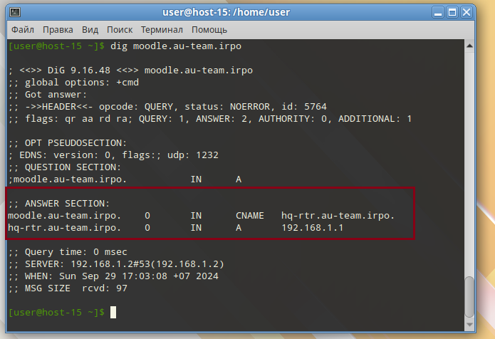

**dig wiki.au-team.irpo**

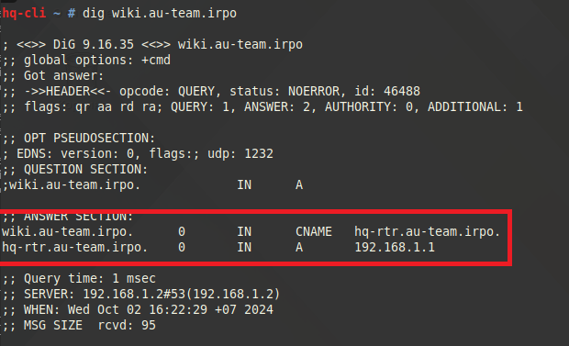

Наш DNS-сервер настроен.

## Создание локальных учетных записей:

### Создание на HQ-SRV:

Для создания пользователя с определённым идентификатором на машине под управлением ОС Alt Linux нужно использовать команду:

**useradd sshuser -u 1010**



Для проверки можно использовать команду:

**id sshuser**



Чтобы задать пользователю новый пароль нужно использовать команду:

**passwd sshuser**

После чего ввести и подтвердить новый пароль:

**P@ssw0rd**

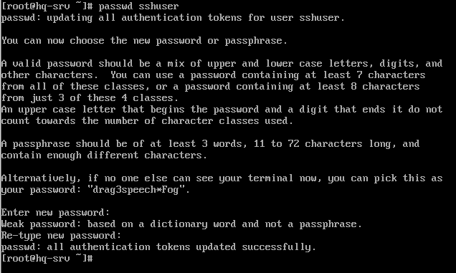

Чтобы **sshuser** мог запускать **sudo без дополнительной аутентификации**, необходимо убрать комментарий с двух строчек в файле **/etc/sudoers**, откроем его командой:

**mcedit /etc/sudoers**

И уберём комментарий на следующей строке:

**WHEEL_USERS ALL=(ALL:ALL) NOPASSWD: ALL**

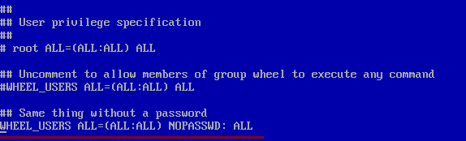

После чего добавить пользователя sshuser в группу wheel:

**usermod -aG wheel sshuser**

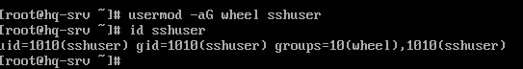

### Создание на BR-SRV:

Создание пользователя:

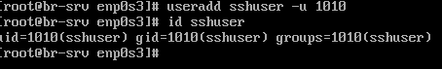

Редактирование пароля:

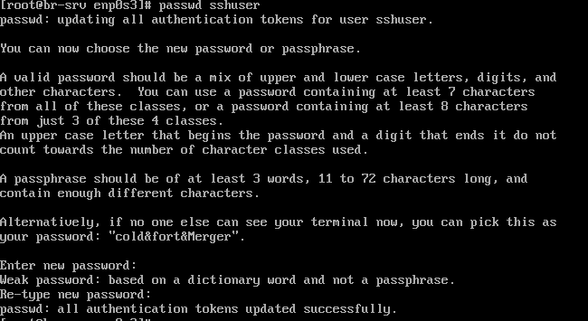

Повышение прав:

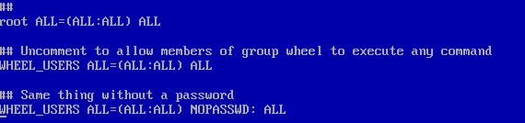

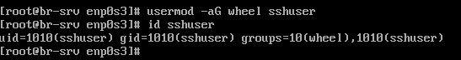

### Создание на HQ-RTR:

Для создания пользователя на машине под управлением ОС Astra Linux нужно использовать команду:

**useradd** **net_admin -m**

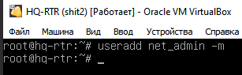

Изменим пароль:

**passwd net_admin**

**P@$$word**

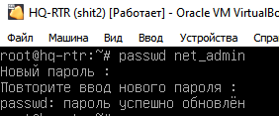

Чтобы **net_admin** мог запускать **sudo** без дополнительной аутентификации необходимо добавить следующую строчку в файл **/etc/sudoers**, в самый конец:

**mcedit /etc/sudoers**

**net_admin ALL=(ALL:ALL) NOPASSWD: ALL**

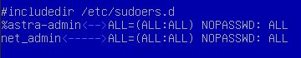

### Создание на BR-RTR:

Создание пользователя:

**useradd net_admin -m**

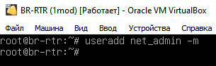

Изменение пароля:

**passwd net_admin**

**P@$$word**

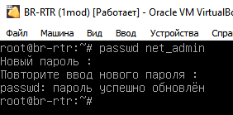

Повышение прав:

**mcedit /etc/sudoers**

**net_admin ALL=(ALL:ALL) NOPASSWD: ALL**



## Настройка безопасного удаленного доступа на серверах HQ-SRV и BR-SRV (SSH):

### Настройка на HQ-SRV :

Для работы SSH нам понадобится служба **openssh-common**, которой изначально нет, поэтому установим её:

**apt-get install openssh-common**

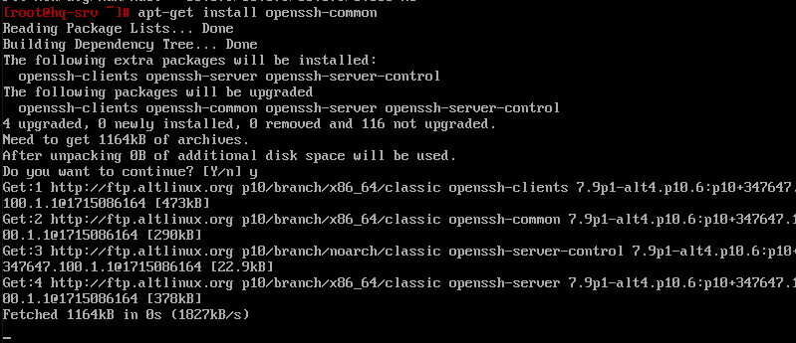

Затем зайдём в файл конфигурации для внесения изменений:

**mcedit /etc/openssh/sshd_config**

И внесём туда следующие строки:

**Port 2024**

**MaxAuthTries 2**

**AllowUsers sshuser**

**PermitRootLogin no**

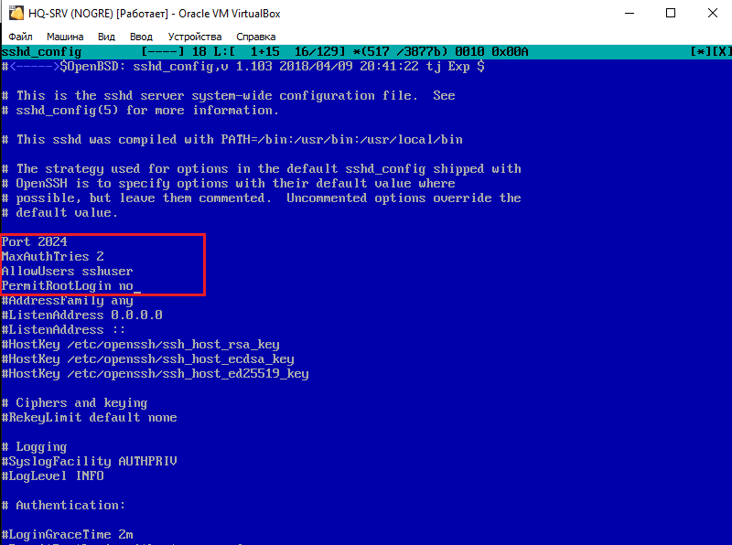

Далее нам нужен баннер.

Создаём его, вносим предложение, которое требуется по заданию через команду:

**mcedit /root/banner**

Пишем туда следующую строку (ОБЯЗАТЕЛЬНО ПОСЛЕ НЕЁ НАЖАТЬ ENTER, чтобы под ней была пустая строка):

**Authorized access only**

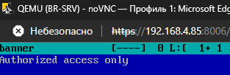

Затем сохраняем и возвращаемся в **/etc/openssh/sshd_config**.

Добавляем/Редактируем следующую строку:

**Banner /root/banner**

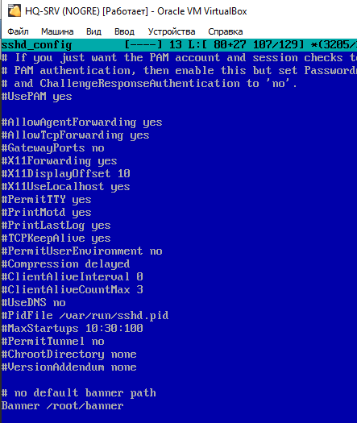

После внесения изменений, сохраняем и выходим. И делаем перезапуск службы:  
**systemctl enable --now sshd**

**systemctl restart sshd**

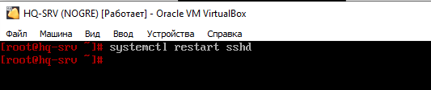

Затем попробуем подключиться по SSH через HQ-CLI:

**ssh sshuser@192.168.1.2 -p 2024**

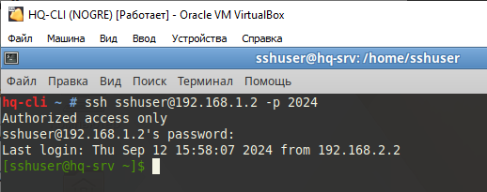

**sshuser** – пользователь, под которым вы подключаетесь

**192.168.1.2** – адрес сервера, к которому мы подключаемся (**HQ-SRV**)

**-p 2024** – порт, по которому мы подключаемся (мы заменили со стандартного 22 на 2024)

**Проделываем все тоже самое и на сервере** **BR-SRV**.

Сервис безопасного удаленного доступа настроен.

МОДУЛЬ №2

## Настройка доменного контроллера Samba на машине BR-SRV.

Перед настройкой самого контроллера домена удалим службу bind с нашего сервера:

**apt-get remove bind**

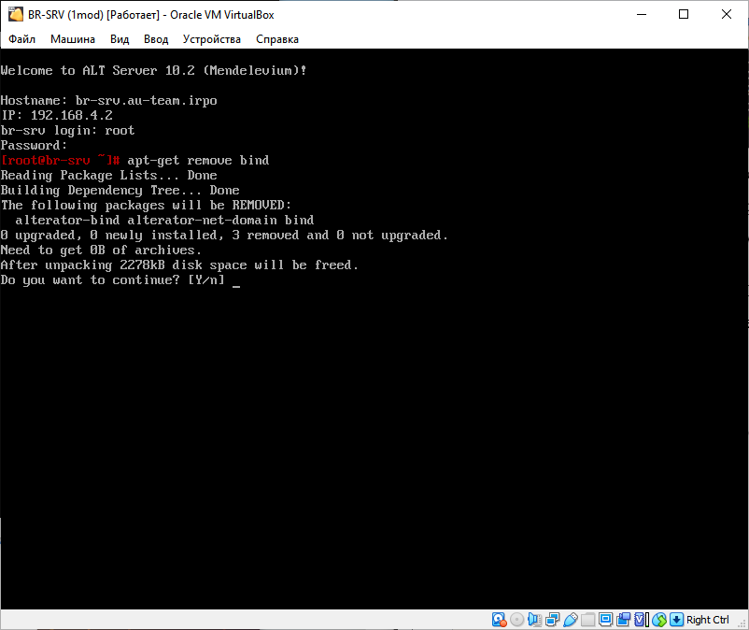

Переходим к настройке **BR-SRV**:

Проверьте, что **/etc/resolv.conf** хранит запись:

**nameserver 8.8.8.8**

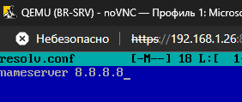

Теперь ставим долгожданную службу samba на **BR-SRV**:

**apt-get update**

**apt-get install task-samba-dc**

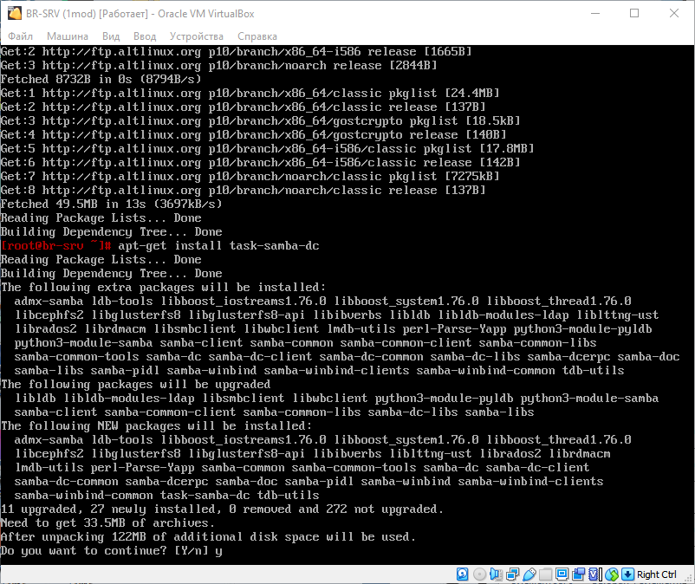

Приводим **/etc/resolv.conf** к следующему виду:

**nameserver 192.168.1.2**

Это нужно сделать обязательно, т.к. при установке **Samba** как доменного контроллера, будет ещё использоваться DNS-сервер. А у нас уже есть DNS-сервер, и это – **HQ-SRV** (ведь это его адрес), вот он и будет использоваться для разрешения доменных имен.

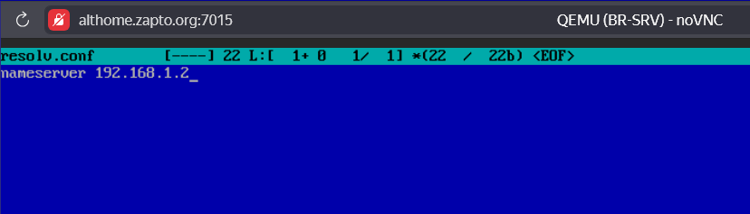

Теперь удалим конфиг smb.conf, чтобы он не мешал при настройке службы:

**rm -rf /etc/samba/smb.conf**

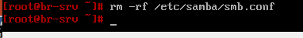

Проверяем, что установлено полное доменное имя у **BR-SRV**:

**hostname -f**

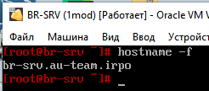

Если запись не соответствует рисунку выше, то нужно его настроить:

**hostnamectl set-hostname br-srv.au-team.irpo; exec bash**

Настроим **hosts**, добавив новую запись в конец файла:

**mcedit /etc/hosts**

**192.168.4.2 br-srv.au-team.irpo**

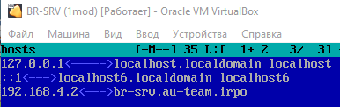

Теперь в конфигурацию нашего DNS-сервера на **HQ-SRV** добавим следующую строку:

**server=/au-team.irpo/192.168.4.2**

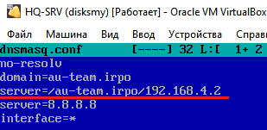

Перезапускаем **dnsmasq** как службу:

**systemctl restart dnsmasq**

А теперь запускаем автонастройку доменного контроллера на **BR-SRV**. Если предложенные значения верны, те, что находятся в [], то нажимаем Enter, если нет, то нужно проверять предыдущие настройки.

**samba-tool domain provision**

**AU-TEAM.IRPO**

**AU-TEAM**

**dc**

**SAMBA_INTERNAL**

**192.168.1.2** (Здесь вводим значение вручную)

**123qweR%**

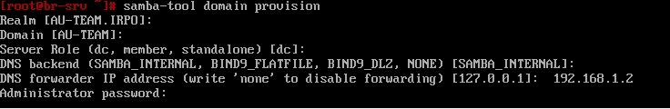

После настройки должно появится такое в терминале, это значит, что всё настроено верно:

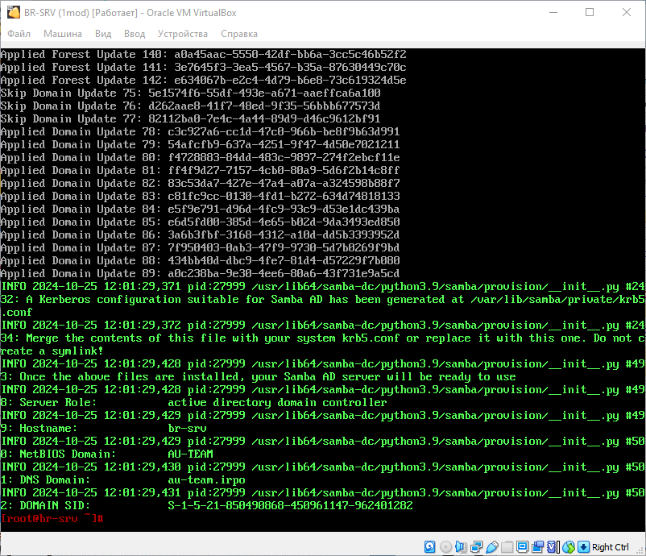

Перемещаем сгенерированный конфиг krb5.conf и включаем службу samba:

**mv -f /var/lib/samba/private/krb5.conf /etc/krb5.conf**

**systemctl enable samba**

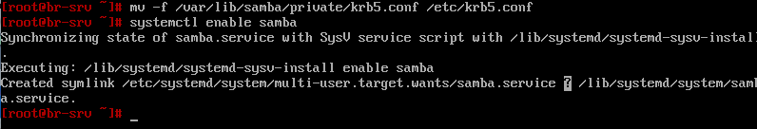

Из-за того, что на **Alt Linux** могут пропадать IP-адреса после перезагрузки системы, добавим запись о перезапуске службы **network** и **samba** в **crontab** (именно в таком порядке), пишем в консоль:

**export EDITOR=mcedit**

**сrontab -e**

И вносим в конец файла следующие строки:

**@reboot /bin/systemctl restart network**

**@reboot /bin/systemctl restart samba**

**!ВАЖНО!** Оставляем ещё одну пустую строку снизу, иначе файл не станет сохраняться!

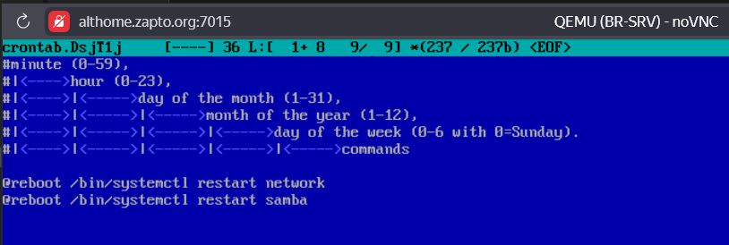

Теперь **ПЕРЕЗАПУСКАЕМ** машину **BR-SRV**:

**reboot**



Проверяем работу домена:

**samba-tool domain info 127.0.0.1**

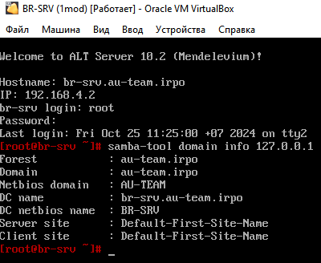

Домен работает, у вас должно всё соответствовать картинке выше.

Теперь создадим **5** пользователей:

**samba-tool user add user1.hq 123qweR%**

**samba-tool user add user2.hq 123qweR%**

**samba-tool user add user3.hq 123qweR%**

**samba-tool user add user4.hq 123qweR%**

**samba-tool user add user5.hq 123qweR%**

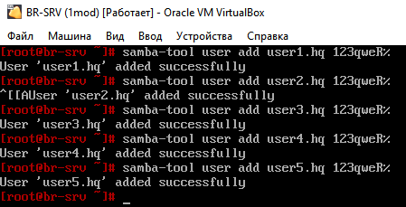

Теперь создадим группу и поместим туда созданных пользователей:

**samba-tool group add hq**

**samba-tool group addmembers hq user1.hq,user2.hq,user3.hq,user4.hq,user5.hq**

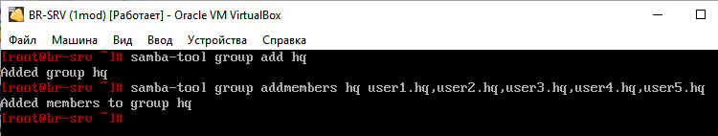

Теперь введём клиентскую машину в домен:

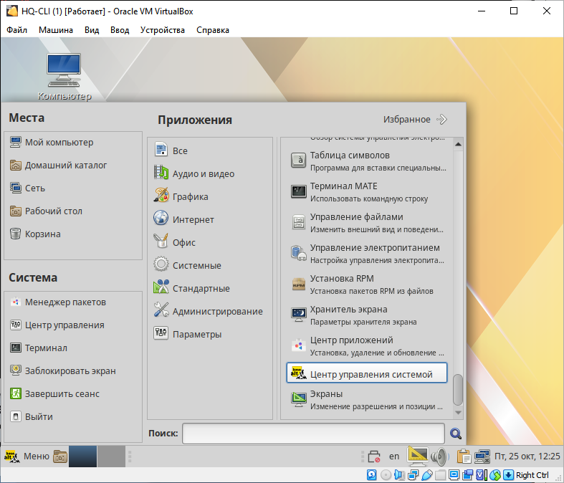

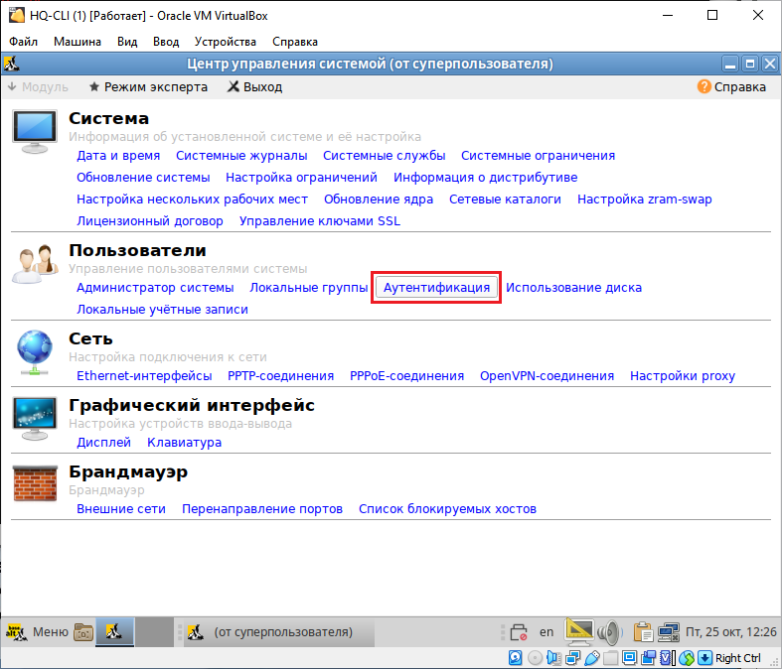

Заполняем так, как показано на скриншоте ниже:

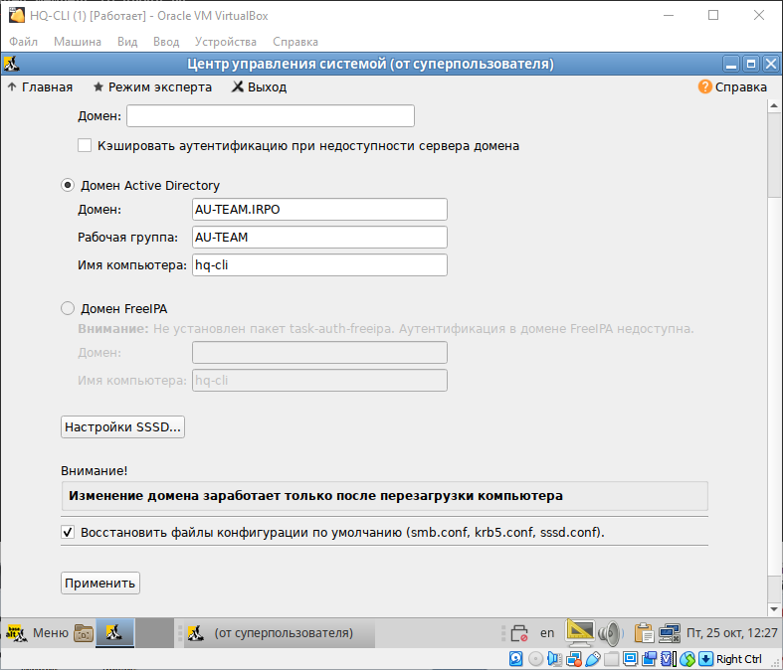

Вводим пароль, который вводили при настройке домена через samba-tool:

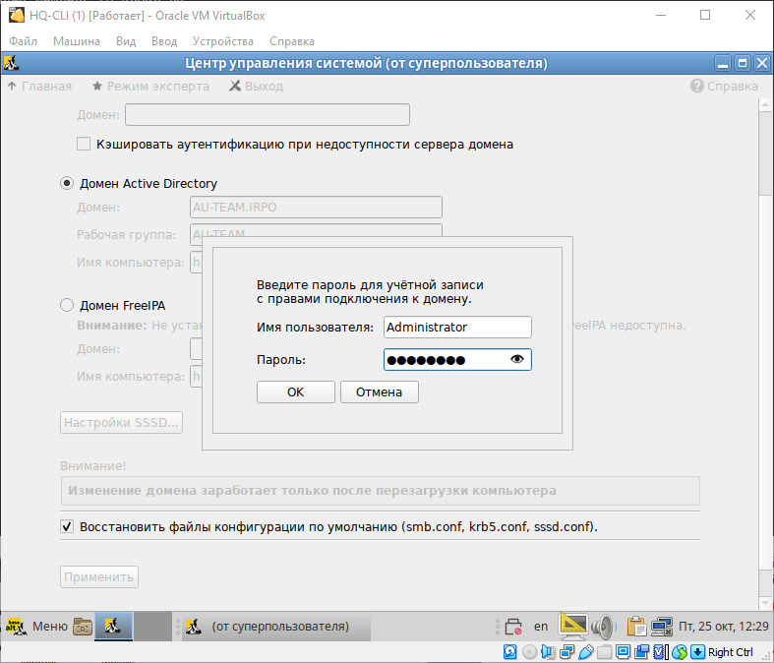

После ввода в домен должно появиться следующее сообщение на экране:

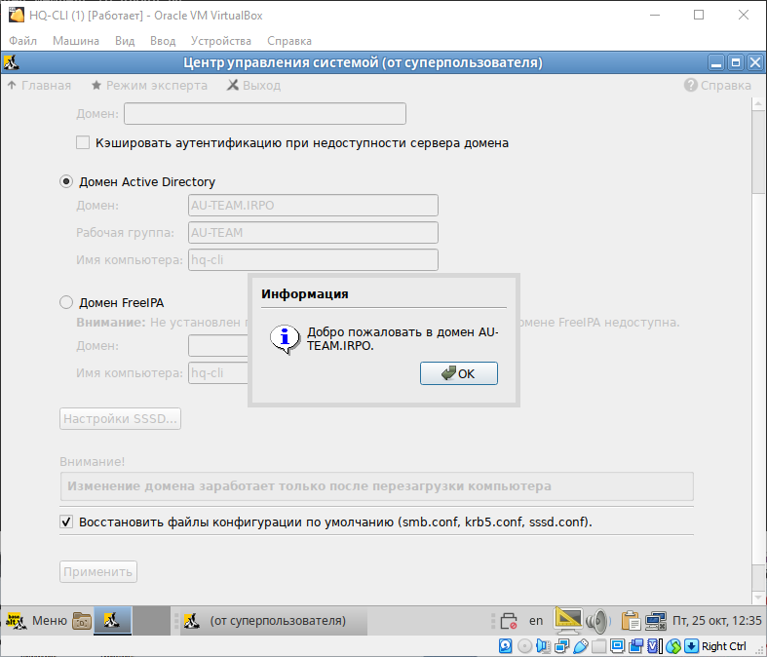

Перезагружаем машину **HQ-CLI**:

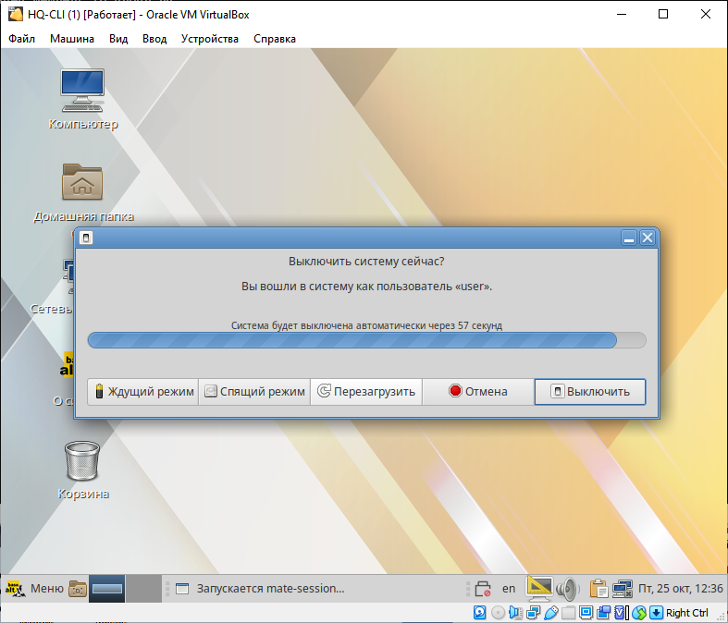

Чтобы настроить права созданных нами пользователей, нужно установить ещё один пакет на **BR-SRV**, но перед этим нужно подключить нужный репозиторий следующей командой:

**apt-repo add rpm** [**http://altrepo.ru/local-p10**](http://altrepo.ru/local-p10) **noarch local-p10**

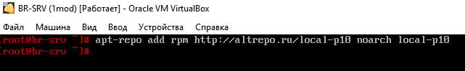

Теперь обновляем список пакетов:

**apt-get update**

И можем устанавливать нужный нам пакет:

**apt-get install sudo-samba-schema**

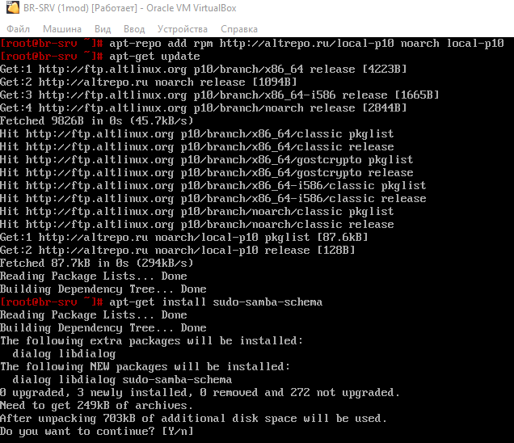

Далее добавляем новую схему следующей командой:

**sudo-schema-apply**



Откроется следующее диалоговое окно, нажимаем yes:

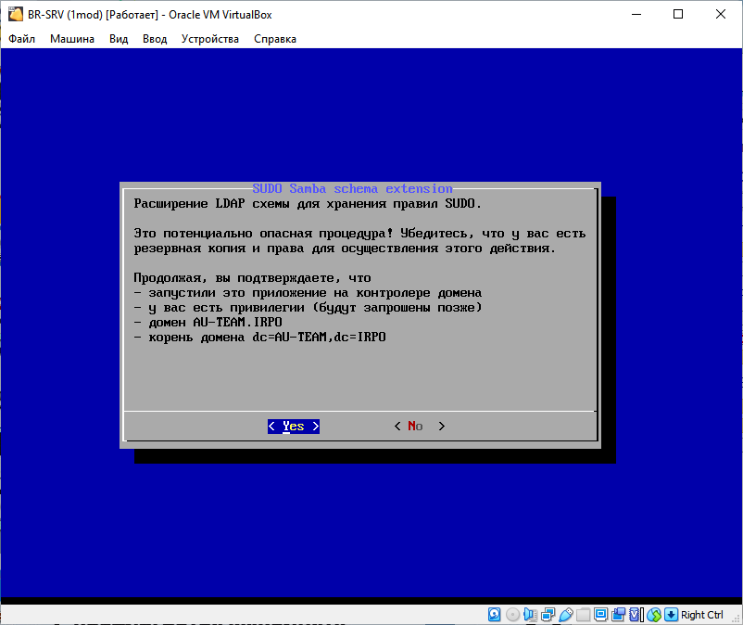

Затем у нас попросит пароль от доменного администратора:

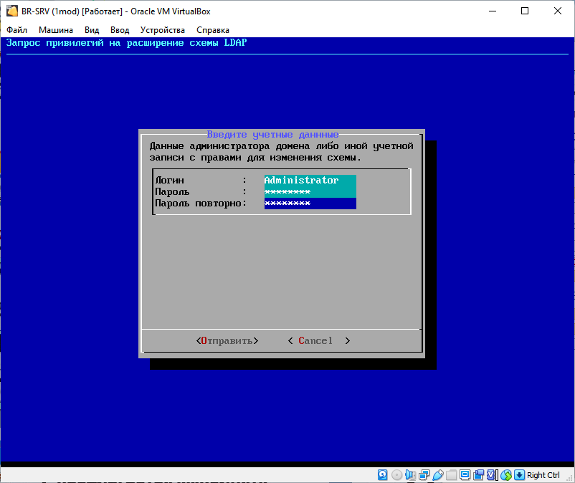

После этого должно появиться такое окно:

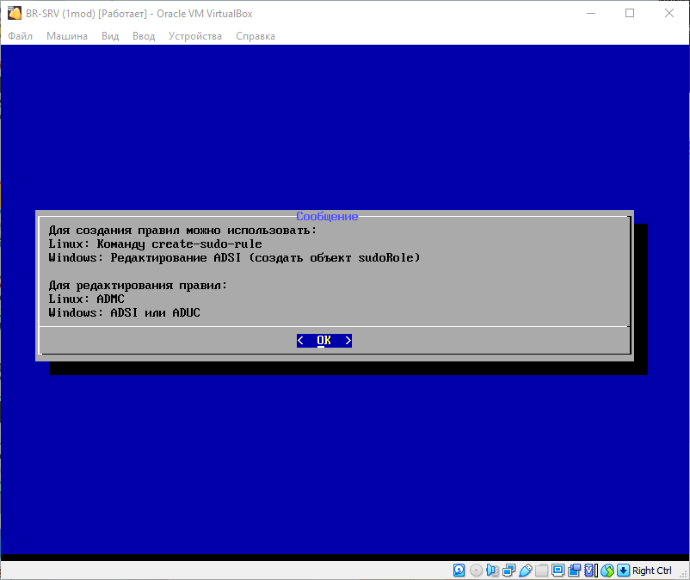

Далее мы создаём новое правило следующей командой (которую он сам предлагает в этом окне):

**create-sudo-rule**

И вносим следующие изменения (имя правила можно любое):

Имя правила : **prava_hq**

sudoCommand : **/bin/cat**

sudoUser : **%hq**

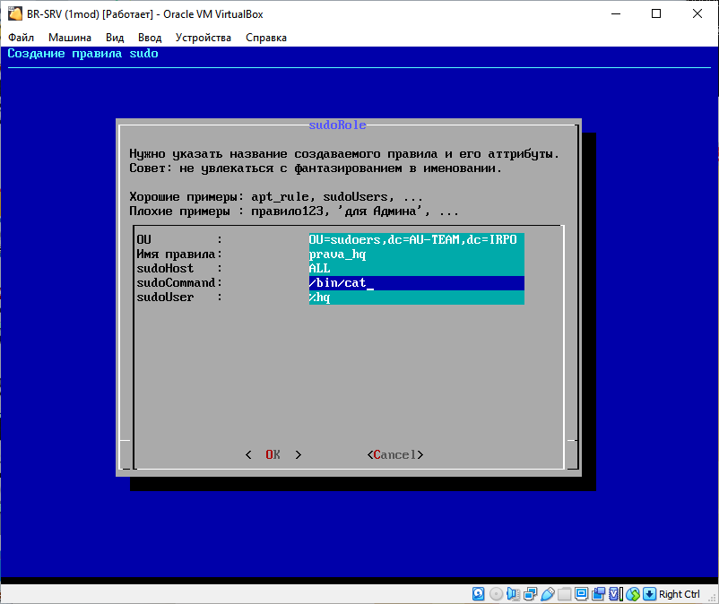

При успешном добавлении выведет следующие строки:

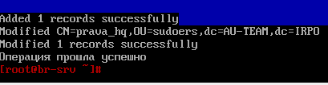

Заходим под локальным пользователем на клиентской машине **HQ-CLI** и получаем права root:

**sudo su**

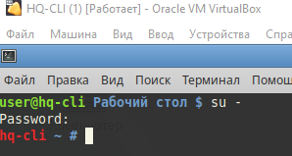

Обновляем список пакетов:

**apt-get update**

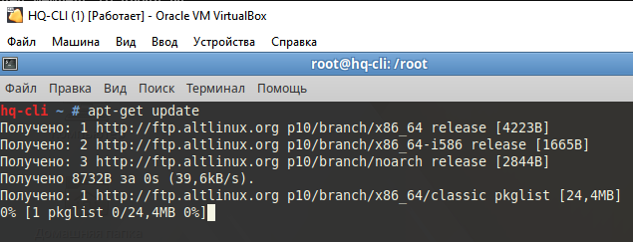

И поставим пакет admc:

**apt-get install admc**

Затем создаём тикет доменного администратора, чтобы получить права на редактирование правил на сервере:

**kinit administrator**

**123qweR%**

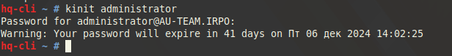

И запускаем admc:

**admc**

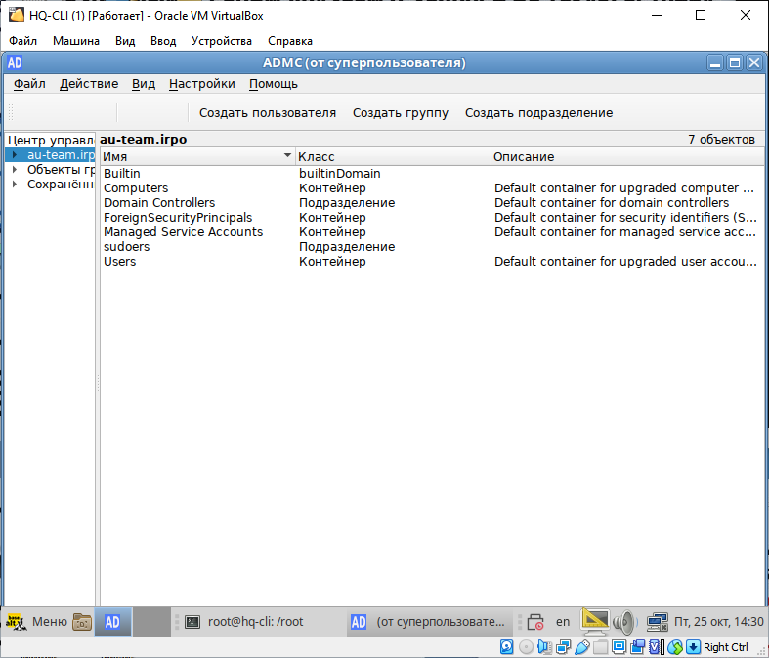

Включим дополнительные возможности через настройки:

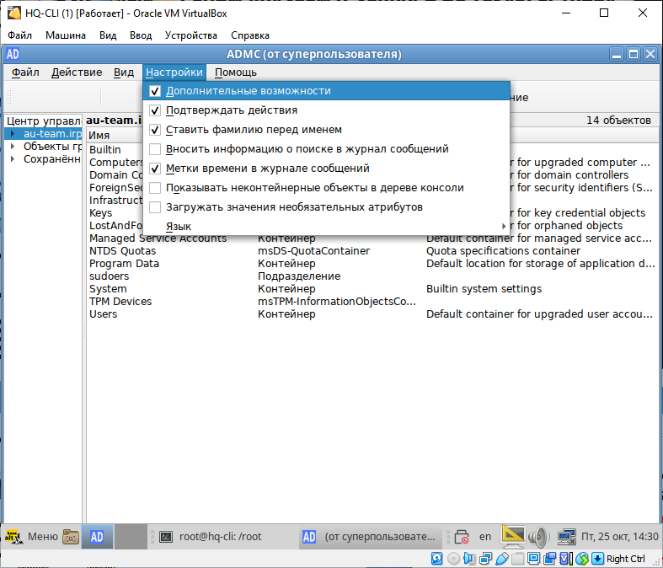

Поменяем опцию **sudoOption** в созданном нами ранее правиле **prava_hq** (правило всегда будет находиться в OU с названием **sudoers)**:

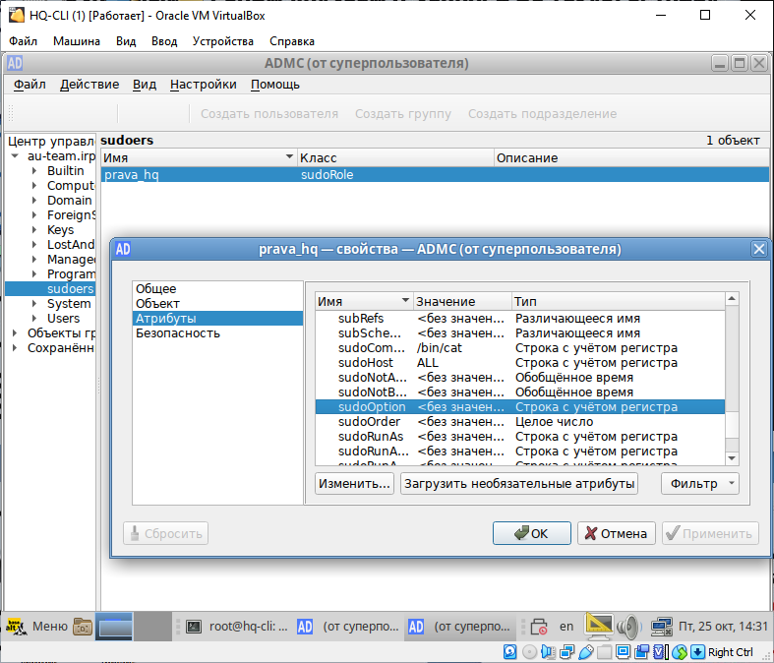

Новое значение будет:

**!authenticate**

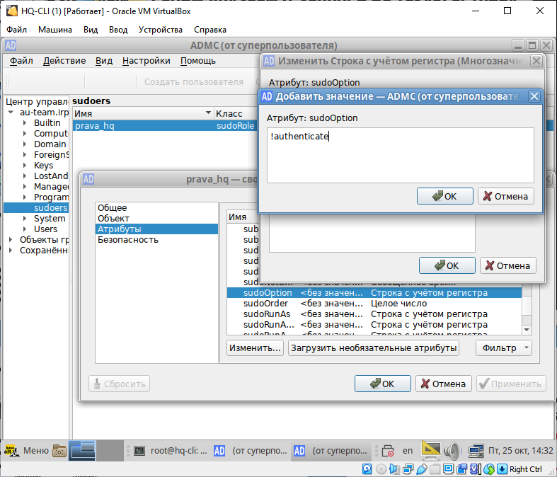

И добавим ещё две команды в опцию **sudoCommand** (**grep** и **id**):

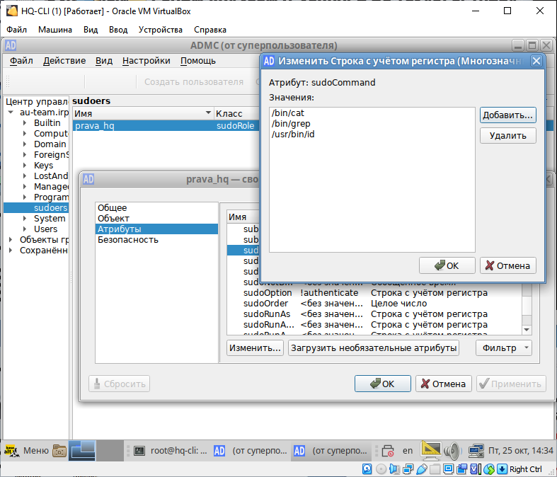

Обратите внимание, что путь до **id** отличается от других команд!

Теперь, чтобы работали все созданные нами правила, нужно зайти на **HQ-CLI** и установить дополнительные пакеты:

**apt-get update**

**apt-get install sudo libsss_sudo**

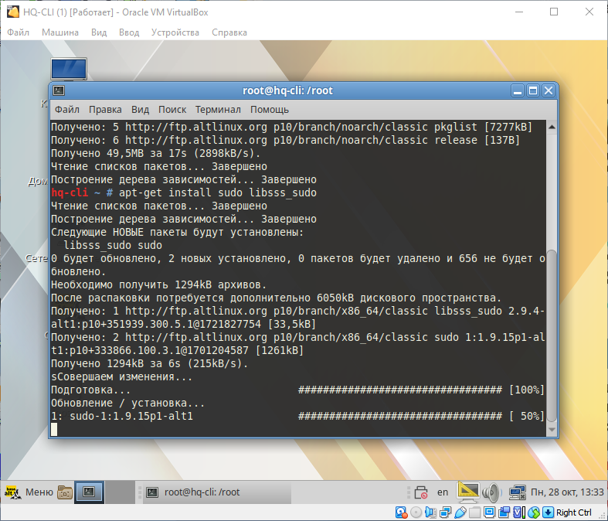

Разрешаем использование sudo:

**control sudo public**

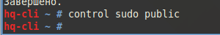

Настроим конфиг **sssd.conf**:

**mcedit /etc/sssd/sssd.conf**

**services = nss, pam, sudo**

**sudo_provider = ad**

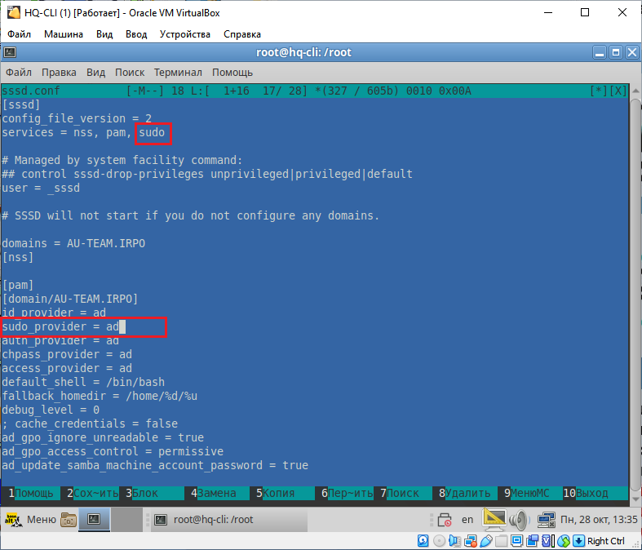

Теперь отредактируем **nsswitch.conf**:

**mcedit /etc/nsswitch.conf**

**sudoers: files sss**

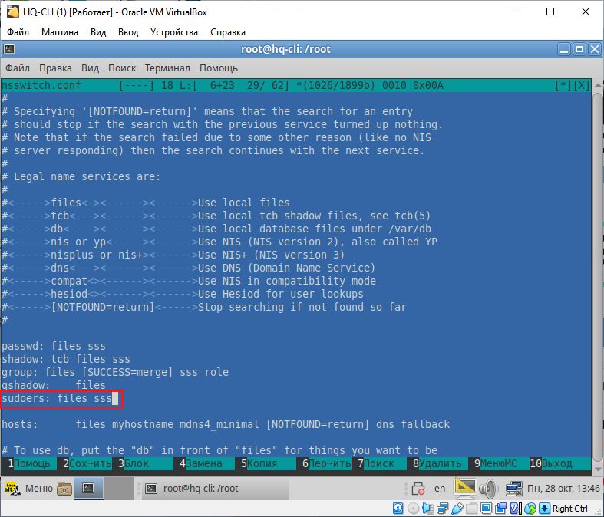

Теперь перезагрузим нашу клиентскую машину **HQ-CLI**.

**reboot**

На данном этапе мы можем проверить настроенные нами права и правильность настроек конфигурационных файлов. Сделать мы это можем под локальной учётной записью, у которого есть права администратора, в нашем случае это просто **root**. А ещё мы можем открыть вторую сессию нажав сочетание клавиш:

**Ctrl+Alt+F2**

В дальнейшем мы можем переключаться между ними, т.к. нажатием тех же клавиш, но теперь уже с **F1** мы вернемся на первую нашу сессию с графической оболочкой.

**Ctrl+Alt+F1**

После того как зашли на вторую сессию, логинимся под **root**

На всякий случай, нужно очистить кэш и удалить остаточные файлы, чтобы всё перезаписалось и применилось, для этого пишем следующие команды:

**rm -rf /var/lib/sss/db/\***

**sss_cache -E**

И перезагружаем службу **sssd**:

**systemctl restart sssd**

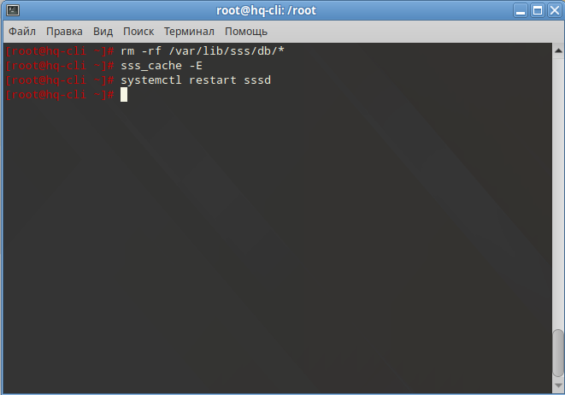

Теперь проверим, какие правила для sudoers получил наш доменный пользователь:

**sudo -l -U user1.hq**

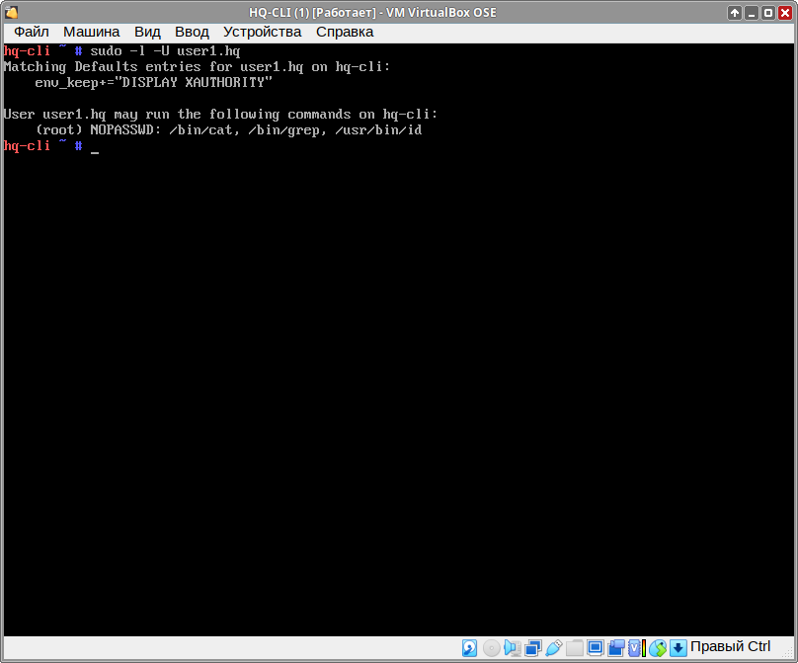

Вернёмся в первую сессию и залогинимся под нашем доменным пользователем **user1.hq** и проверить настроенные права наглядно:

**Ctrl+Alt+F1**

**sudo cat /etc/passwd | sudo grep root && sudo id root**

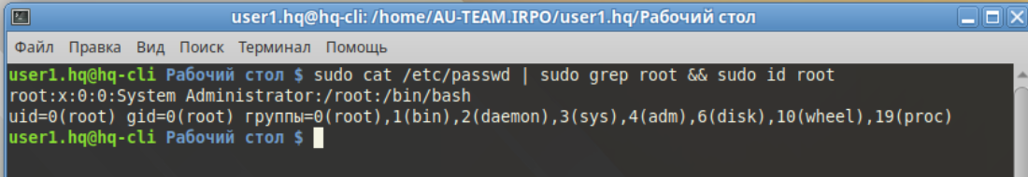

Настройка прав для группы **hq** завершена!

Приступаем к следующему этапу – **импортируем** пользователей из таблицы **Users.csv**.

Для этого нам нужно скачать файл Users.csv, но на ДЭ он уже будет скачан и лежать в каталоге /opt. Мы же, для обучения, скачиваем сейчас его сами и перемещаем его в /opt. Для этого пишем следующие команды:

**curl -L** [**https://bit.ly/3C1nEYz**](https://bit.ly/3C1nEYz) **> /root/users.zip**

**unzip /root/users.zip**

**mv /root/Users.csv /opt/Users.csv**

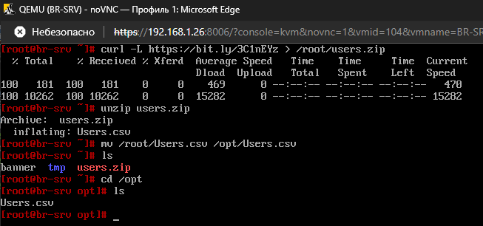

Создаём файл **import** и пишем туда следующий код:

**mcedit import**

**#!/bin/bash**

**csv_file=”/opt/Users.csv”**

**while IFS=”;” read -r firstName lastName role phone ou street zip city country password; do**

**if [ “$firstName” == “First Name” ]; then**

**continue**

**fi**

**username=”${firstName,,}.${lastName,,}”**

**sudo samba-tool user add “$username” 123qweR%**

**done < “$csv_file”**

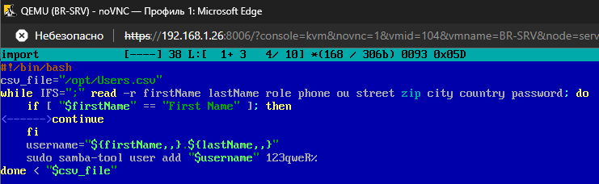

Сохраняем этот файл и выдаём ему право на выполнение и запускаем его:

**chmod +x /root/import**

**bash /root/import**

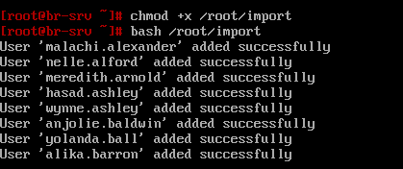

Добавляться они будут долго, но мы это сделали! Успех!

Если есть желание, проверьте, зайдя под одним из этих пользователей через клиентскую машину.

## Конфигурация файлового хранилища на HQ-SRV.

Для начала нужно создать три дополнительных диска размером 1 ГБ каждый.

Для этого жмём **Ctrl+D** и нажимаем кнопку создать.

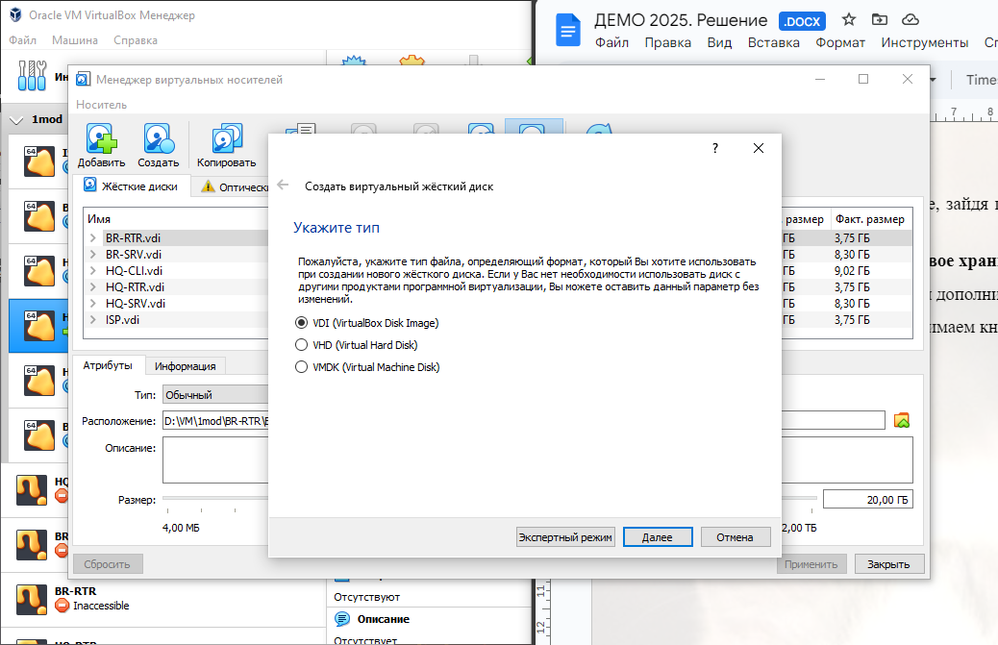

Все значения выбираем по умолчанию за исключением размера, его выставляем в 1 ГБ.

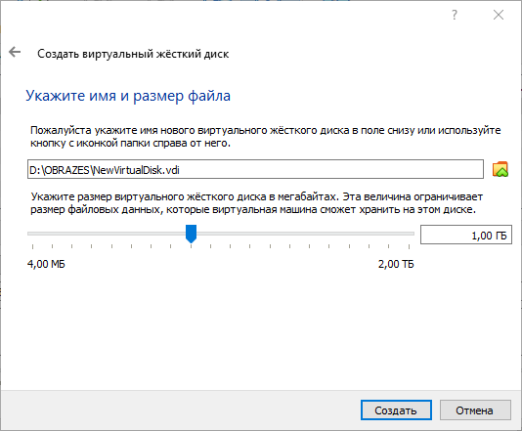

Создаём остальные два таким же образом.

В итоге должно получиться так:

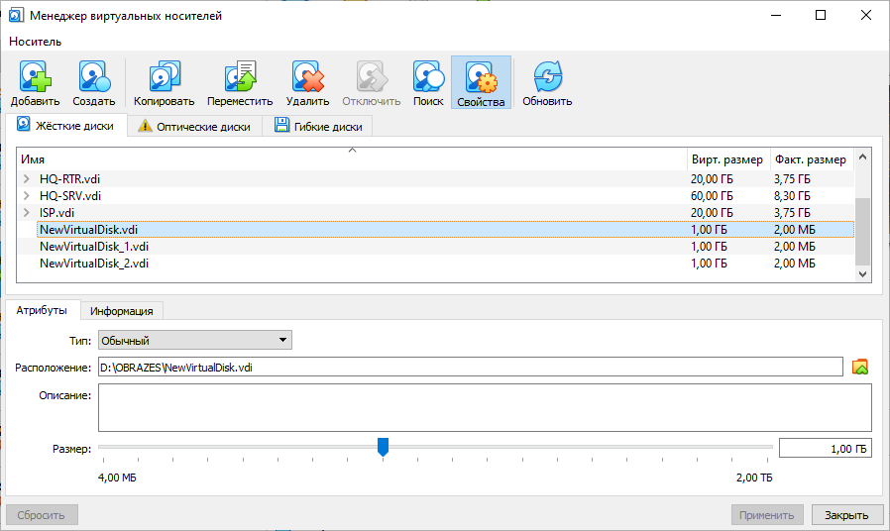

Теперь нам нужно их подключить к виртуальной машине **HQ-SRV**, для этого нужно зайти в настройки и в носителях нажать на значок жесткого диска, а затем подключим три созданных нами ранее диска.

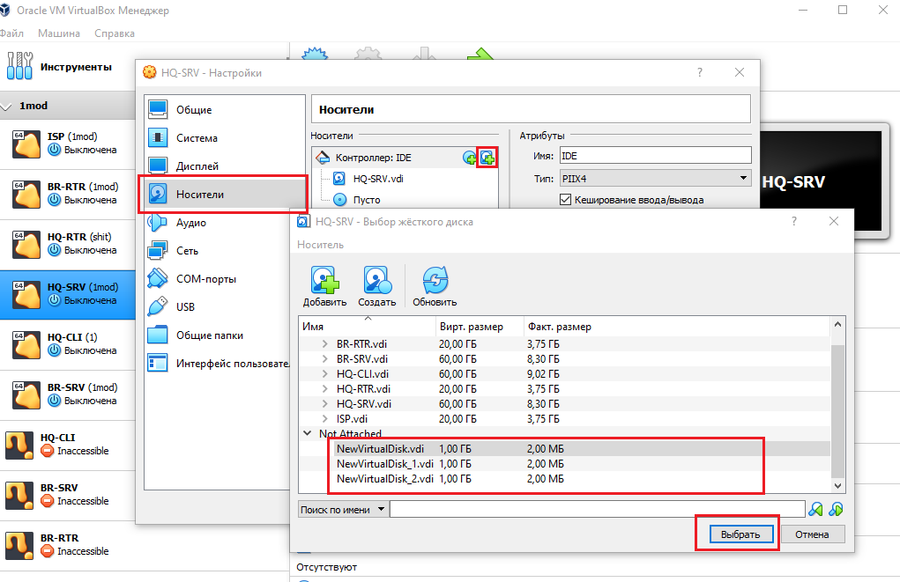

Обратите внимание, что с контроллером, который стоит по умолчанию (**IDE**) не позволяет подключать больше четырех носителей, поэтому удаляем CD-привод и ставим ещё один диск.

В итоге должно получится так:

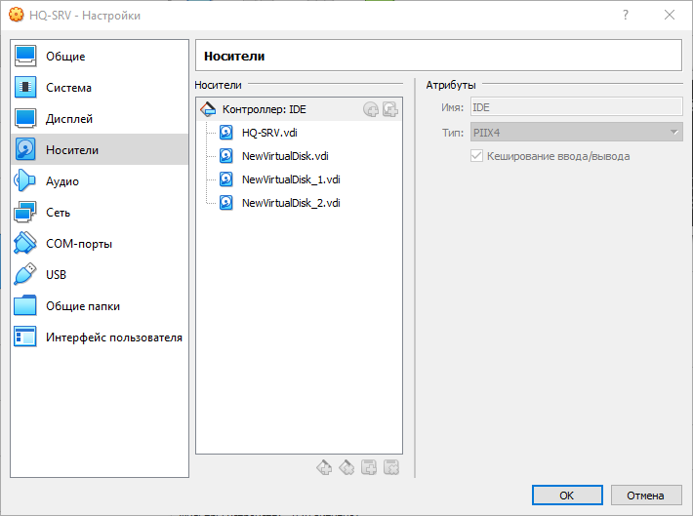

Теперь заходим в виртуальную машину и просматриваем все диски, которые мы подключили, следующей командой:

**lsblk**

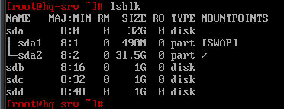

Обратите внимание, что у вас могут отличаться названия дисков, поэтому указываем при создании названия дисков, которые мы посмотрели ранее командой **lsblk**!

Теперь создадим дисковый массив уровня 5 из трёх дополнительных дисков следующей командой:

**mdadm --create /dev/md0 --level=5 --raid-devices=3 /dev/sd[b-d]**

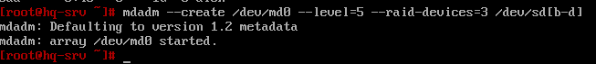

Посмотрим статус нашего raid-массива:

**cat /proc/mdstat**

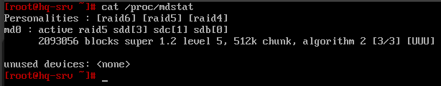

Сохраним конфигурацию массива в файл **/etc/mdadm.conf** следующей командой:

**mdadm --detail -scan --verbose > /etc/mdadm.conf**

Теперь создаём раздел через **fdisk**.

Для этого пишем следующую команду:

**fdisk /dev/md0**

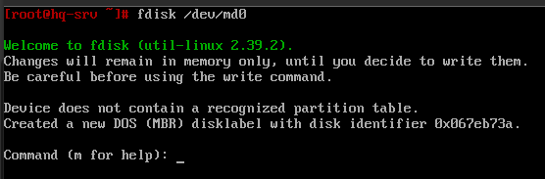

Затем пишем **n**, чтобы создать раздел, прокликиваем **Enter**, потому что он по дефолту предлагает то, что нам нужно, а в конце пишем **w**, чтобы записать изменения:

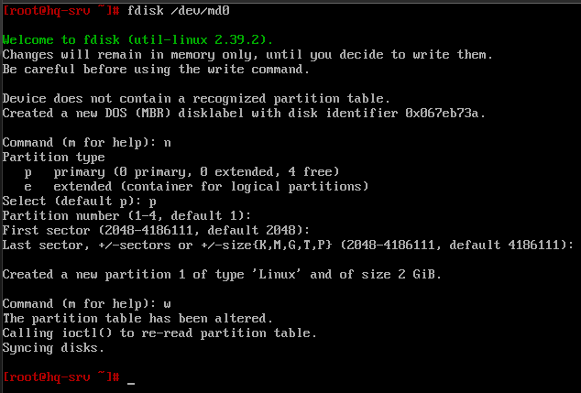

Теперь создадим файловую систему, по заданию требуется **ext4**, создаём её следующей командой:

**mkfs.ext4 /dev/md0p1**

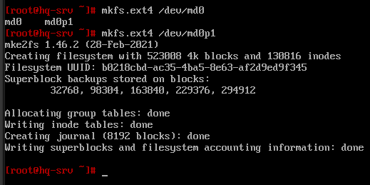

Теперь настроим автоматическое монтирование в **/raid5**. Добавляем следующую строку в конец файла **/etc/fstab**:

**/dev/md0p1 /raid5 ext4 defaults 0 0**

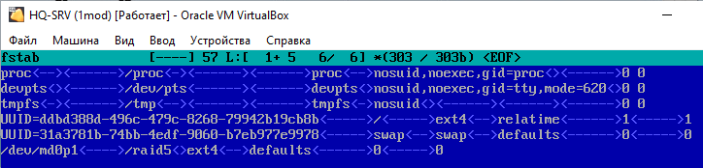

Затем создаём каталог **/raid5** и монтируем ФС из **/etc/fstab**:

**mkdir /raid5**

**mount -a**

Заметьте, что команда не должна ничего выводить!

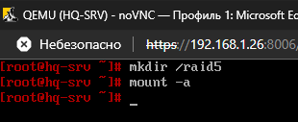

Теперь настроим сервер файловой системы **NFS**, для этого обновляем список пакетов и устанавливаем службу **nfs-server** следующей командой:

**apt-get update**

**apt-get install nfs-server**

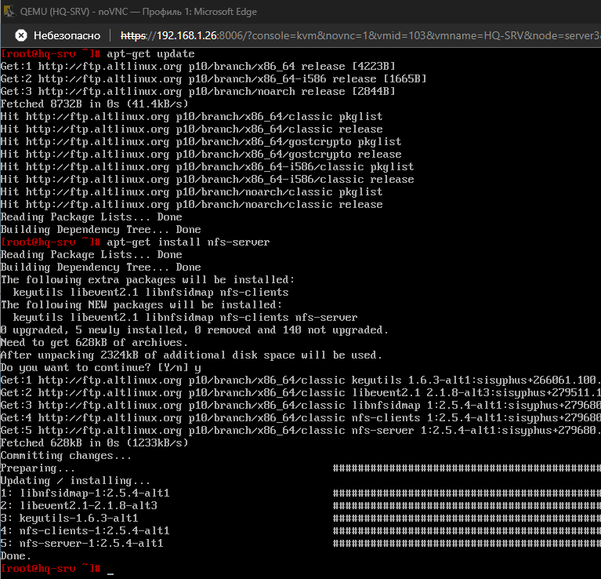

Приступаем к самой настройке, создадим каталог, назначим нового владельца и группу ему и выдадим новые права:

**mkdir /raid5/nfs**

**chown 99:99 /raid5/nfs**

**chmod 777 /raid5/nfs**

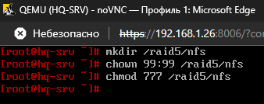

Откроем каталог для общего доступа в сторону подсети, где находится **HQ-CLI**, для этого заходим в **/etc/exports** и пишем следующую строку в конец файла:

**/raid5/nfs 192.168.2.0/28(rw,sync,no_subtree_check)**

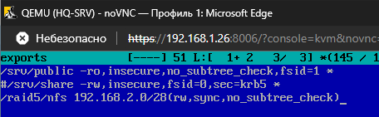

После редактирования файла применяем изменения и смотрим, что она экспортировалась:

**exportfs -a**

**exportfs -v**

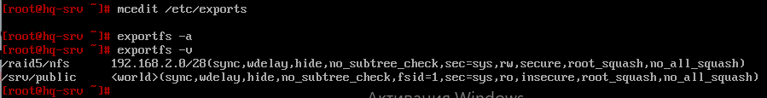

Включаем и перезапускаем службу NFS:

**systemctl enable --now nfs**

**systemctl restart nfs**

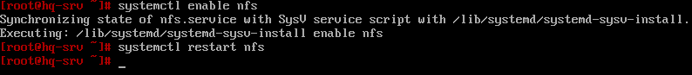

Теперь идём монтировать этот каталог на клиенте **HQ-CLI**, для этого нужно:

**apt-get update**

**apt-get install nfs-clients**

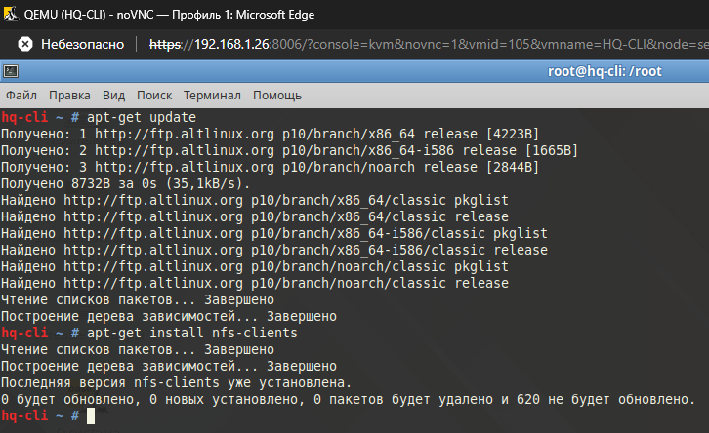

Он может быть у вас уже установлен, но проверить нужно.

Теперь настроим автоматическое монтирование в каталог **/mnt/nfs**, но для начала создадим его:

**mkdir -p /mnt/nfs**

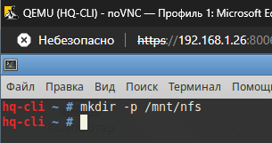

Добавляем следующую строку в конец файла **/etc/fstab**:

**192.168.1.2:/raid5/nfs /mnt/nfs nfs intr,soft,_netdev,x-systemd.automount 0 0**

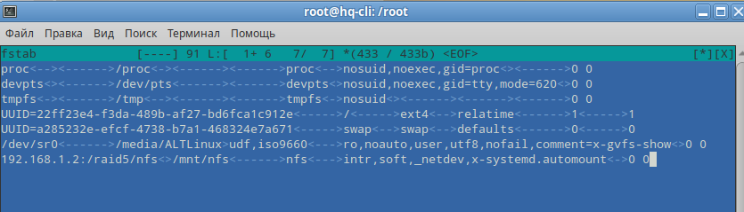

Монтируем ФС из файла **/etc/fstab** и проверяем, что она появилась в списке:

**mount -a**

**mount -v**

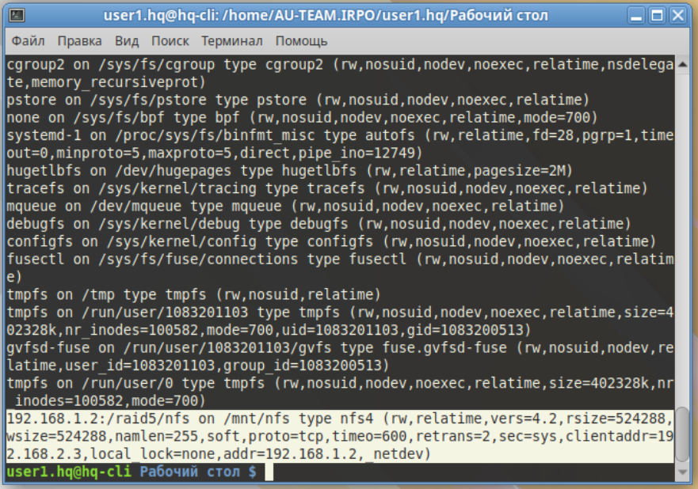

Теперь проверим и создадим файл с клиентской машине в каталоге /mnt/nfs, затем посмотрим на сервере, создался ли он:

**touch /mnt/nfs/cock**

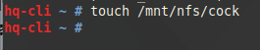

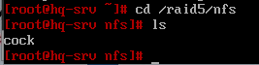

## Настройка службы сетевого времени на базе сервиса chrony

Для его настройки на роутере **HQ-RTR**, обновим список пакетов и установим сам пакет:

**apt update**

**apt install chrony**

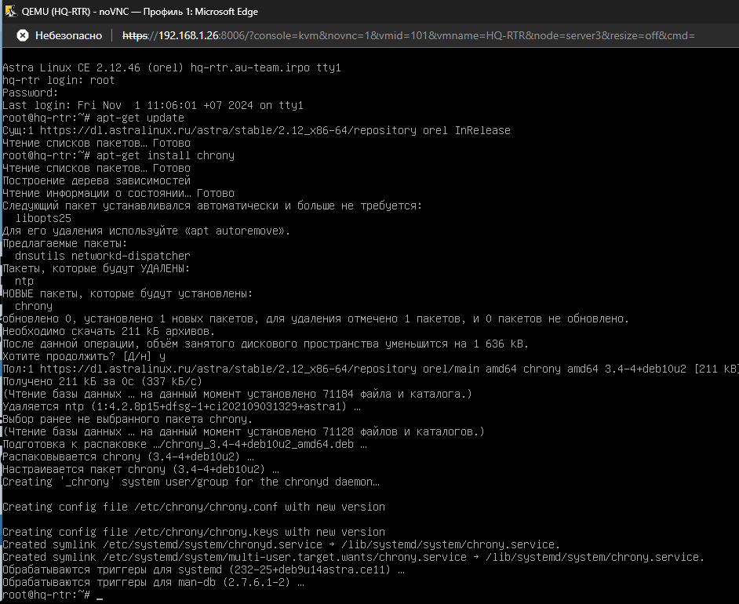

Проверим работу службы **chrony** и **timedatectl**:

**systemctl status chrony**

**timedatectl**

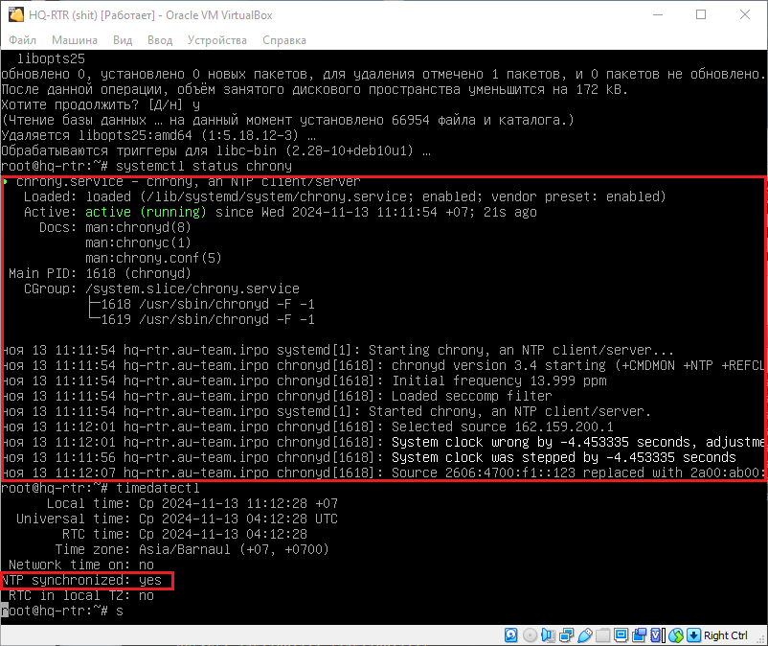

Видим, что всё функционирует и синхронизация активна, которую мы позже уберём. Синхронизация нужна сейчас для того, чтобы мы получили самое точное время от серверов со страмумом 0 и так далее. Позже мы будем пользоваться локальным временем, которое сохранится благодаря нашему chrony на роутере, и уже он будет выступать сервером для устройств клиентов.

Теперь приступим к настройке, редактируем файл **/etc/chrony/chrony.conf**, введем в начало файла следующие строки и в целом приводим файл к такому виду:

**local stratum 5**

**allow 192.168.1.0/26**

**allow 192.168.2.0/28**

**allow 172.16.5.0/28**

**allow 192.168.4.0/27**

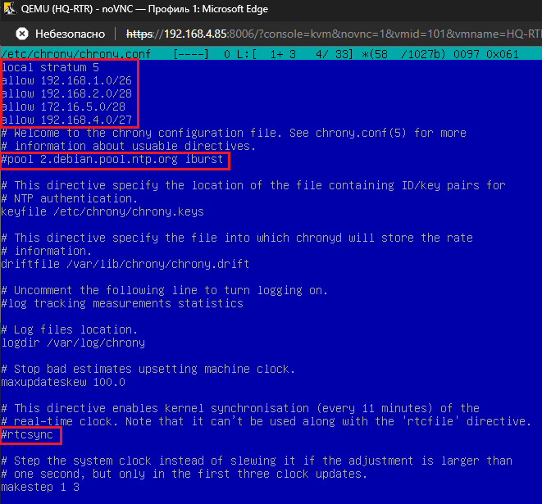

Файл должен выглядеть так, как на скрине, **закомментировав** ещё две строки, они нам нужны были только синхронизации с публичным сервером времени.

Включаем и перезапускаем службу **chrony**:

**systemctl enable --now chrony**

**systemctl restart chrony**

Выключаем теперь ту самую синхронизацию, оставляя, по сути, главным сервером NTP – наш роутер **HQ-RTR,** и проверяем ещё раз статус timedatectl:

**timedatectl set-ntp 0**

**timedatectl**

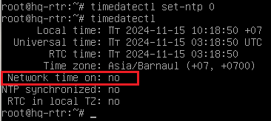

Теперь переходим к настройке клиента, в качестве него возьмём **HQ-CLI**, но по заданию есть ещё, но о них позже.

Перед установкой новой службы выключим chrony на **HQ-CLI**:

**systemctl disable --now chronyd**

**systemctl status chronyd**

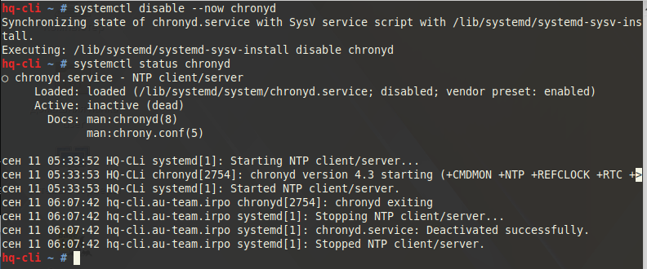

Обновляем список пакетов на **HQ-CLI** и скачиваем службу **systemd-timesyncd**:

**apt-get update**

**apt-get install systemd-timesyncd**

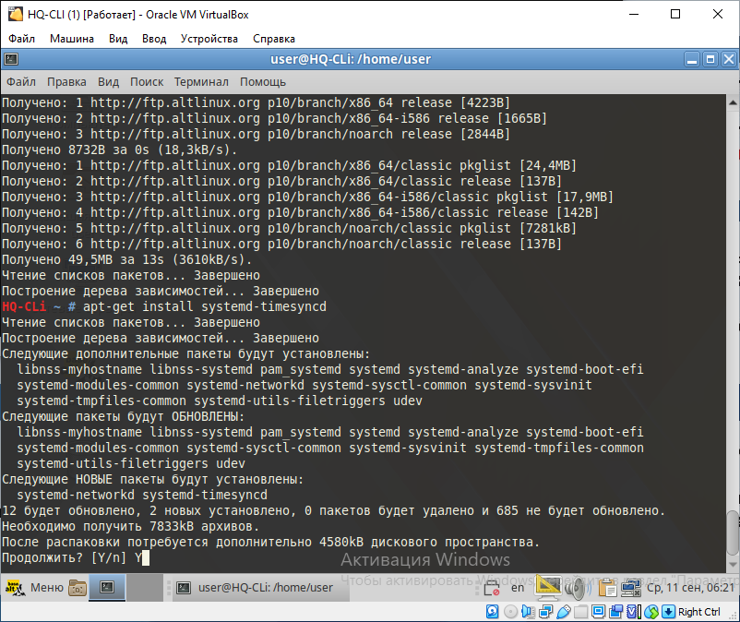

Теперь зайдём в конфиг **/etc/systemd/timesyncd.conf** и отредактируем только одну строку:

**NTP=192.168.1.1**

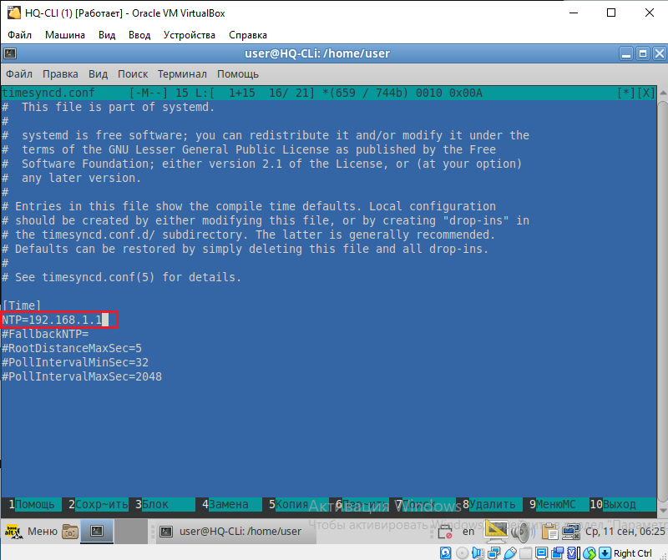

Теперь включим службу **systemd-timesyncd** и посмотрим её статус работы:

**systemctl enable --now systemd-timesyncd**

**timedatectl timesync-status**

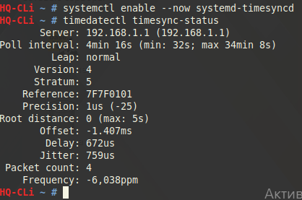

Видим, что стратум совпадает по заданию и всё работает. Задание выполнено.

Но есть одно НО! После перезагрузки клиентской машины **HQ-CLI** и вход в пользователя у вас может не появиться рабочий стол. Для этого мы заходим снова через **Ctrl+Alt+F2** во второе окно и прописываем команду **startx**. Это заставит запуститься графическую среду.

**ДЕЛАЕМ ЭТО ТОЛЬКО В СЛУЧАЕ ПОЛОМКИ ГРАФИЧЕСКОЙ СРЕДЫ!**

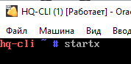

Далее мы увидим следующий бред на скриншоте, на нём мы прожимаем continue:

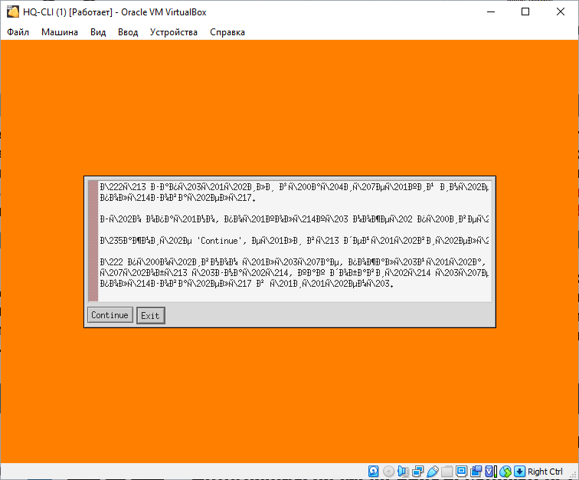

После этого она начнёт потихоньку запускаться, но мы ещё раз перезагружаем систему через **reboot** и система должна вновь нормально запуститься:

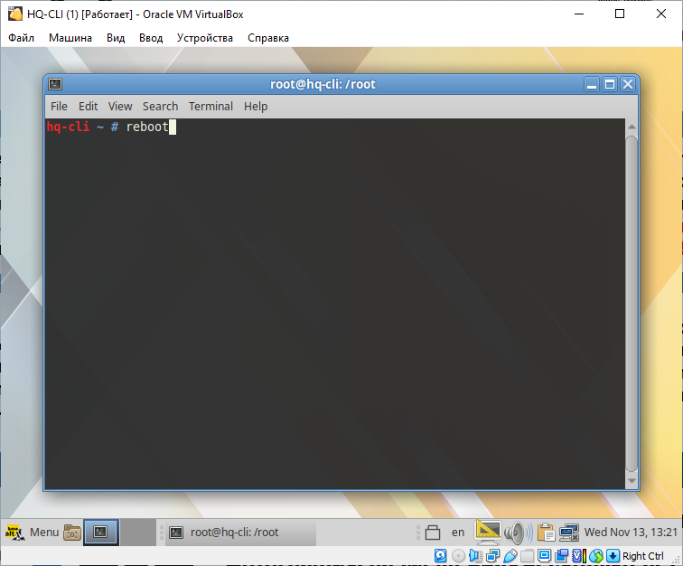

Вуаля, всё успешно, и дата на месте, и графическая среда!

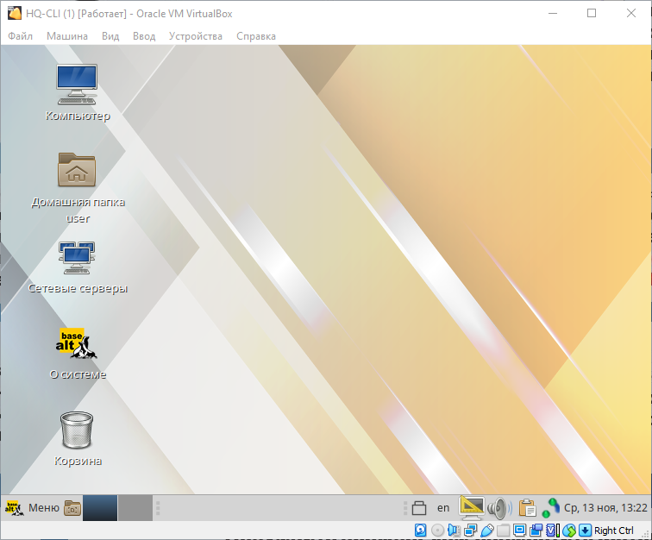

Настроим теперь **BR-RTR**, удаляем пакеты **ntp**, **chrony**, если они есть:

**apt purge ntp**

**apt purge chrony**

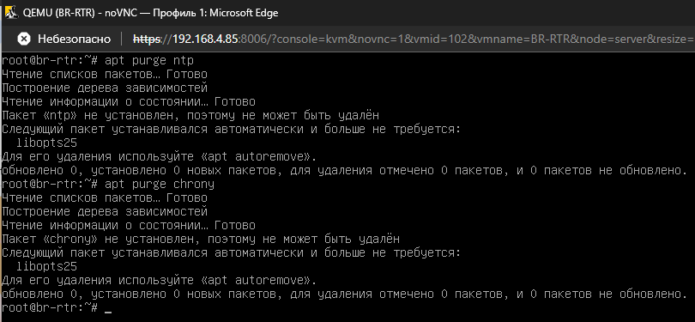

На Астре по умолчанию должна быть установлена служба **systemd-timesyncd**, но если её нет, то установите:  
**apt update**

**apt install systemd-timesyncd**

Настроим также его конфиг в **/etc/systemd/timesyncd.conf**:

**NTP=172.16.4.2**

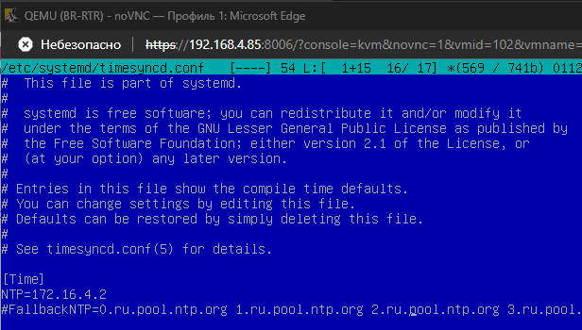

Теперь включим службу **systemd-timesyncd** и готово:

**systemctl enable --now systemd-timesyncd**

На остальных клиентах нужно проделать тоже самое, исходя из документа остались - **HQ-SRV**, **BR-SRV** (настройка идентична клиенту **HQ-CLI**, поэтому клик).

Но помните, что **NTP** для **BR-SRV** – это внешний IP-адрес **HQ-RTR**, то-есть **172.16.4.2**.

## Сконфигурируйте ansible на сервере BR-SRV

Для начала проверим, обновлены ли у нас списки пакетов и затем попробуем установить **ansible**:

**apt-get update**

**apt-get install ansible**

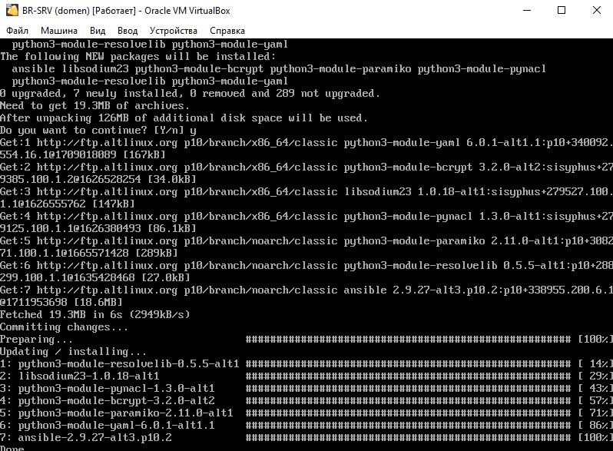

Далее нам нужен рабочий каталог для нашего ansible, который может быть уже создан, НО если нет, то создадим его следующей командой:

**mkdir /etc/ansible**

У нас он уже создан, и там же находится нужный нам файл **hosts**, тоже уже созданный, НО в случае его отсутствия, нужно также его создать:

**mcedit /etc/ansible/hosts**

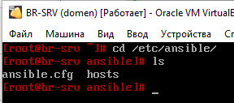

Теперь нам нужно написать следующие строки в файл **hosts**:

**hq-srv ansible_host=sshuser@192.168.1.2 ansible_port=2024**

**hq-cli ansible_host=sshuser@192.168.2.5 ansible_port=2024** (у вас может быть другой адрес)

**hq-rtr ansible_host=net_admin@192.168.1.1 ansible_port=22**

**br-rtr ansible_host=net_admin@192.168.4.1 ansible_port=22**

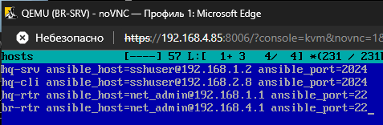

И настроим в каталоге **/etc/ansible** файл **ansible.cfg**:

**mcedit /etc/ansible/ansible.cfg**

Добавим под строку **[defaults]** ещё одну:

**ansible_python_interpreter=/usr/bin/python3**

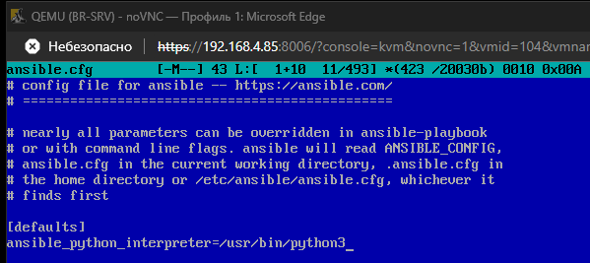

Но, возникает другая проблема, в первом модуле мы настраивали SSH на серверах, однако маршрутизаторы **HQ-RTR**, **BR-RTR** и клиент **HQ-CLI** не входили в пункт по настройке. Теперь его нужно настроить сейчас, на этих устройствах, поэтому приступаем к их настройке, чтобы мы могли выполнить задание по **ansible**.

Первым делом настроим **HQ-RTR**, в ней немного отличается пакет и путь к конфигу, но в остальном всё тоже самое, сейчас увидите:

**apt update**

**apt install ssh-server**

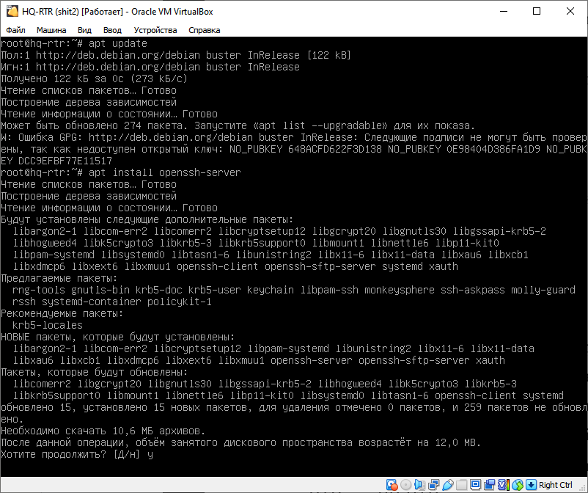

Теперь заходим в конфигурационный файл **/etc/ssh/sshd_config** и вносим в него следующие строки:

**Port 22**

**MaxAuthTries 2**

**AllowUsers net_admin**

**PermitRootLogin no**

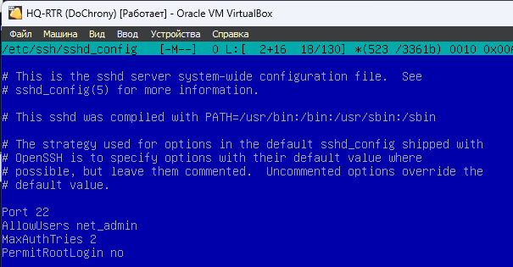

Ну и также можно создать баннер в **/root/banner**, как тогда у серверов:

**Authorized access only (**не забываем ENTER после этого предложения**)**

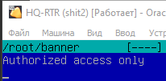

Ну и вернёмся в конфиг, внесем в строку с баннером путь до нашего файла:

**Banner /root/banner**

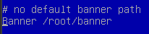

**systemctl enable --now sshd**

**systemctl restart sshd**

Так как пользователей на роутерах мы создавали ещё в первом модуле, то можно переходить к следующему этапу.

Проделываем тоже самое с **BR-RTR**.

Как проделали всё с роутерами, следующее, что нужно, это разобраться с **HQ-CLI**, на нём мы не создавали **sshuser**, поэтому создаем его тем же способом, что и на серверах в первом модуле. (клик)

А также настраиваем на нём саму службу **ssh**, как на серверах. (клик)

Теперь на **BR-SRV** генерируем ключи **RSA**, чтобы экспортировать их на машины клиенты, строку с путём и **passphrase** оставляем пустой:

**ssh-keygen -t rsa**

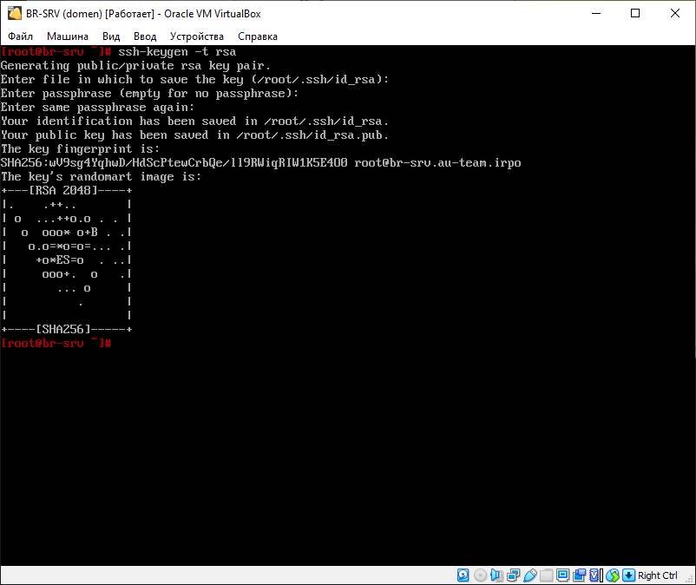

Копируем публичный ключ на клиентские машины, первая из них будет **BR-RTR**:

**ssh-copy-id -p 22 net_admin@192.168.4.1**

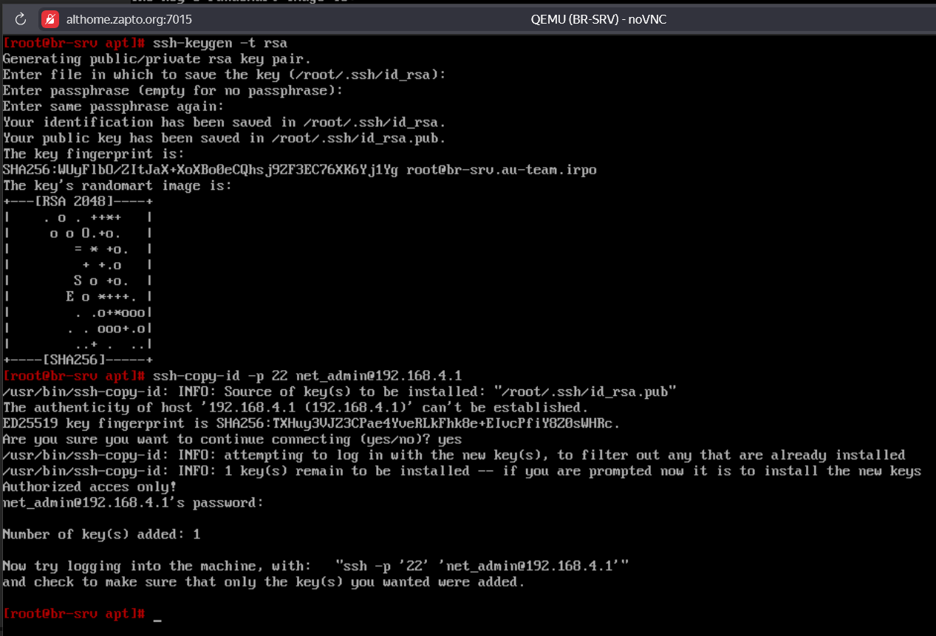

Проделываем для остальных клиентов (**HQ-CLI**, **HQ-SRV**, **HQ-RTR**):

**ssh-copy-id -p 2024 sshuser@192.168.2.5** (Но у вас может быть другой IP, т.к. адрес он получает по DHCP)

**ssh-copy-id -p 2024 sshuser@192.168.1.2**

**ssh-copy-id -p 22 net_admin@192.168.1.1**

После этого мы можем проверить связь. Машины должны без предупреждений и ошибок отвечать **pong** на команду **ping** в **ansible** посланную с **BR-SRV**:

**ansible all -m ping**

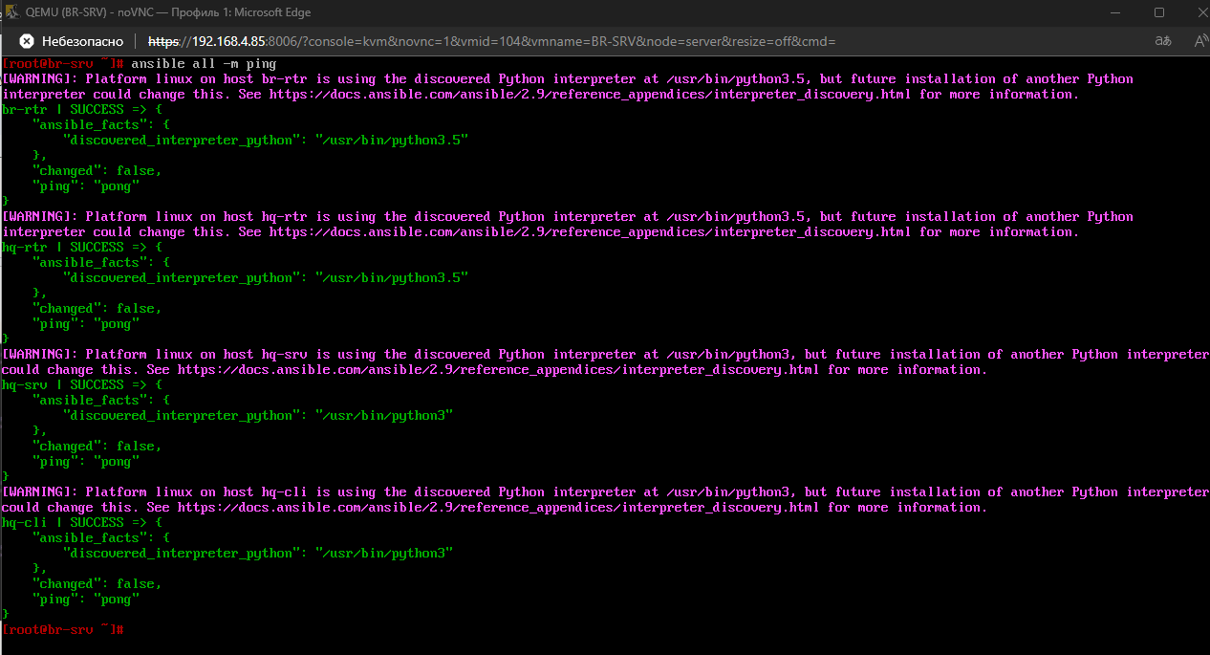

Задание выполнено.

## Развертывание приложений в Docker на сервере BR-SRV.

Перед настройкой нам необходимо обновить список пакетов и установить **docker-engine**  и **docker-compose**:

**apt-get update**

**apt-get install docker-engine docker-compose**

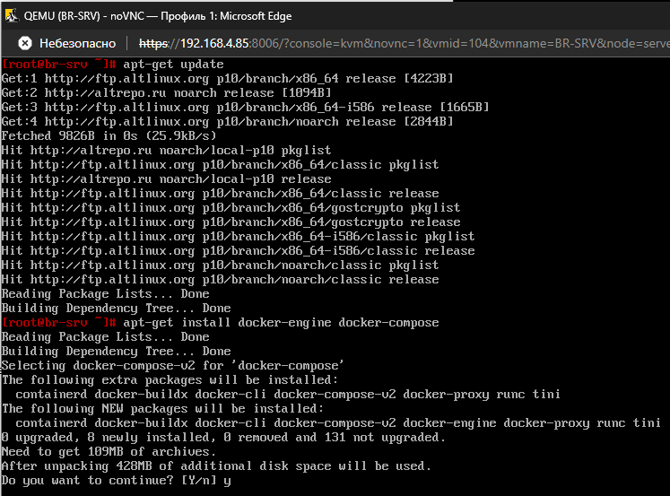

И запустим службу **docker**:

**systemctl enable --now docker**

**systemctl status docker**

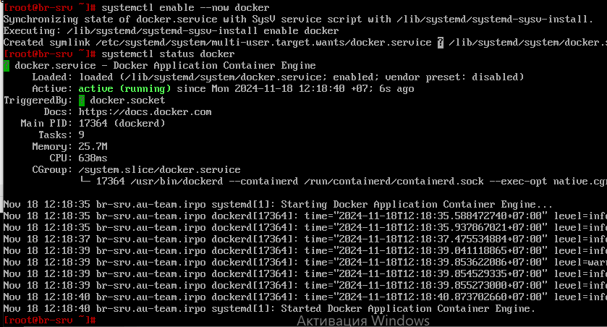

Загружаем образы следующей командой:

**docker pull mediawiki**

**docker pull mariadb**

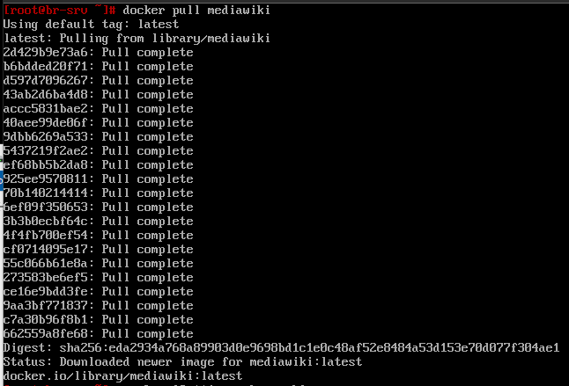

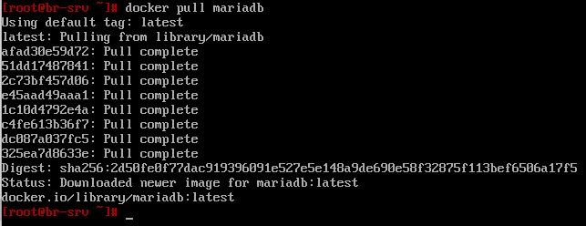

Создаем в домашней директории пользователя файл, в качестве пользователя, которого мы создавали при установке ОС, у нас – **user**, а его домашний каталог – **/home/user**, файл называется – **wiki.yml,** для приложения MediaWiki:

**mcedit /home/user/wiki.yml**

И заполняем его следующими строками, обратите внимание, что в строках ПРОБЕЛЫ, А НЕ ТАБУЛЯЦИЯ:

**services:**

**mariadb:**

**image: mariadb**

**container_name: mariadb**

**restart: always**

**environment:**

**MYSQL_ROOT_PASSWORD: 123qweR%**

**MYSQL_DATABASE: mediawiki**

**MYSQL_USER: wiki**

**MYSQL_PASSWORD: WikiP@ssw0rd**

**volumes: [ mariadb_data:/var/lib/mysql ]**

**wiki:**

**image: mediawiki**

**container_name: wiki**

**restart: always**

**environment:**

**MEDIAWIKI_DB_HOST: mariadb**

**MEDIAWIKI_DB_USER: wiki**

**MEDIAWIKI_DB_PASSWORD: WikiP@ssw0rd**

**MEDIAWIKI_DB_NAME: mediawiki**

**ports:**

**- "8080:80"**

**#volumes: [ /home/user/mediawiki/LocalSettings.php:/var/www/html/LocalSettings.php ]**

**volumes:**

**mariadb_data:**

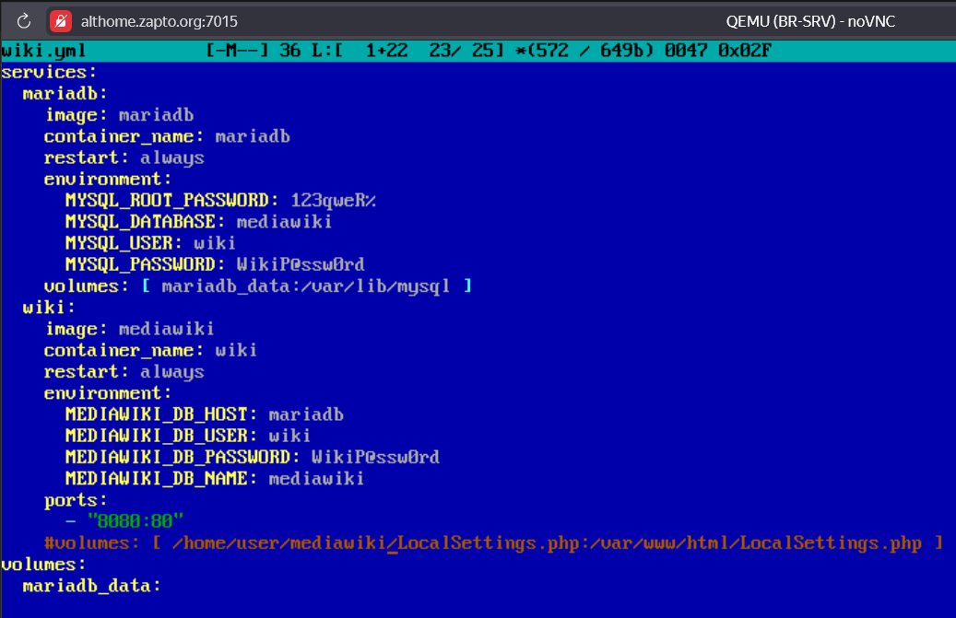

После всех настроек строку **volumes..** мы обратно раскомментируем, убрав символ **#**!

Приступаем к запуску контейнера **wiki.yml**, в зависимости от версии compose, существует ещё одна запись, она для второй его версии:

Обычная версия:

**docker-compose -f /home/user/wiki.yml up -d**

Вторая версия:

**docker compose -f /home/user/wiki.yml up -d**

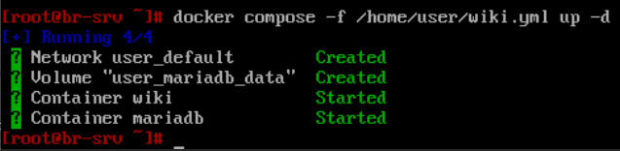

Заходим с клиента **HQ-CLI** на сайт после запуска контейнера:

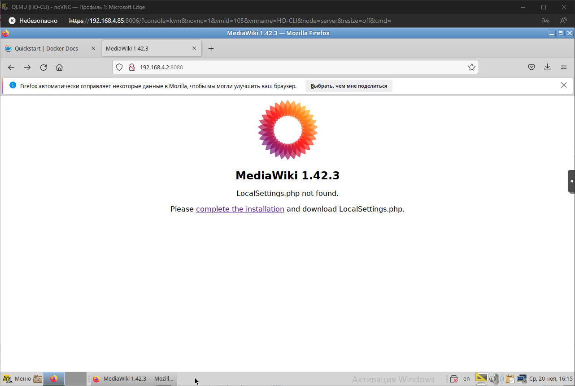

Видим, что файл **LocalSettings.php** не найден, и нажимаем на **complete the installation** или **set up the wiki**.

Выбираем удобный для вас язык:

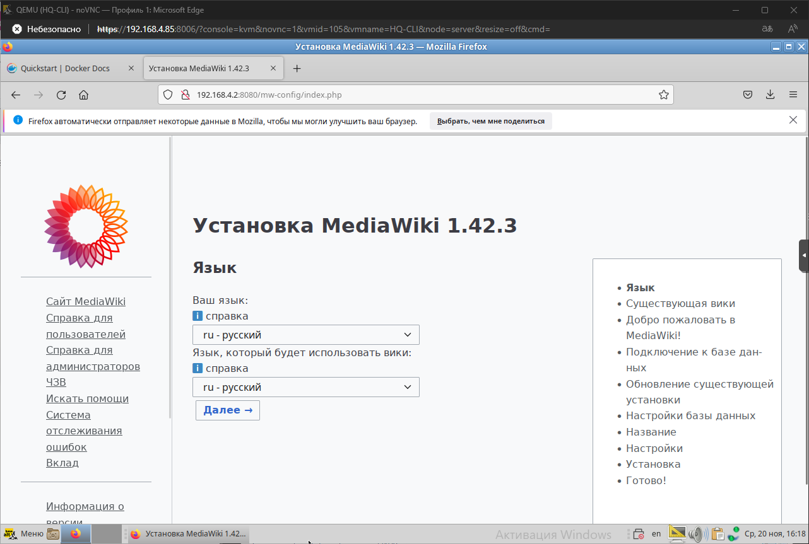

Здесь просто идём далее:

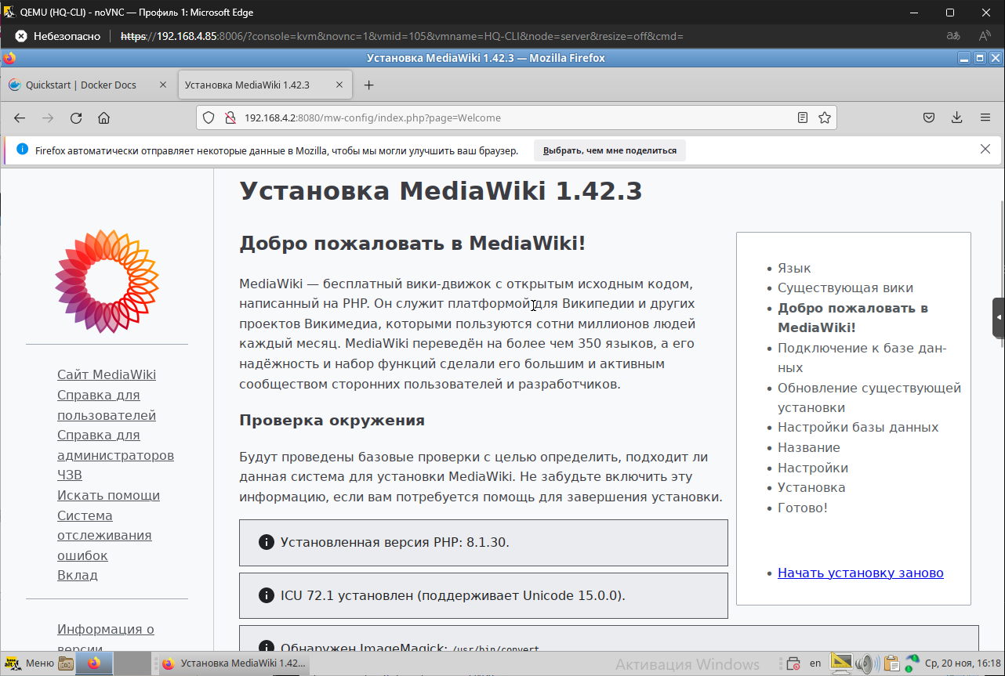

Видим строки, которые нужно заполнить:

Хост базы данных:

**mariadb**

Имя базы данных (без дефисов):

**mediawiki**

Имя пользователя базы данных:

**wiki**

Пароль базы данных:

**WikiP@ssw0rd**

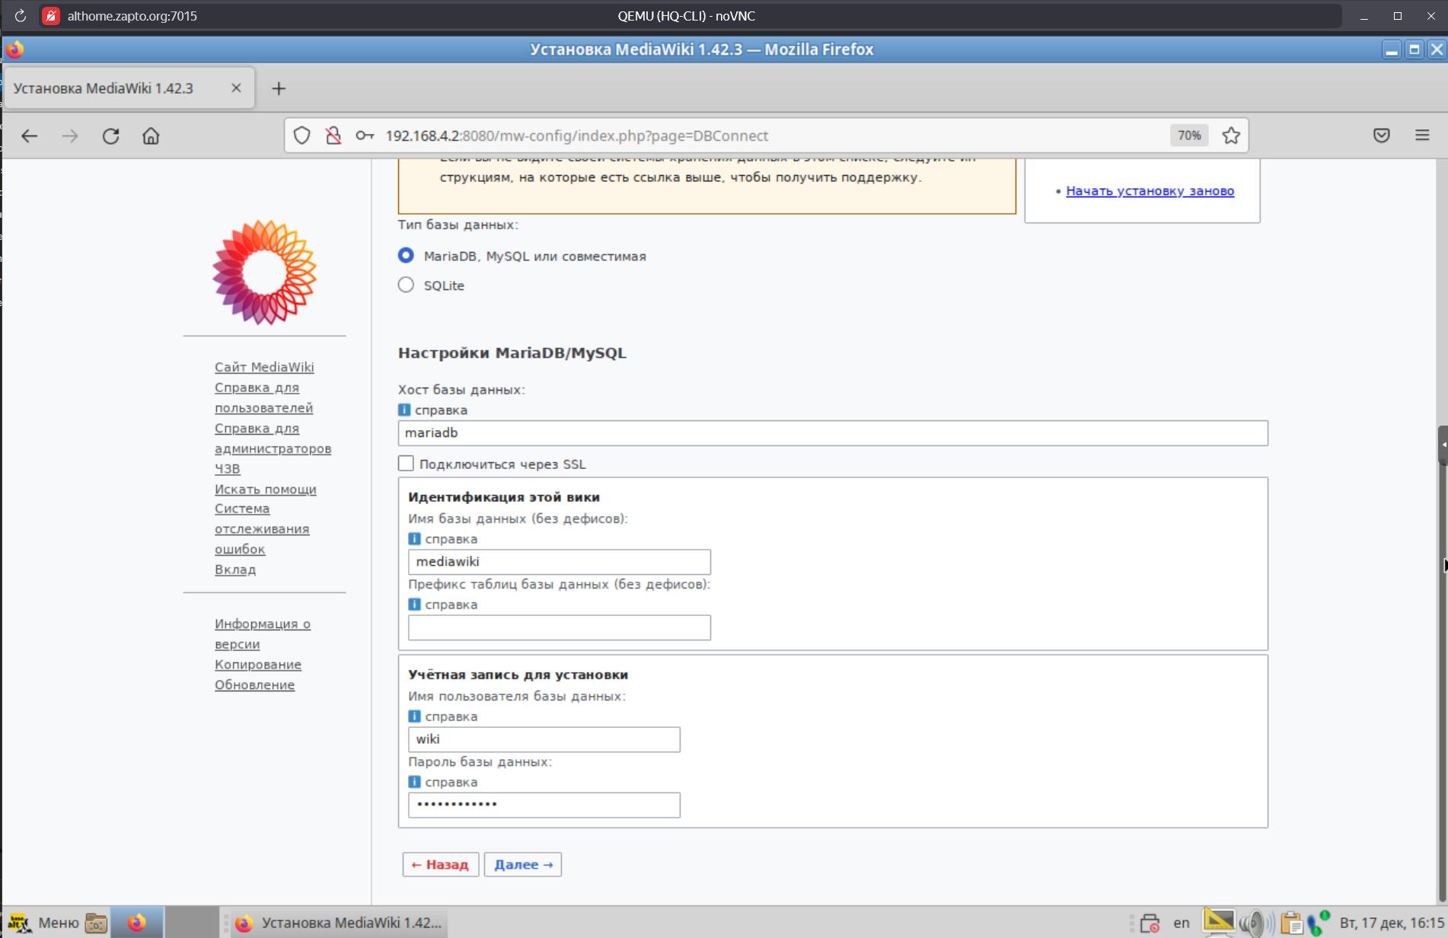

Прожимаем **Далее**, оставляя всё как есть:

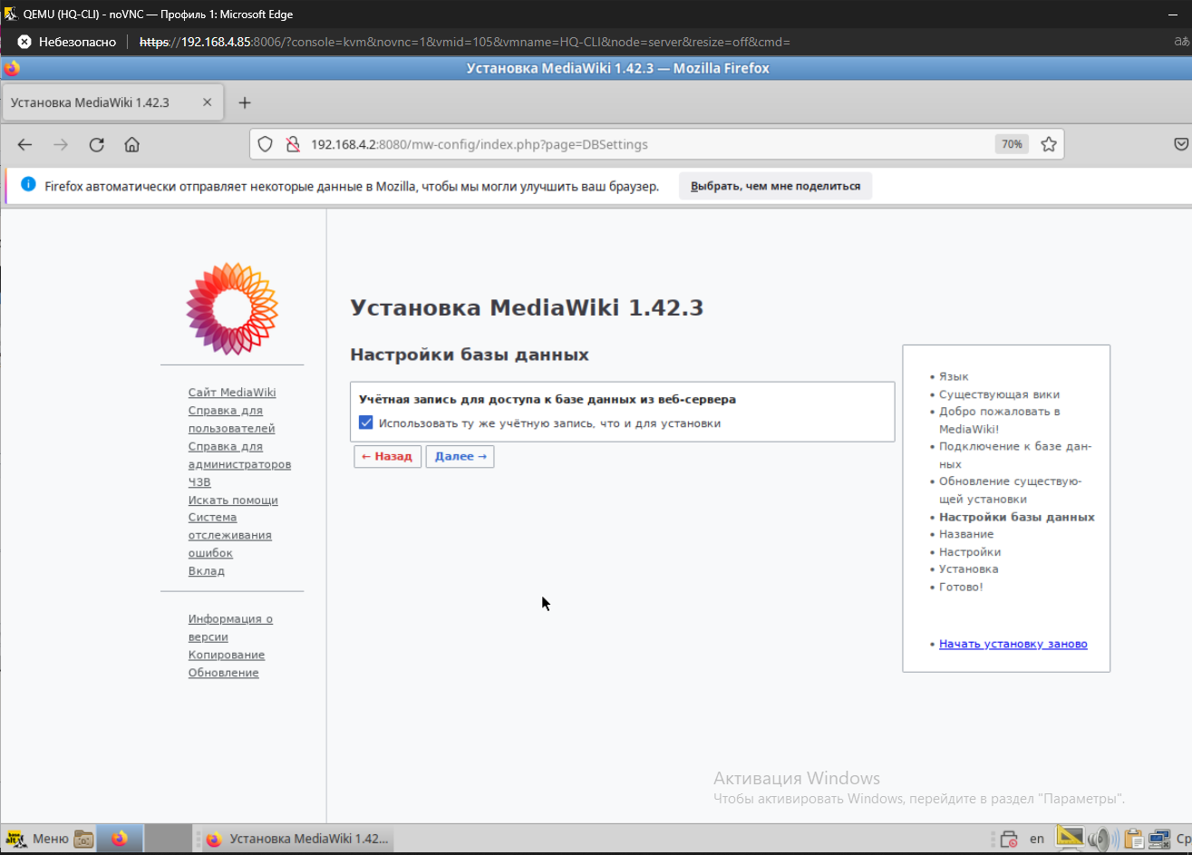

Пишем в строках следующее и выбираем пункты, как на скрине:

Название вики:

**cock** (можно своё название)

Ваше имя участника:

**wiki**

Пароль:

**WikiP@ssw0rd**

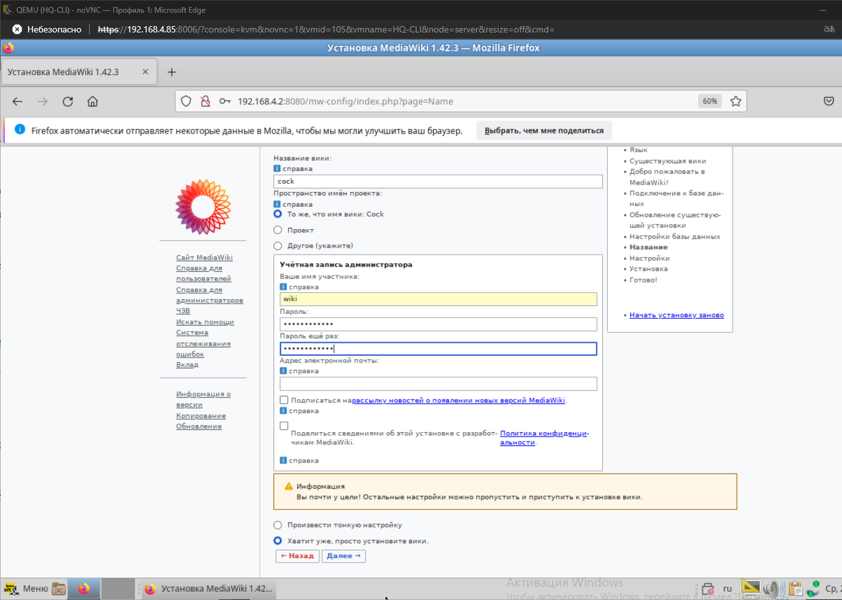

Нажимаем **Далее**:

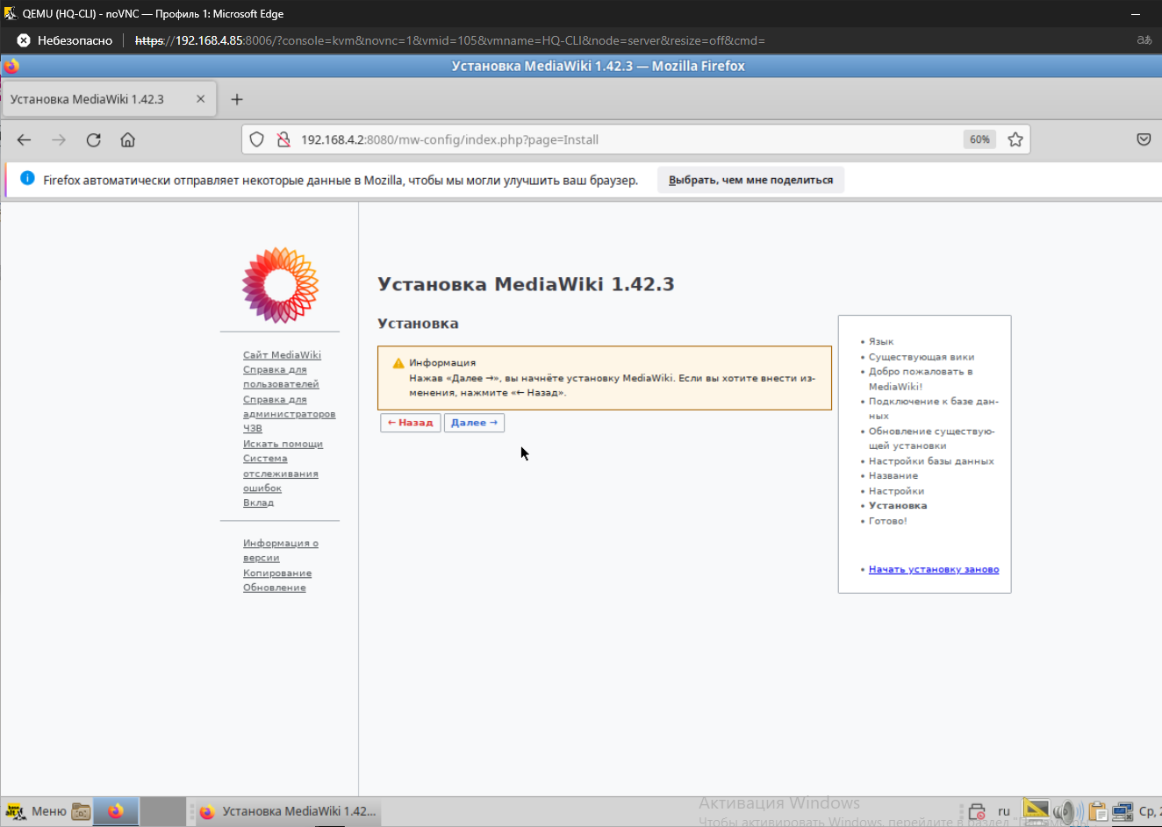

И вот мы успешно создали базу данных:

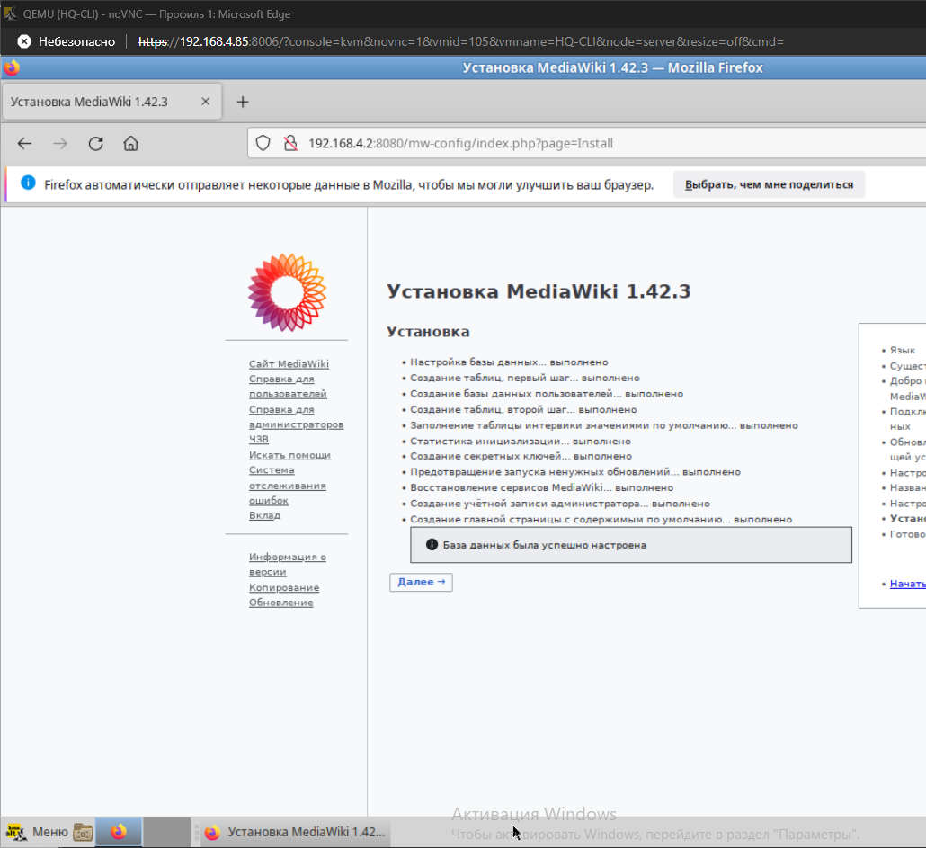

Далее автоматически скачивается файл **LocalSettings.php**, который нужно переместить теперь на сервер с **mediawiki**, а именно на **BR-SRV** c **HQ-CLI**:

**scp -P 2024 /home/user(***смотрите под каким пользователем вы авторизировались до настройки***)/Загрузки/LocalSettings.php sshuser@192.168.4.2:/home/sshuser/**

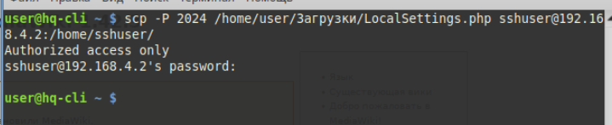

Теперь заходим на сервер **BR-SRV** и перемещаем скачанный файл в **/root**, но перед этим удаляем то, что создалось в **/root** (могло и не создаваться, так даже лучше):

**rm -rf /home/user/LocalSettings.php**

**mkdir /home/user/mediawiki**

**mv /home/sshuser/LocalSettings.php /home/user/mediawiki/**

**ls /home/user/mediawiki/**

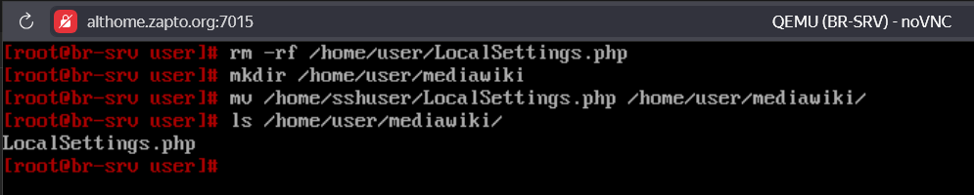

Раскомментируем, как и говорили ранее, строку **volumes…**:

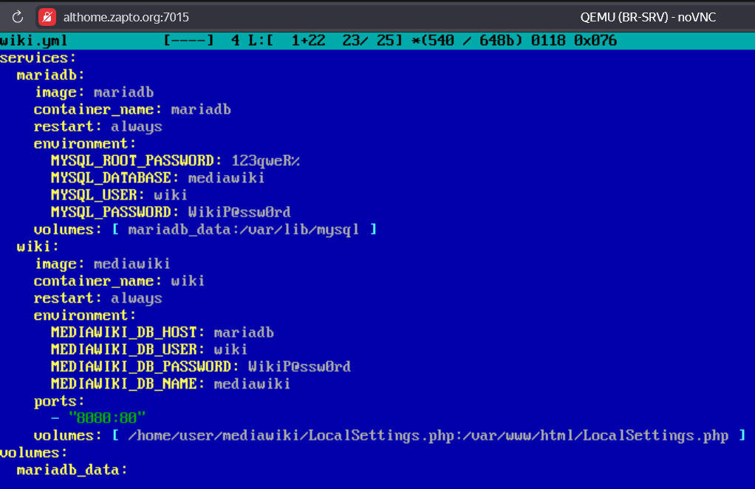

Теперь перезапускаем контейнеры путём запуска контейнера ещё раз:

**docker compose -f wiki.yml up -d**

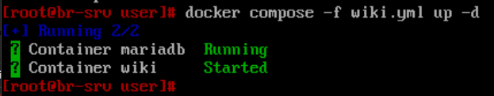

Проверим работу сайта, зайдем вновь через клиента **HQ-CLI** и увидим домашнюю страницу сайта:

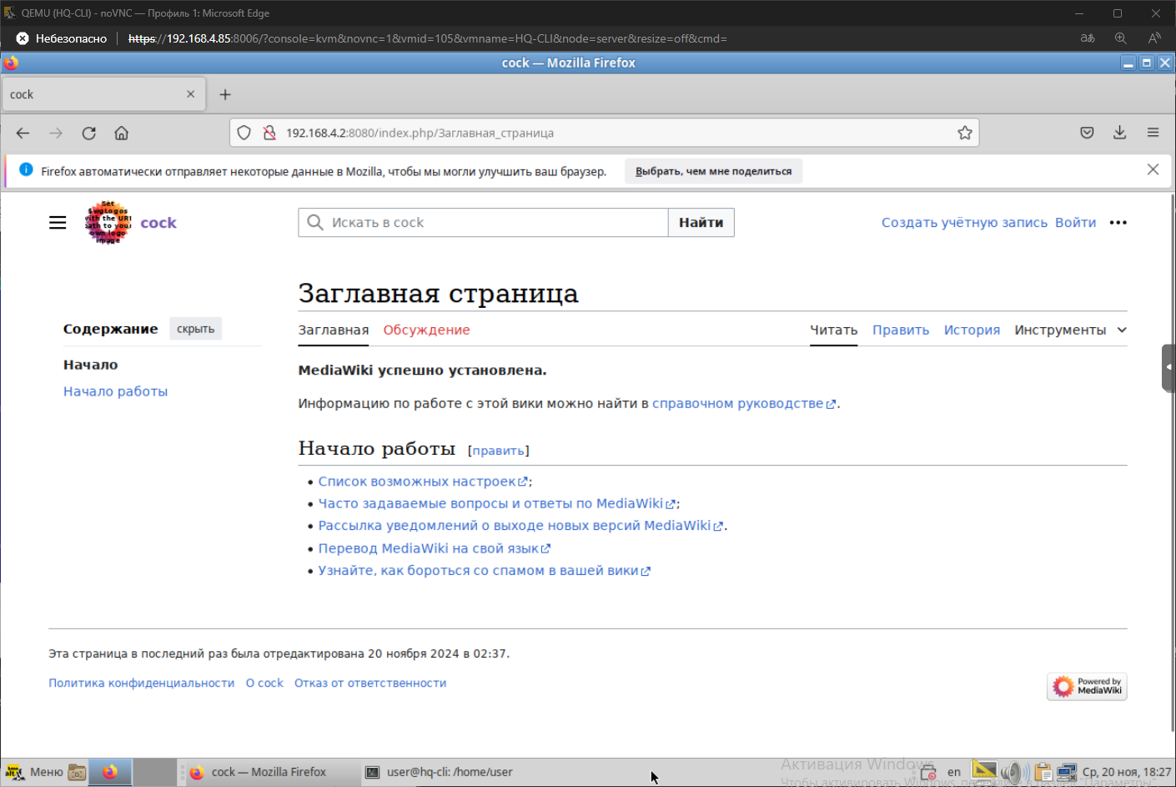

## На маршрутизаторах сконфигурируйте статическую трансляцию портов

Пробросим порт **80** в порт **8080** и порт **2024** в порт **2024** на **BR-SRV** на маршрутизаторе **BR-RTR**, для обеспечения работы сервиса **mediawiki** и **ssh**, правила прописываем через консоль:

**iptables -t nat -A PREROUTING -p tcp -d 192.168.4.1 --dport 80 -j DNAT --to-destination 192.168.4.2:8080  
iptables -t nat -A PREROUTING -p tcp -d 192.168.4.1 --dport 2024 -j DNAT --to-destination 192.168.4.2:2024**

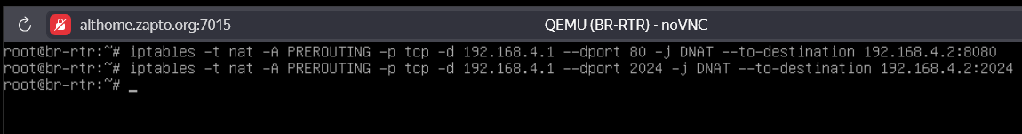

Сохраняем правила, не забывайте, что у вас уже есть правила, которые мы писали ещё в первом модуле, проверьте, чтобы в этом файле сохранялись и прошлые, и новые (которые мы сейчас ввели):

**iptables-save > /root/rules**

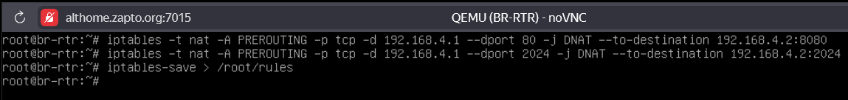

Запись в **crontab** делать заново не нужно, т.к. правила и так там выгружаются через **iptables-restore**, который мы делали ещё в первом модуле.

Пробросим порт **2024** в порт **2024** на **HQ-SRV** на маршрутизаторе **HQ-RTR**, для обеспечения работы сервиса ssh, правило прописываем через консоль:

**iptables -t nat -A PREROUTING -p tcp -d 192.168.1.1 --dport 2024 -j DNAT --to-destination 192.168.1.2:2024**

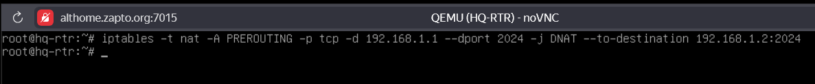

Сохраняем правила, не забывайте, что у вас уже есть правила, которые мы писали ещё в первом модуле, проверьте, чтобы в этом файле сохранялись и прошлые, и новое (которое мы сейчас ввели):

**iptables-save > /root/rules**

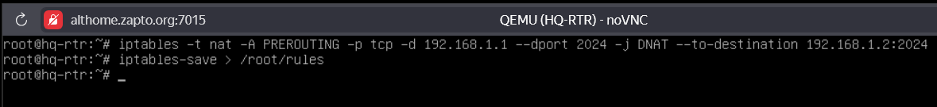

Запись в **crontab** делать заново не нужно, т.к. правила и так там выгружаются через **iptables-restore**, который мы делали ещё в первом модуле.

Теперь перезагружаем ОБА роутера и проверим правила путём подключения с клиента **HQ-CLI** по **ssh** к серверу **BR-SRV** через IP-адрес роутера **BR-RTR**:

**ssh -p 2024 sshuser@192.168.4.1**

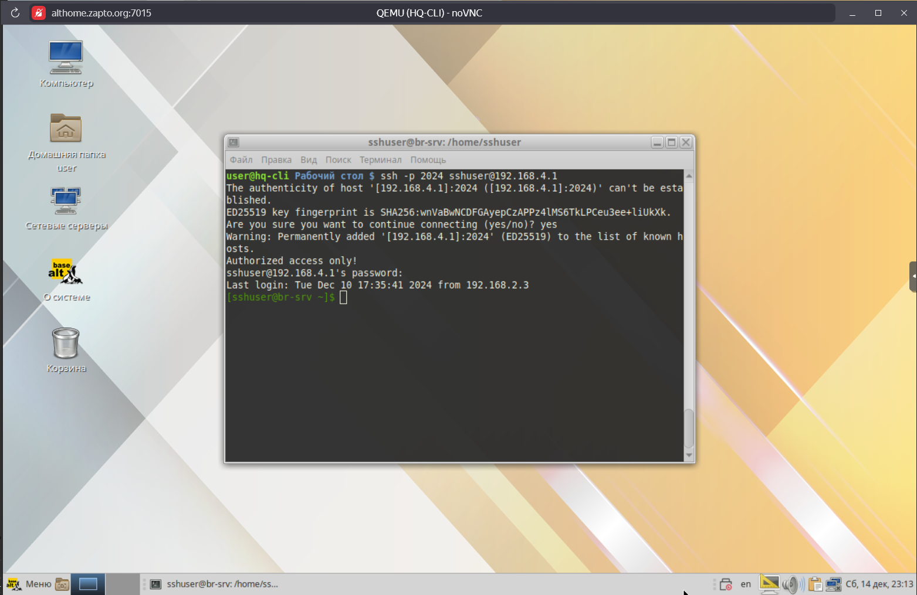

Вуаля, всё успешно!

## 

## Запустите сервис moodle на сервере HQ-SRV

Устанавливаем для ряд пакетов, которые будут нам нужны для работы:

**apt-get update**

**apt-get install apache2 php8.2 apache2-mod_php8.2 mariadb-server php8.2-opcache php8.2-curl php8.2-gd php8.2-intl php8.2-mysqli php8.2-xml php8.2-xmlrpc php8.2-ldap php8.2-zip php8.2-soap php8.2-mbstring php8.2-json php8.2-xmlreader php8.2-fileinfo php8.2-sodium**

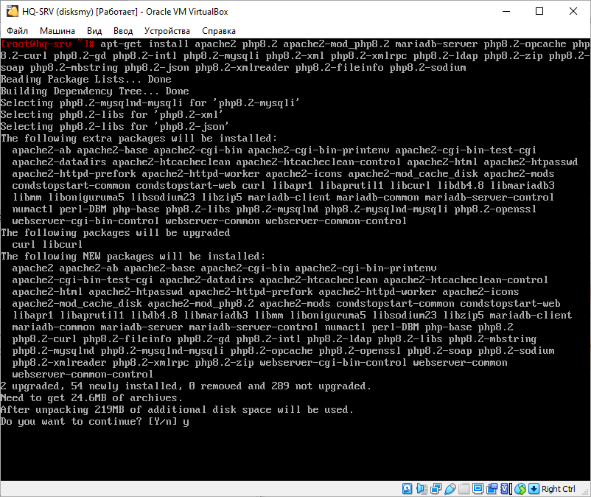

Включаем службы **httpd2** и **mysqld** для дальнейшей работы с ними следующей командой:

**systemctl enable –now httpd2 mysqld**

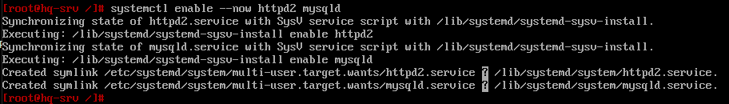

Теперь настроим безопасный доступ к нашей будущей базе данных с помощью команды:

**mysql_secure_installation**

Прожимаем просто **enter**, т.к. сейчас **root** без пароля:

**Enter**

Прожимаем **y** для задания пароля:

**Y**

Задаем пароль к нашему **root**, желательно стандартный:

**123qweR%**

Далее нажимаем на всё **y**, как на скриншоте:

**Y**

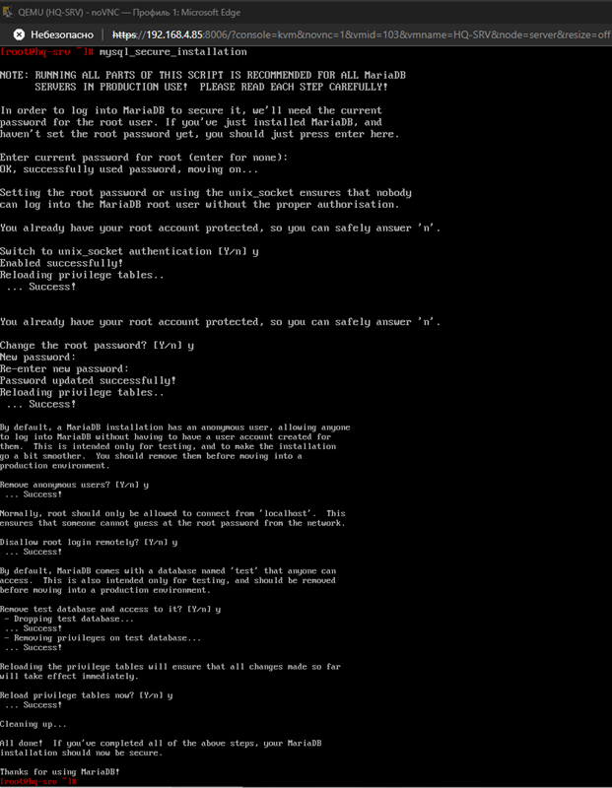

Теперь заходим в СУБД для создания и настройки базы данных:

**mariadb -u root -p**

**CREATE DATABASE moodledb;**

**CREATE USER moodle IDENTIFIED BY ‘P@ssw0rd’;**

**GRANT ALL PRIVILEGES ON moodledb.* TO moodle;**

**FLUSH PRIVILEGES;**

**exit**

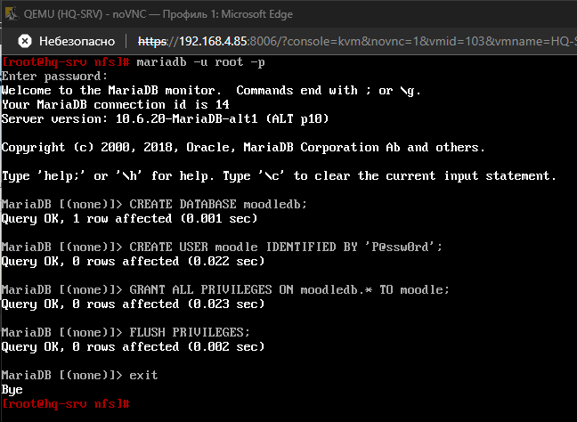

Теперь скачаем сам мудл стабильной версии:

**curl -L** [**https://github.com/moodle/moodle/archive/refs/tags/v4.5.0.zip**](https://github.com/moodle/moodle/archive/refs/tags/v4.5.0.zip) **> /root/moodle.zip**

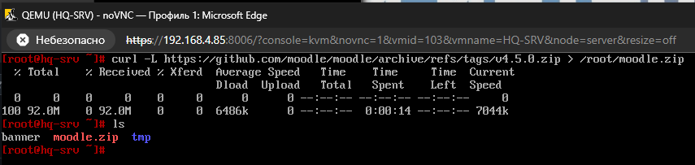

Разархивируем его в **/var/www/html/** для дальнейшей настройки:

**unzip /root/moodle.zip -d /var/www/html**

**mv /var/www/html/moodle-4.5.0/* /var/www/html/**

**ls /var/www/html**

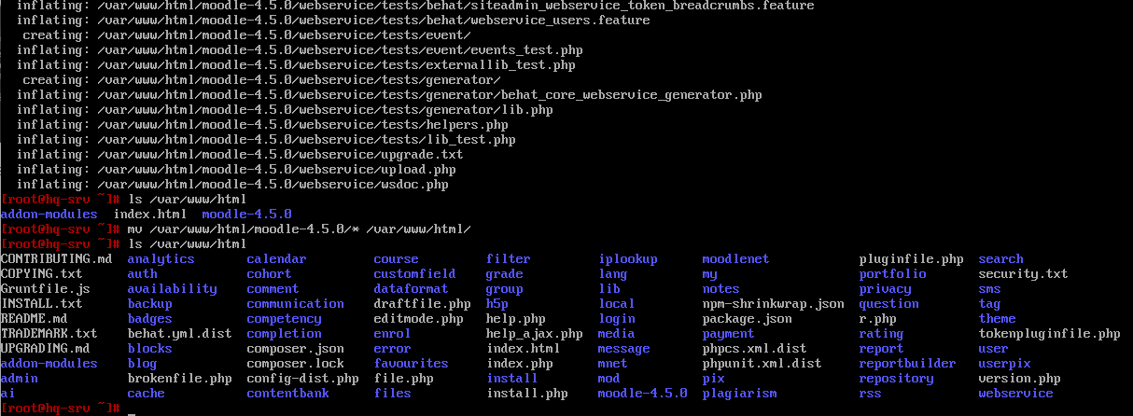

Создадим новый каталог **moodledata**, там будут храниться данные и изменим владельца на каталогах **html** и **moodledata**:

**mkdir /var/www/moodledata**

**chown apache2:apache2 /var/www/html**

**chown apache2:apache2 /var/www/moodledata**

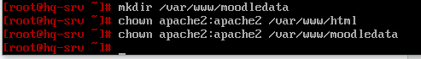

Поменяем значение параметра **max_input_vars** в файле **php.ini**:

**mcedit /etc/php/8.2/apache2-mod_php/php.ini**

Жмём **F7** для поиска нужной нам строки и пишем туда:

**max_input_vars**

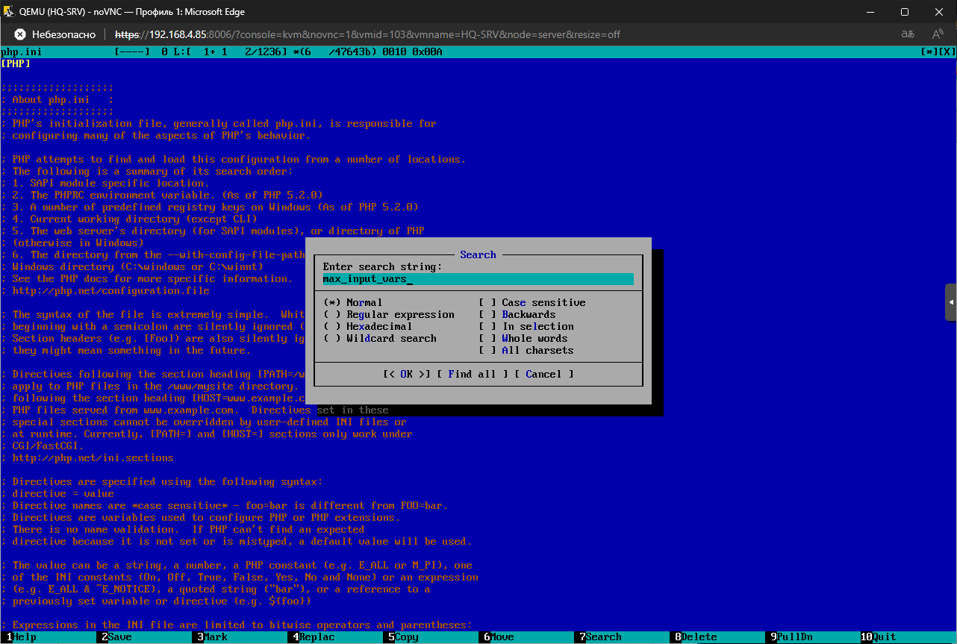

Раскомментируем и пишем новое значение:

**max_input_vars = 5000**

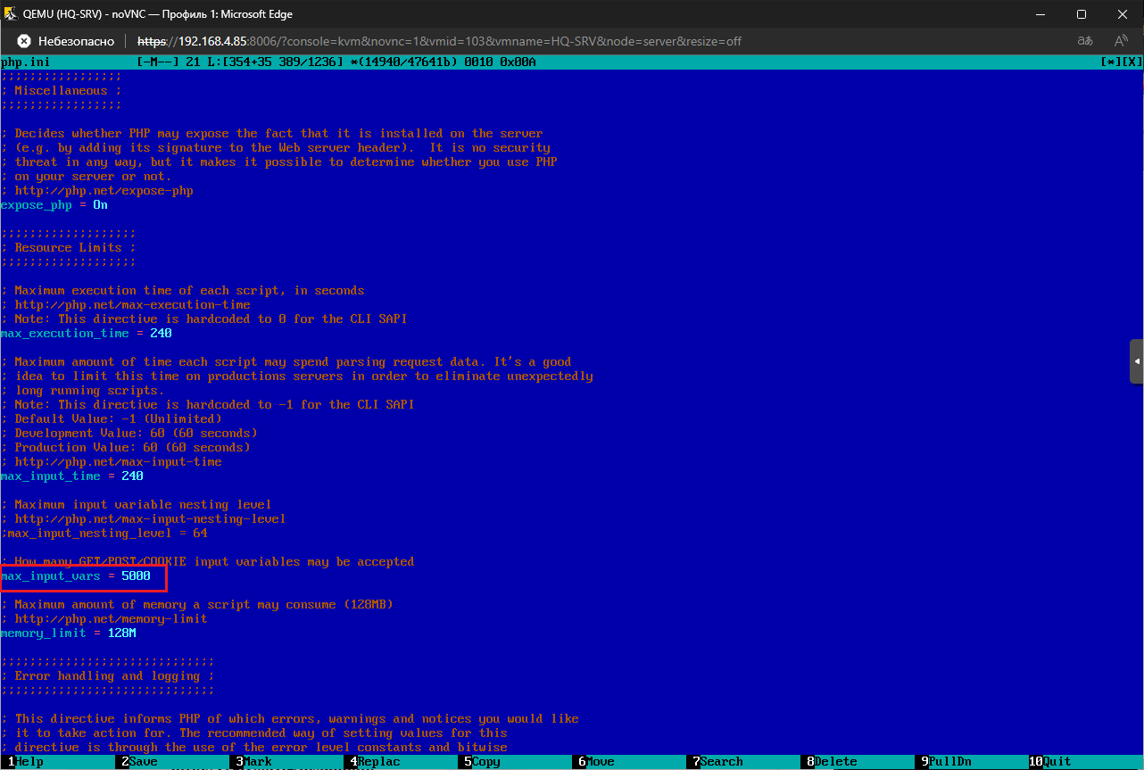

Удаляем стандартную страницу **apache**:

**cd /var/www/html**

**ls**

**rm index.html**

Перезапускаем службу **httpd2**:

**systemctl restart httpd2**

Теперь подключаемся с клиента HQ-CLI и начинаем настройку:

**http://192.168.1.2/install.php**

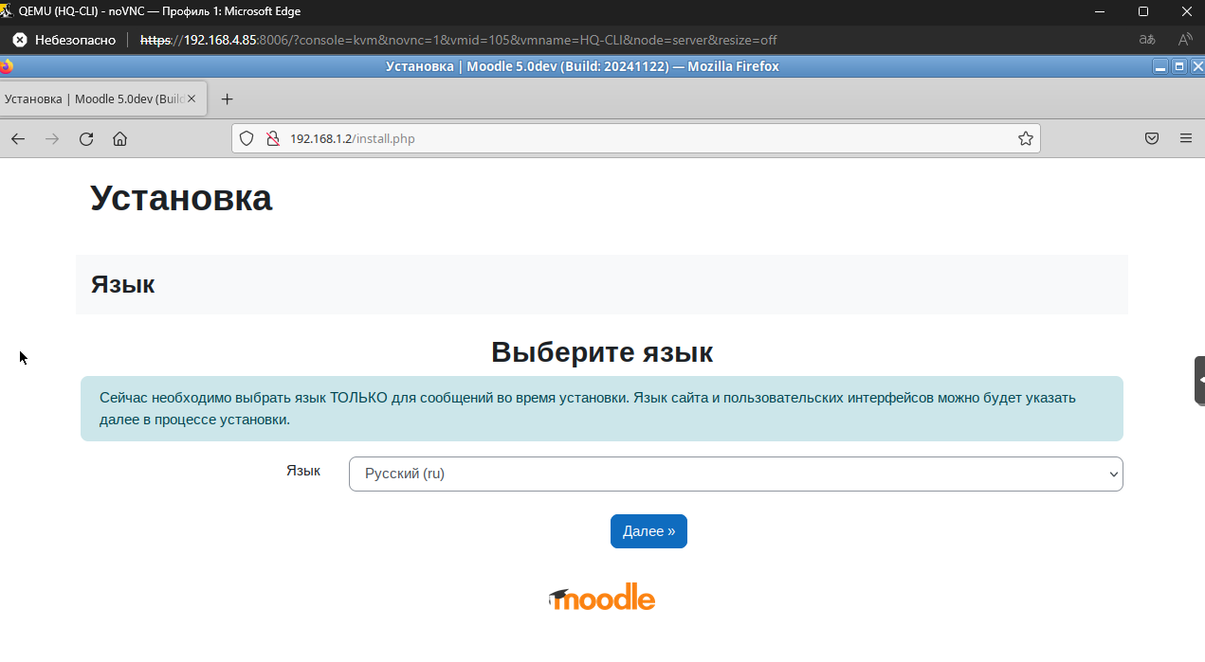

Жмём далее, т.к. каталог у нас уже создан:

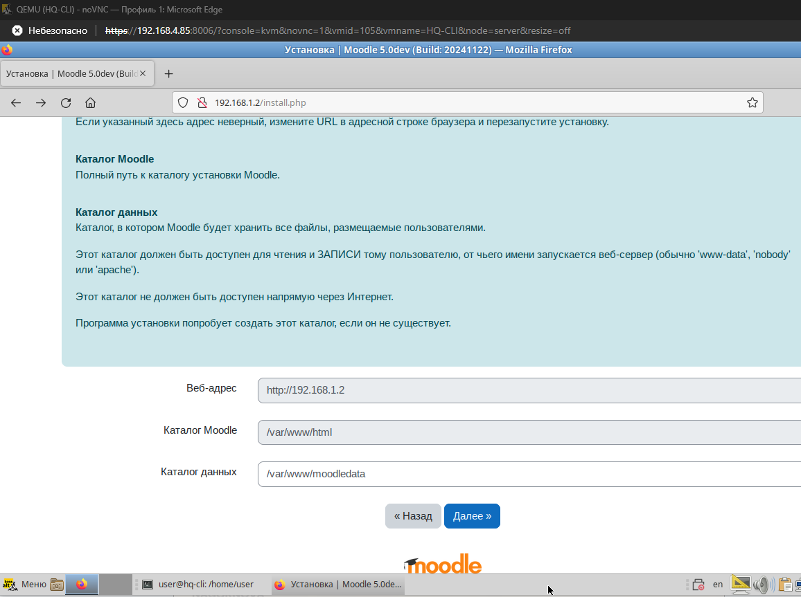

Выбираем **MariaDB** в качестве драйвера базы данных:

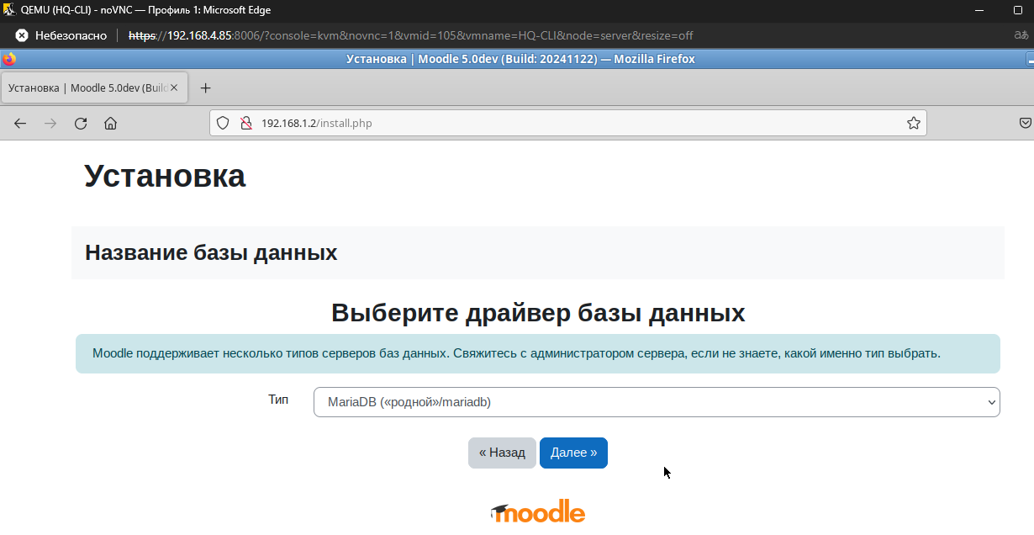

Введём нужные данные в следующие строки:

**Название базы данных: moodledb**

**Пользователь базы данных: moodle**

**Пароль: P@ssw0rd**

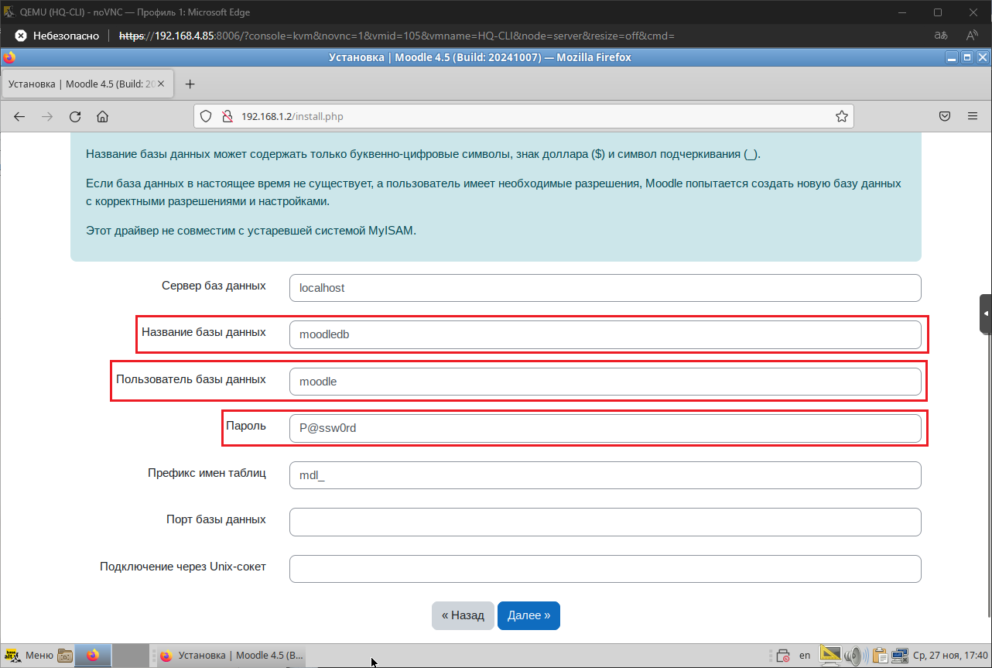

Нажимаем “**Продолжить**”:

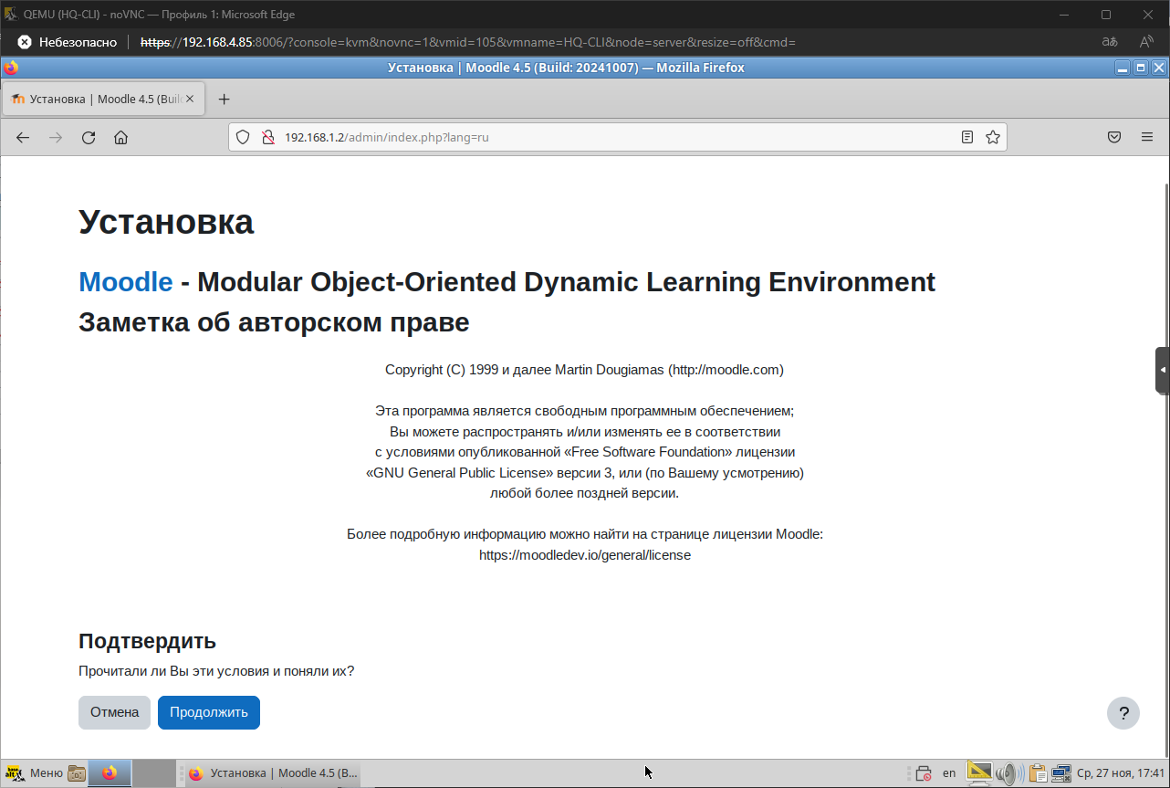

Просматриваем всё ли в статус “**OK**” или “**Проверка**” и прожимаем “**Продолжить**”:

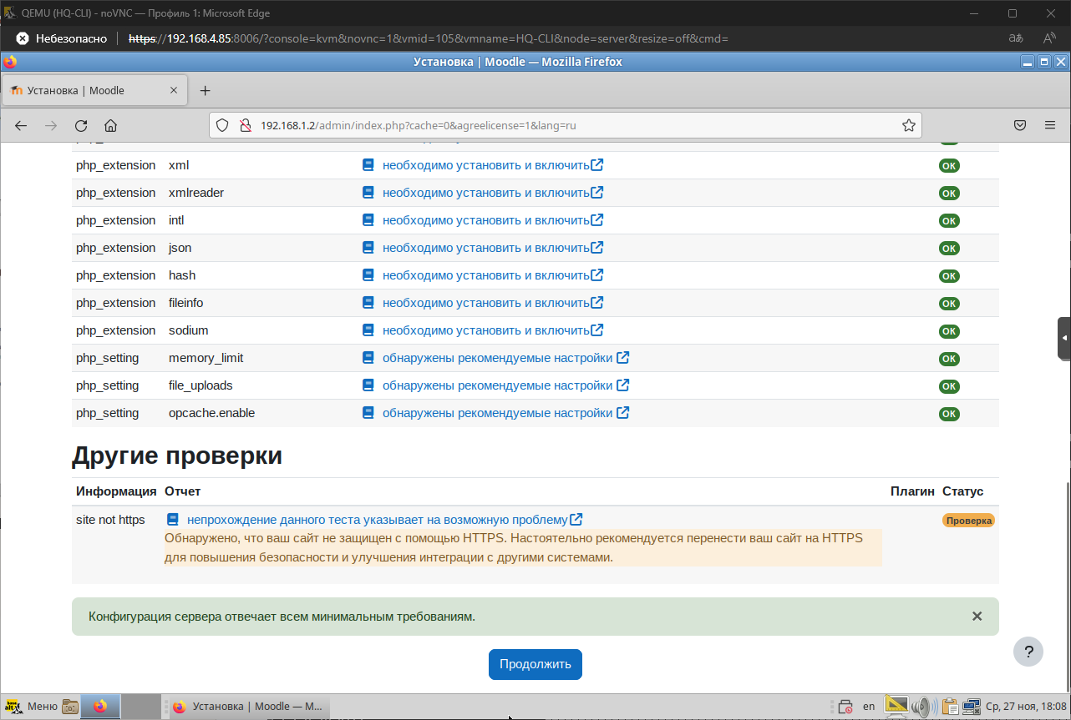

Дальше пойдёт процесс установки в виде такого окна, процесс этот может быть долгим, не пугайтесь:

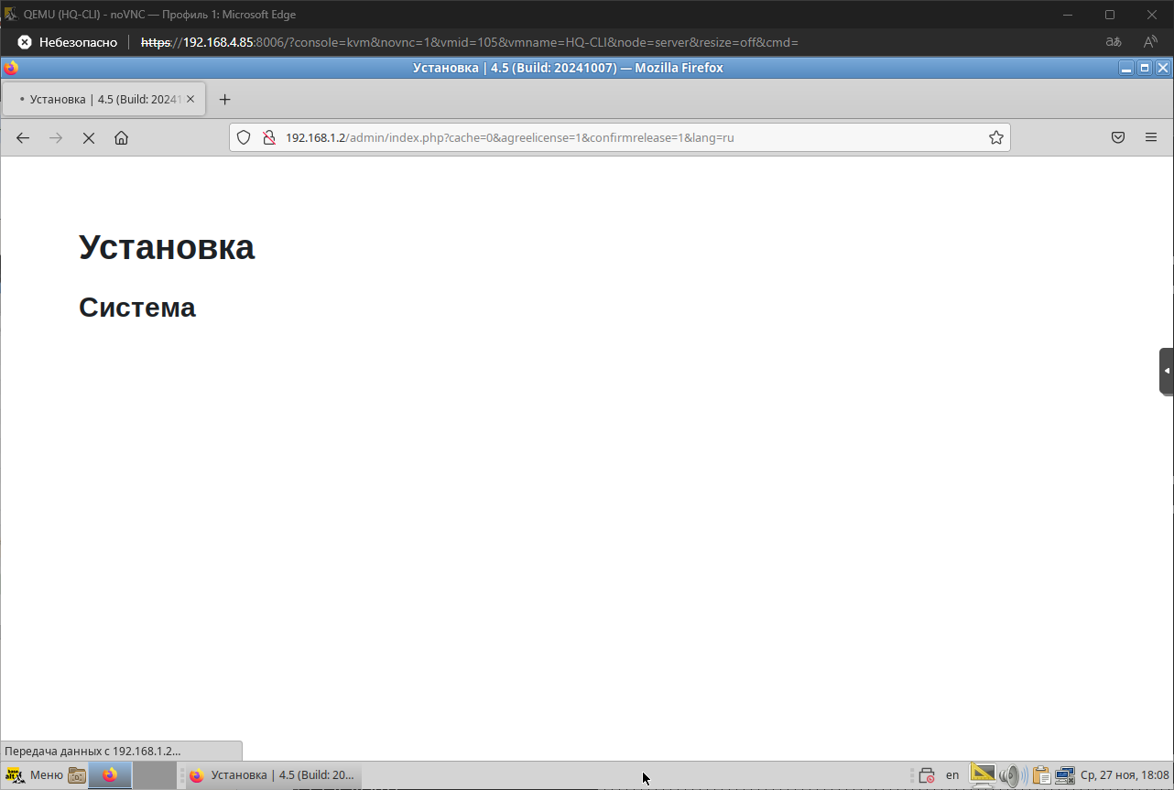

После установки видим, что всё прошло успешно и жмём “Продолжить”:

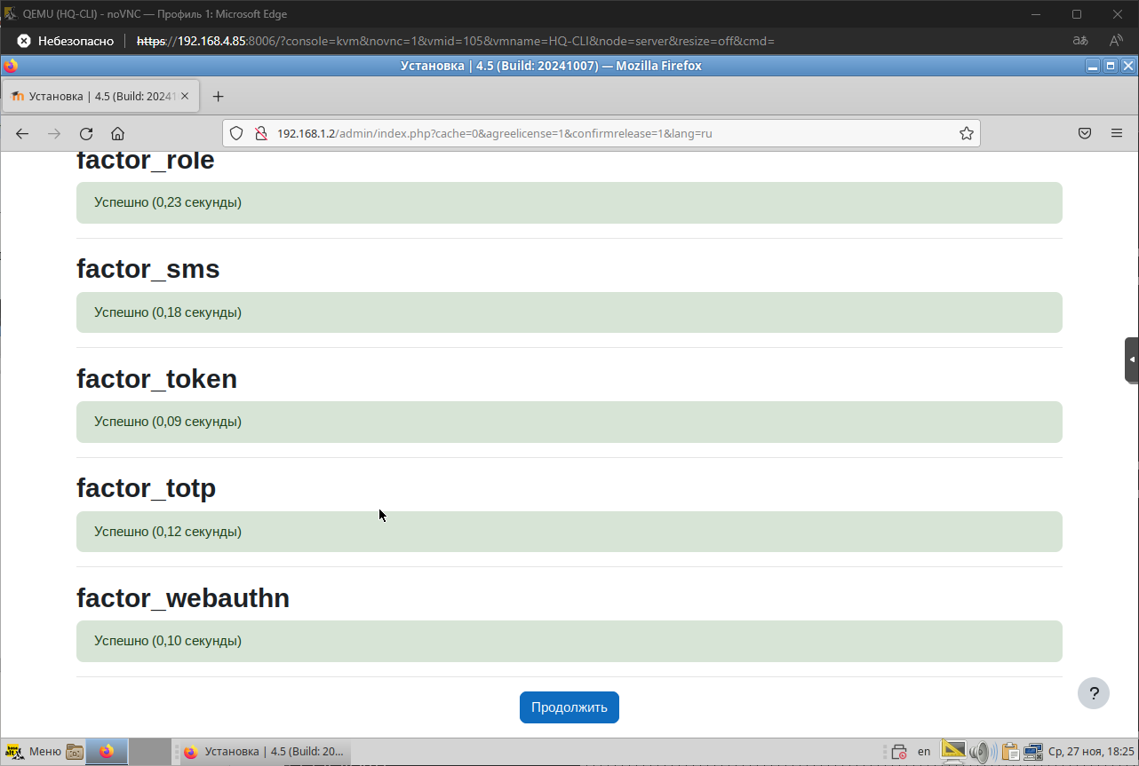

Далее заполняем обязательные поля для создания основного администратора:

**Логин: admin**

**Новый пароль: P@ssw0rd**

**Имя: Администратор (**можно любое**)**

**Фамилия: Пользователь (**можно любое**)**

**Адрес электронной почты:** [**test.test@mail.ru**](mailto:test.test@mail.ru) **(**можно любое**)**

И нажимаем “**Обновить профиль**”:

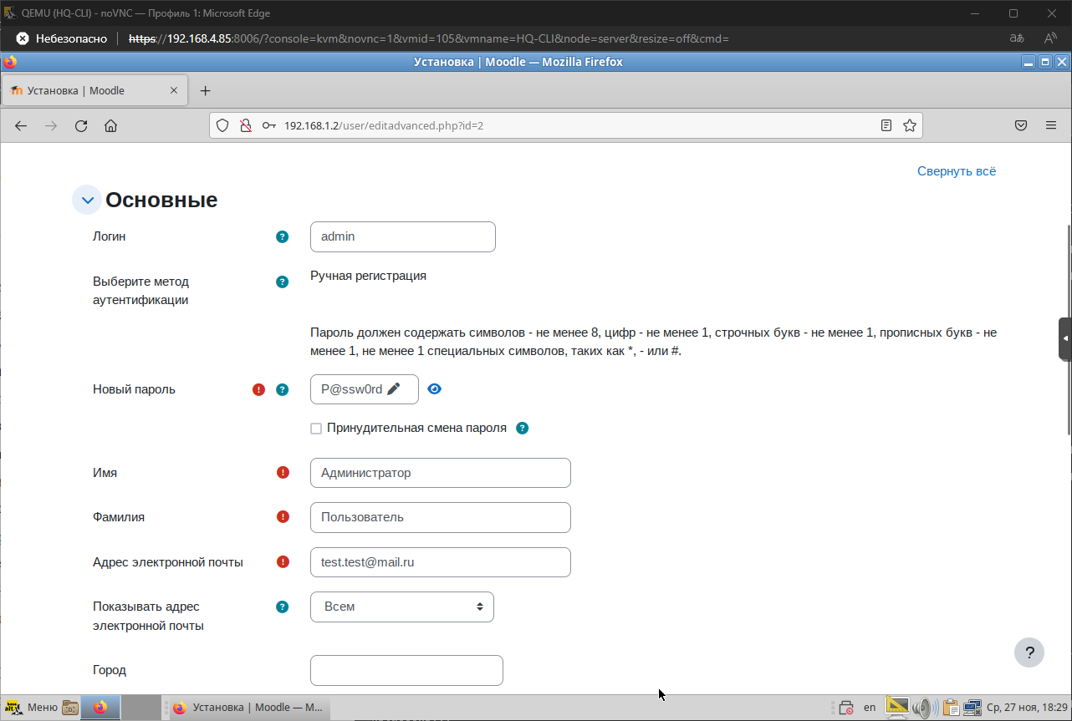

Теперь заполним ещё некоторые строки на следующем шаге:

**Полное название сайта: 11** (согласно вашему рабочему месту**)**

**Краткое название сайта: moodle** (можно любое)

**Настройки местоположения: Азия/Барнаул** (согласно вашему региону)

**Контакты службы поддержки:** [**test.test@mail.ru**](mailto:test.test@mail.ru) **(**можно любое)

И жмём “**Сохранить изменения**” в конце страницы:

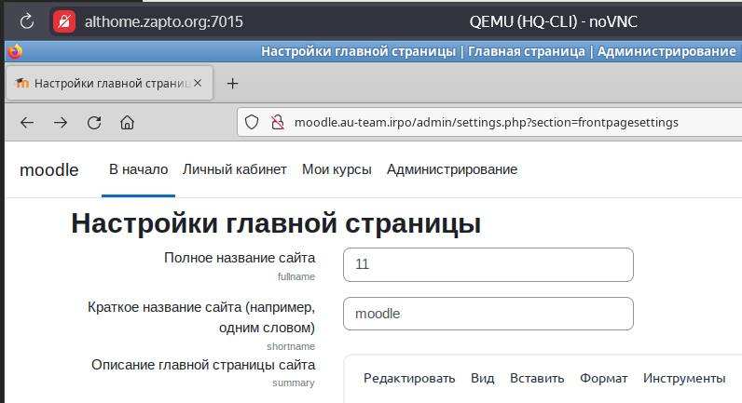

И после всего нас встречает рабочий сайт **moodle**, смотрим, что все наши указанные параметры отображаются:

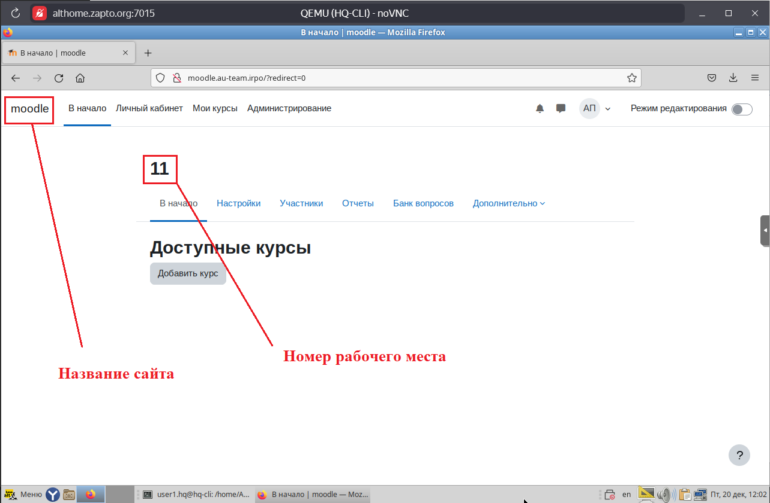

Задание успешно выполнено!

## Настройте веб-сервер nginx как обратный прокси-сервер на HQ-RTR

Поменяем значение **wwwroot** в конфигурации moodle на **HQ-SRV**:

**mcedit /var/www/html/config.php**

**$CFG->wwwroot = ‘http://moodle.au-team.irpo’;**

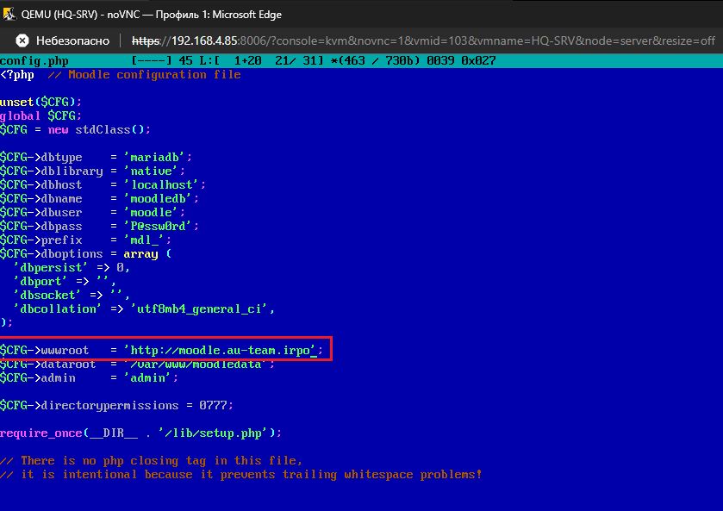

Устанавливаем пакет **nginx** на **HQ-RTR** для дальнейшей настройки:

**apt install nginx**

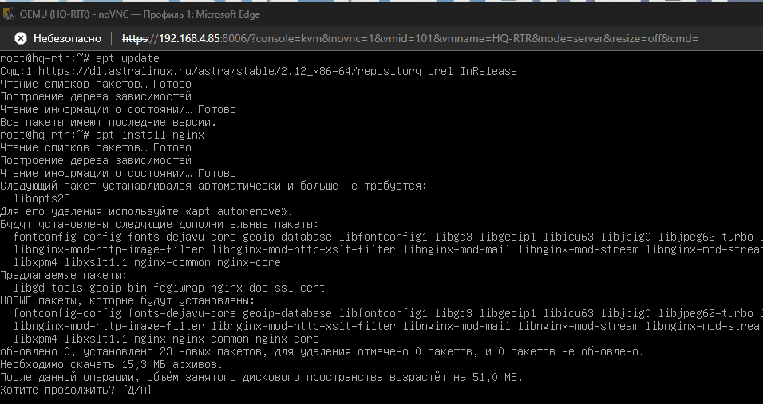

Создаём новый конфигурационный файл **proxy**:

**mcedit /etc/nginx/sites-available/proxy**

И заполняем его следующими строками:

**server {**

**listen 80;**

**server_name moodle.au-team.irpo;**

**location / {**

**proxy_pass http://192.168.1.2:80;**

**proxy_set_header Host $host;**

**proxy_set_header X-Real-IP $remote_addr;**

**proxy_set_header X-Forwarded-For $remote_addr;**

**}**

**}**

**server {**

**listen 80;**

**server_name wiki.au-team.irpo;**

**location / {**

**proxy_pass http://192.168.4.2:8080;**

**proxy_set_header Host $host;**

**proxy_set_header X-Real-IP $remote_addr;**

**proxy_set_header X-Forwarded-For $remote_addr;**

**}**

**}**

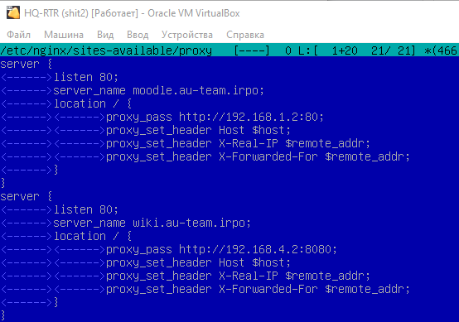

Удаляем конфигурацию (**default**), которую создал **nginx**, потом включаем созданную нами ранее (**proxy**), путём создания символической ссылки, а затем перезапускаем службу **nginx**:

**rm -rf /etc/nginx/sites-available/default**

**rm -rf /etc/nginx/sites-enabled/default**

**ln -s /etc/nginx/sites-available/proxy /etc/nginx/sites-enabled**

**ls -la /etc/nginx/sites-enabled**

**systemctl restart nginx**

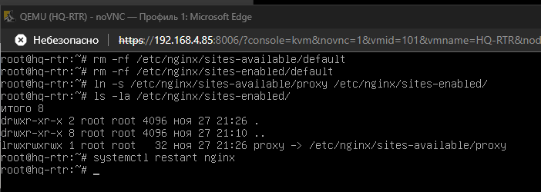

Проверим работу нашего обратного прокси и зайдем на наши поднятые ранее сайты **moodle** и **wiki** с клиента **HQ-CLI**.

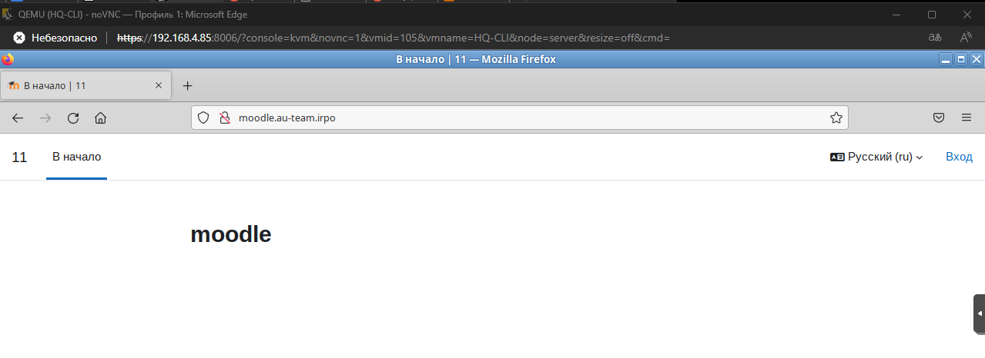

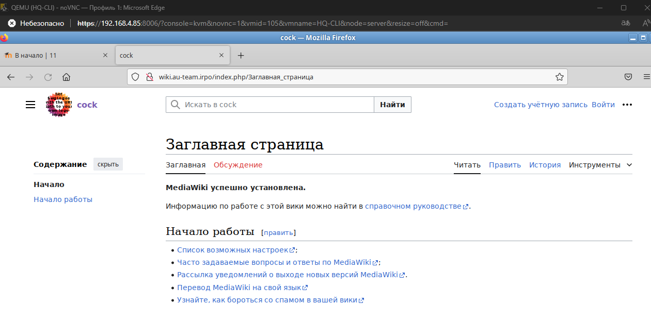

Настройка обратного прокси-сервера завершена.

## Удобным способом установите приложение Яндекс Браузере для организаций на HQ-CLI

Установим Яндекс Браузер на **HQ-CLI** через терминал командами:

**apt-get update**

**apt-get install yandex-browser-stable**

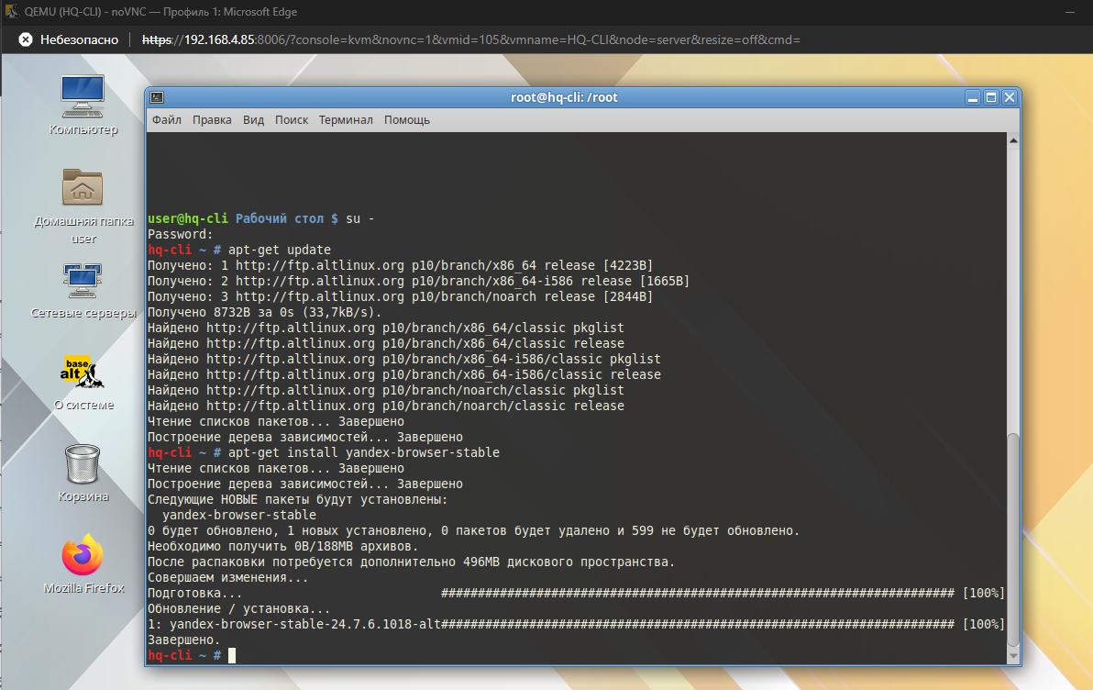

Видим, что установка завершена, теперь запустим его из меню **Пуск**.

Должен быть по пути:

**Пуск → Интернет → Yandex Browser**

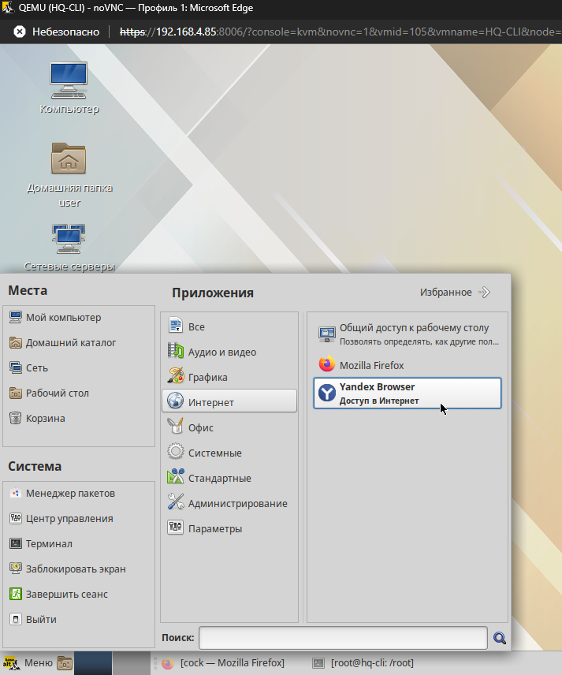

При нажатии “**☰**” мы увидим внизу надпись “**Яндекс.Браузер для организаций**”, это значит, что мы установили правильную версию браузера.

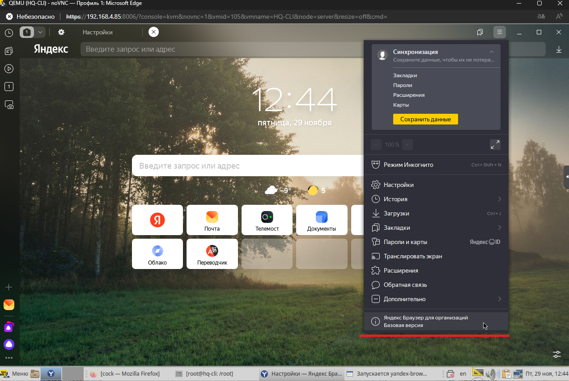

Задание выполнено! Второй модуль завершён!

МОДУЛЬ №3

## Выполните миграцию на новый контроллер домена BR-SRV с HQ-SRV, являющийся наследием

К этому заданию мы вернёмся позже (возможно), спасибо разработчикам за их “прекрасные” формулировки.

## Выполните настройку центра сертификации на базе HQ-SRV

Аналогично! Ждём книгу Уймина по 3 модулю. (Спойлер: не дождёмся)

## Перенастройте ip-туннель с базового до уровня туннеля, обеспечивающего шифрование трафика

Прекрасное задание, приступаем к выполнению!

**HQ-RTR**

Для начала необходимо установить пакет на наш роутер **HQ-RTR**:

**apt update**

**apt install strongswan libcharon-extra-plugins -y**

После начала установки вылезет окно предупреждения о преднастройке этой службы, всё пройдёт автоматически. Жмём на:

**OK**

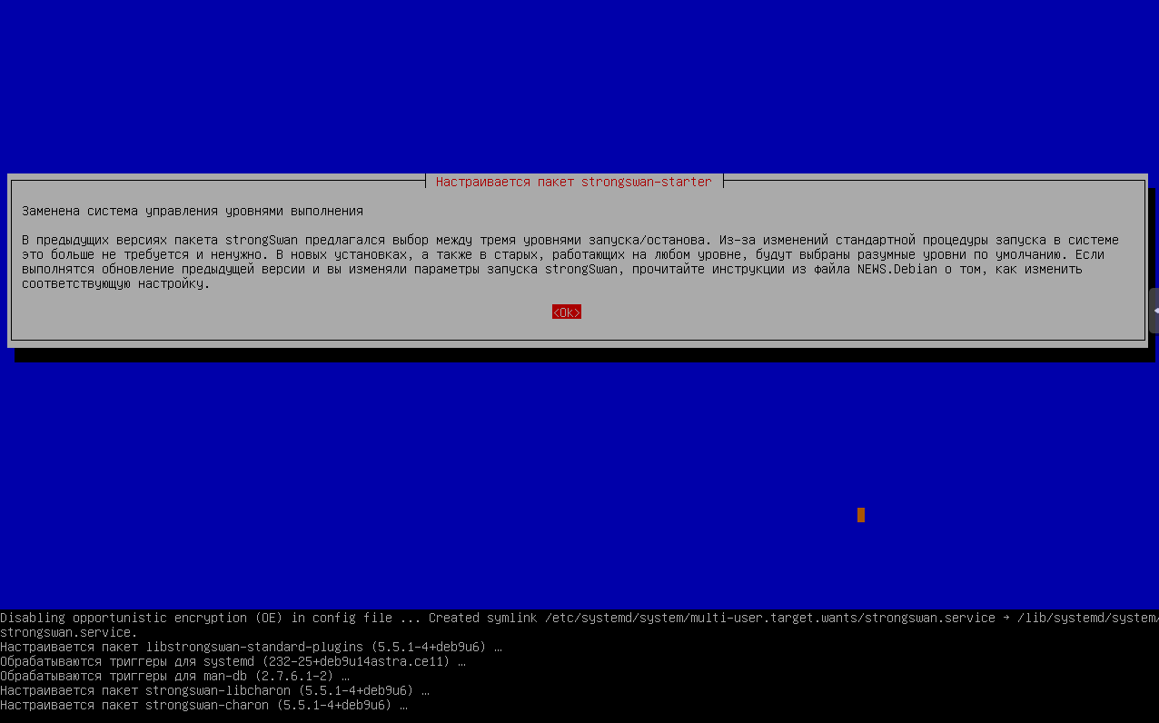

Теперь нам нужно создать файл, в котором будет прописано создание туннеля.

Пишем в консоль:

**mcedit /etc/ipsec.sh**

И заполняем его следующими строками:

**ip link add vti0 type vti local 172.16.4.2 remote 172.16.5.2 key 1**

**ip addr add 10.10.10.1/30 dev vti0**

**ip link set vti0 up**

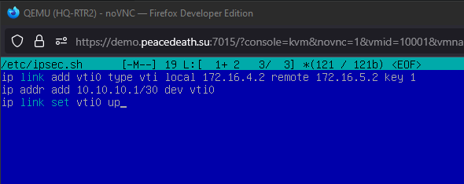

Далее этот файл нужно сделать исполняемым:

**chmod +x /etc/ipsec.sh**

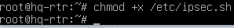

Теперь нужно отредактировать сам файл конфигурации **ipsec.conf**, в нём будут храниться основные параметры:

**mcedit /etc/ipsec.conf**

И вносим следующие строки:

**conn tunnel**

**leftupdown=/etc/ipsec.sh**

**left=172.16.4.2**

**leftsubnet=0.0.0.0/0**

**right=172.16.5.2**

**rightsubnet=0.0.0.0/0**

**authby=secret**

**keyexchange=ikev2**

**auto=start**

**mark=1**

**type=tunnel**

**esp=aes256-sha256-modp1024**

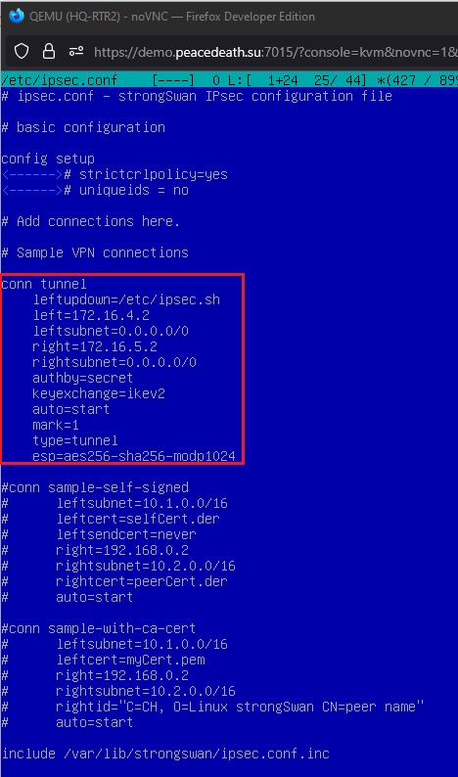

Далее нужно настроить файл **ipsec.secrets**.

Вносим туда строку:

**172.16.4.2 172.16.5.2 : PSK “123qweR%”**

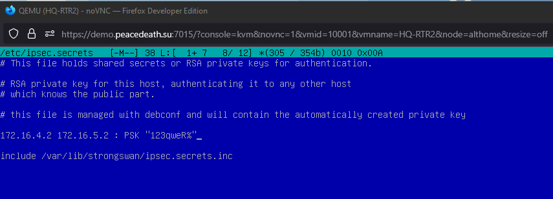

Ещё один конфиг **charon.conf**, открываем его.

И редактируем в нём следующую строку, приводя к виду:

**install_routes = no**

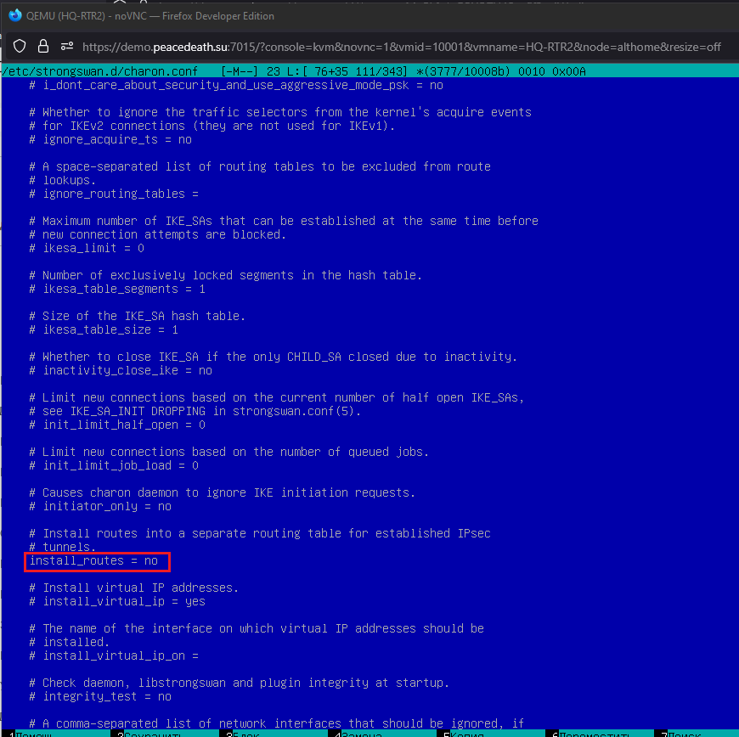

Важно удалить предыдущий туннель, который мы создавали в первом модуле, он больше нам не нужен.

Заходим в конфиг:

**mcedit /etc/network/interfaces**

И удаляем всё, что относится к **gre1**.

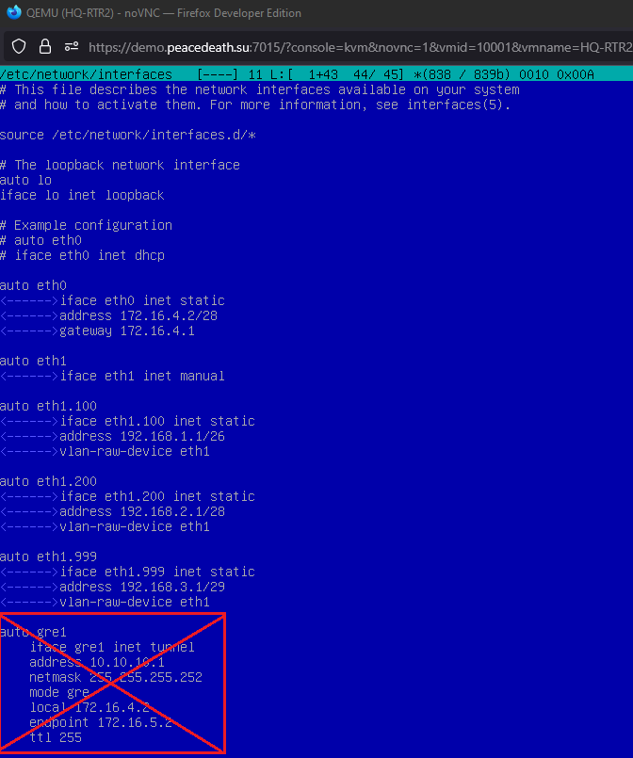

Чтобы не перезагружать машину, удалим существующий туннель командой:

**ip tunnel del gre1**

И удалим его ещё и из **frr**, заходя в режим конфигурации:

**vtysh**

**conf t**

**no interface gre1**

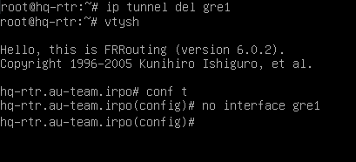

И осталось только перезагрузить службу **ipsec**:

**ipsec restart**

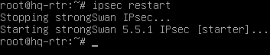

**BR-RTR**

Таким же образом устанавливаем пакеты уже на роутер **BR-RTR**:

**apt update**

**apt install strongswan libcharon-extra-plugins -y**

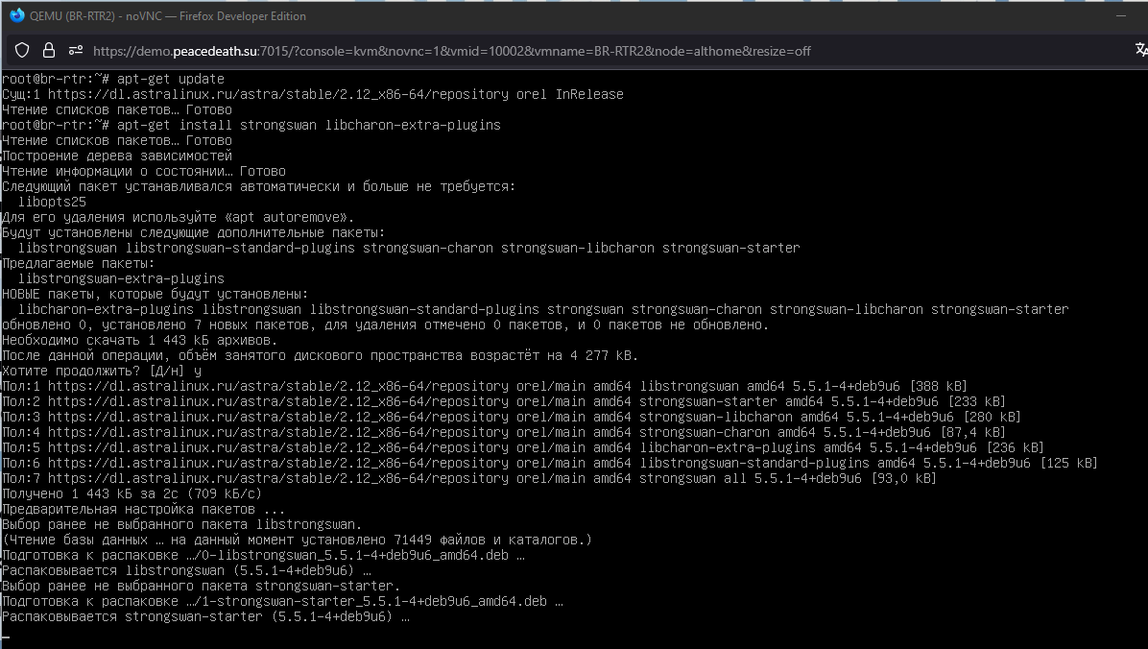

Таким же образом создаём файл **ipsec.sh**, в котором будет храниться наш туннель:

**mcedit /etc/ipsec.sh**

И вносим туда строки:

**ip link add vti0 type vti local 172.16.5.2 remote 172.16.4.2 key 1**

**ip addr add 10.10.10.2/30 dev vti0**

**ip link set vti0 up**

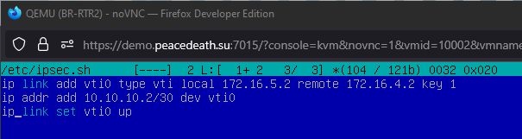

И делаем его исполняемым:

**chmod +x /etc/ipsec.sh**



Теперь нужно отредактировать файл конфигурации **ipsec.conf**, в нём будут храниться основные параметры:

**mcedit /etc/ipsec.conf**

И вносим следующие строки:

**conn tunnel**

**leftupdown=/etc/ipsec.sh**

**left=172.16.5.2**

**leftsubnet=0.0.0.0/0**

**right=172.16.4.2**

**rightsubnet=0.0.0.0/0**

**authby=secret**

**keyexchange=ikev2**

**auto=start**

**mark=1**

**type=tunnel esp=aes256-sha256-modp1024**

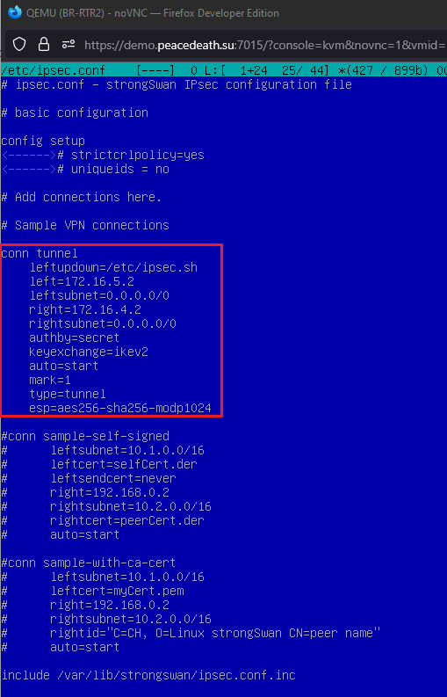

Снова переходим к **ipsec.secrets**:

**mcedit /etc/ipsec.secrets**

Вносим туда строку:

**172.16.5.2 172.16.4.2 : PSK “123qweR%”**

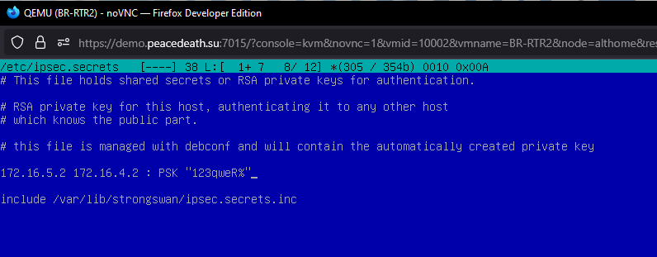

Открываем файл **charon.conf**:

**mcedit /etc/strongswan.d/charon.conf**

Приводим в нём строку к следующему виду:

**install_routes = no**

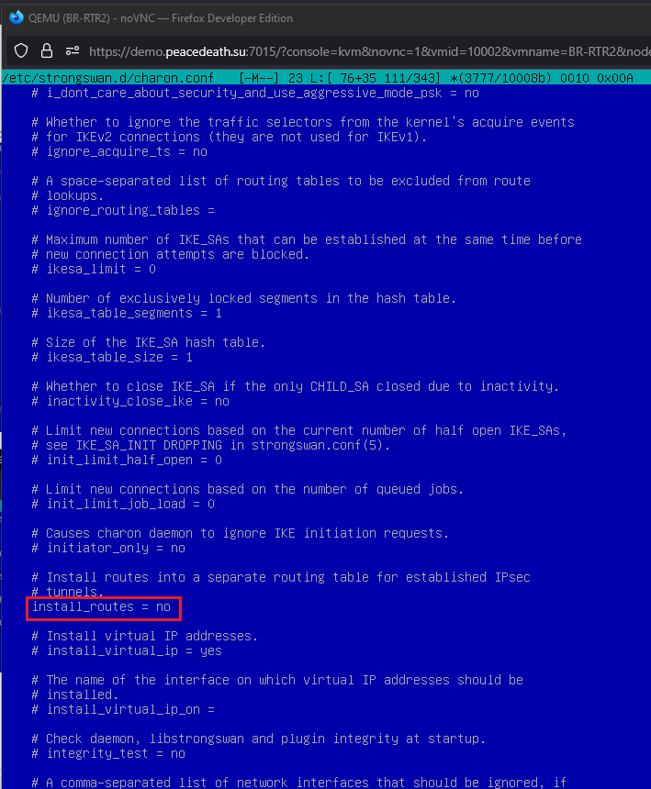

Удалим теперь предыдущий туннель, который был создан в первом модуле, редактируем файл interfaces для этого:

**mcedit /etc/network/interfaces**

Удаляем там всё, что связано с **gre1**.

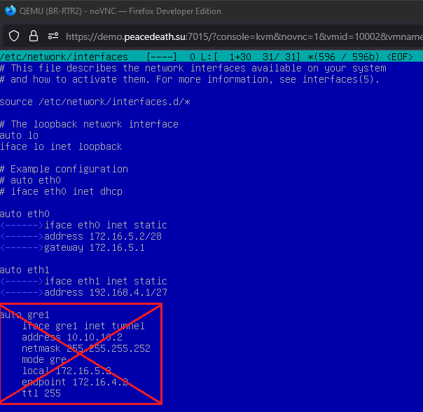

И теперь удаляем существующий туннель в системе:

**ip tunnel del gre1**

И удаляем его ещё из **frr**:

**vtysh**

**conf t**

**no interface gre1**

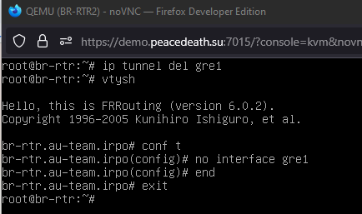

И перезагружаем саму службу **ipsec**:

**ipsec restart**

И можно проверить статус службы, чтобы узнать поднят ли туннель на обеих сторонах:

**ipsec status**

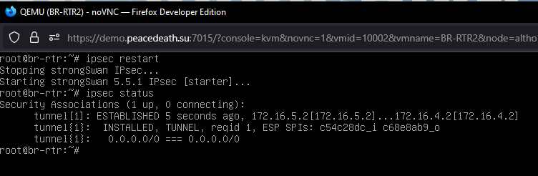

Также можно проверить передаются ли зашифрованные пакеты по сети, для этого нам пригодится утилита **tcpdump**:

**apt install tcpdump -y**

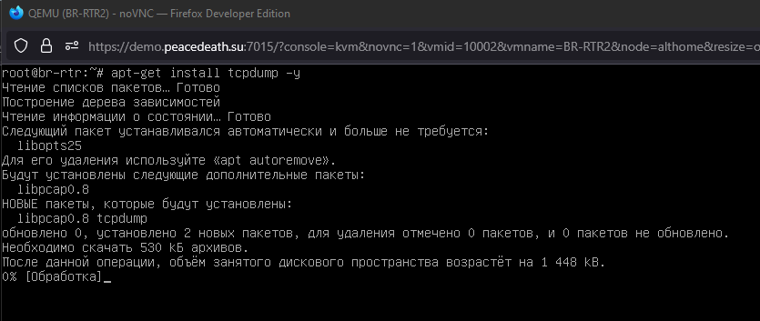

И теперь мы можем проверить это, пропишем на роутере **BR-RTR** команду:

**tcpdump -i eth0 -n -p esp**

А на роутере HQ-RTR отправим эхо-запрос:

**ping 10.10.10.2**

Как можно заметить, на правом роутере мы видим зашифрованные пакеты с меткой **ESP**.

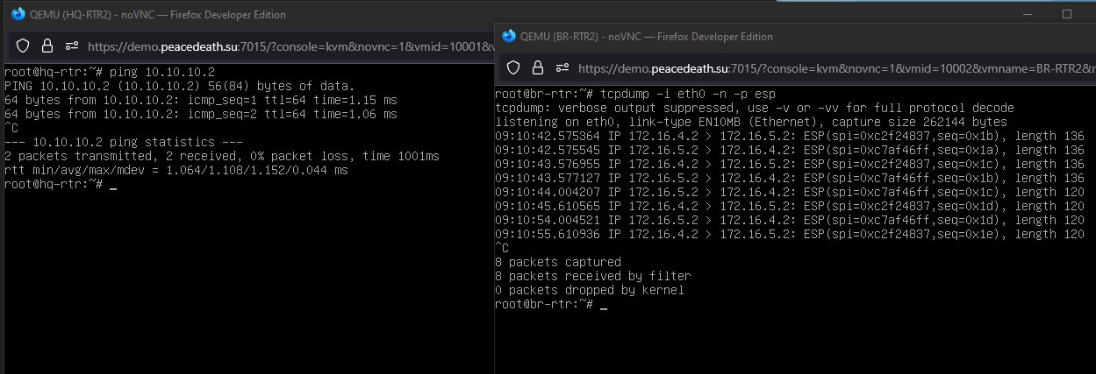

Задание выполнено!

## Настройте межсетевой экран на маршрутизаторах HQ-RTR и BR-RTR

## на сеть в сторону ISP

Для выполнения этого задания нам нужно обеспечить работу только нужных протоколов, а именно: HTTP, HTTPS, DNS, NTP, ICMP. А также запретить остальные подключения из сети Интернет во внутреннюю сеть.

**HQ-RTR**

Добавляем правила к уже существующим, которые были настроены в предыдущих модулях:

**iptables -A INPUT -i lo -j ACCEPT**

**iptables -A INPUT -i eth0 -p tcp -m multiport --dports 22,53,80,443,2024 -j ACCEPT**

**iptables -A INPUT -i eth0 -p udp -m multiport --dports 53,123,500,4500 -j ACCEPT**

**iptables -A INPUT -i eth0 -p icmp -j ACCEPT**

**iptables -A INPUT -p esp -j ACCEPT**

**iptables -A FORWARD -p esp -j ACCEPT**

**iptables -A INPUT -i eth0 -m state --state NEW -j DROP**

**iptables -A OUTPUT -j ACCEPT**

**iptables-save > /root/rules**

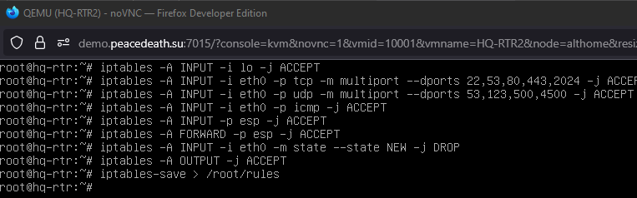

В **crontab** изменения вносить не нужно, так как сохранение правил было в тот же файл.

Можно проверить наличие всех правил командой:

**iptables -L -v**

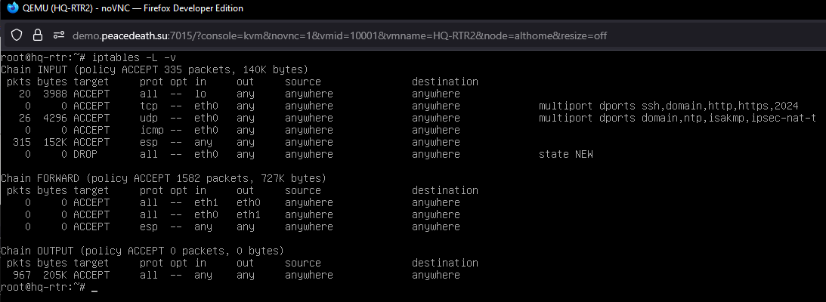

**BR-RTR**

Такие же правила добавляем на роутер справа и сохраняем их.

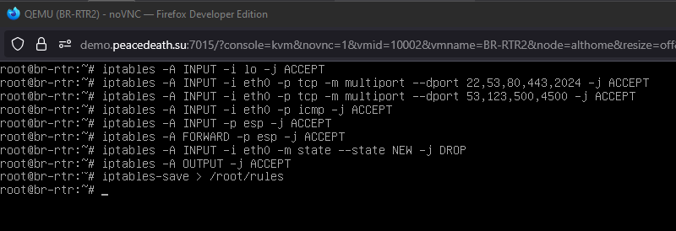

И также проверить наличие всех правил командой:

**iptables -L -v**

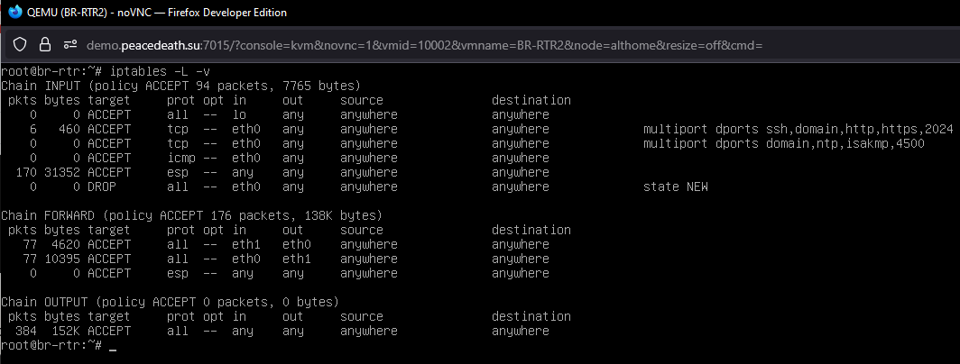

И проверим, не отвалился ли туннель ipsec после настройки правил на **HQ-RTR**:

**ipsec status**

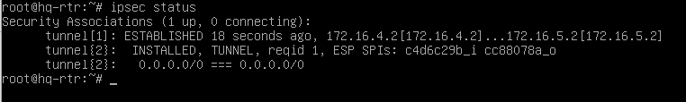

Видим, что соединение установлено и всё хорошо!

Проверим также наличие связи между конечными устройствами, отправим эхо-запрос с **HQ-CLI** на **BR-SRV**:

**ping 192.168.4.2**

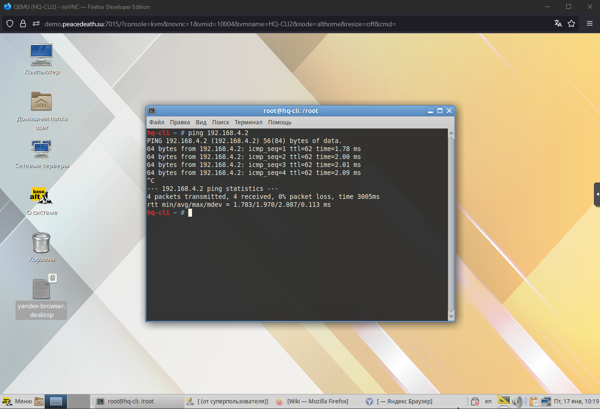

Связь есть, всё отлично! Задание выполнено!

## Настройте принт-сервер cups на сервере HQ-SRV.

Для начала необходимо установить пакеты cups и cups-pdf на **HQ-SRV:**

**apt-get install cups cups-pdf**

Теперь необходимо включить службу cups, чтобы она запускалась вместе с системой.

**systemctl enable –now cups**

Далее, необходимо отредактировать конфиг **/etc/cups/cupsd.conf**

Во всех блоках **Location** необходимо добавить строку **Allow all**, как на скриншоте:

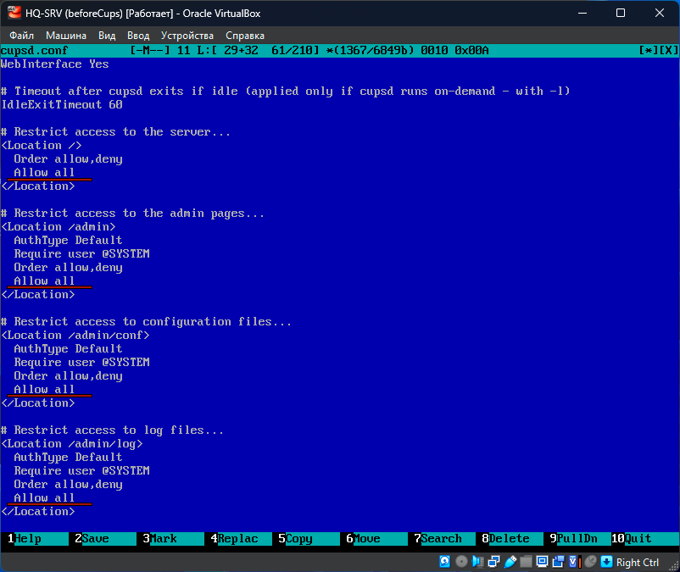

Перезапускаем службу **cups** для применения изменений:

**systemctl restart cups**

Переходим к подключению клиента **HQ-CLI**

На **HQ-CLI** выполняем следующую команду для подключения к принт-серверу:

**lpadmin -p CUPS -E -v ipp://hq-srv.au-team.irpo:631/printers/Cups-PDF -m everywhere**

Установим принтер CUPS, как принтер по умолчанию:

**lpoptions -d CUPS**

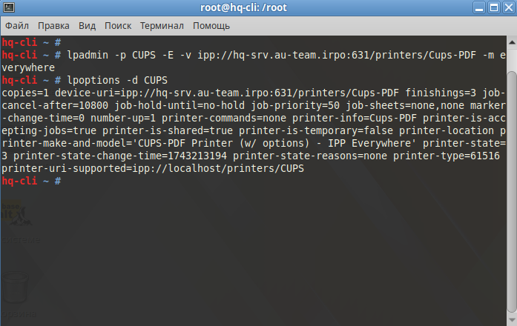

Проверяем наличие принтера командой **lpstat -p**

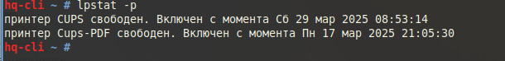

Как можно заметить, принтер **CUPS** успешно подключен. Из-за того, что на **HQ-CLI** также установлен принт-сервер, можно отключить локальный принтер “**Cups-PDF**”, чтобы он не мешал.

**lpadmin -x Cups-PDF**

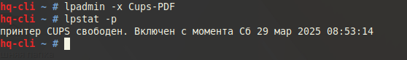

Теперь у нас остался один принтер. Проверим его работу. Откроем любой текстовый документ и попробуем его распечатать.

Допустим, откроем файл **/etc/altlinux-release**, нажимаем сверху значок печати:

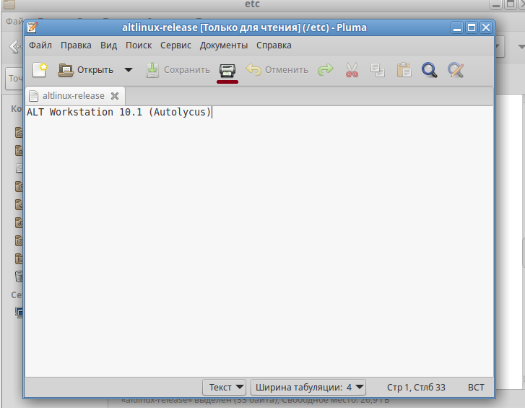

Выбираем наш принтер **CUPS** и жмем **Печать**

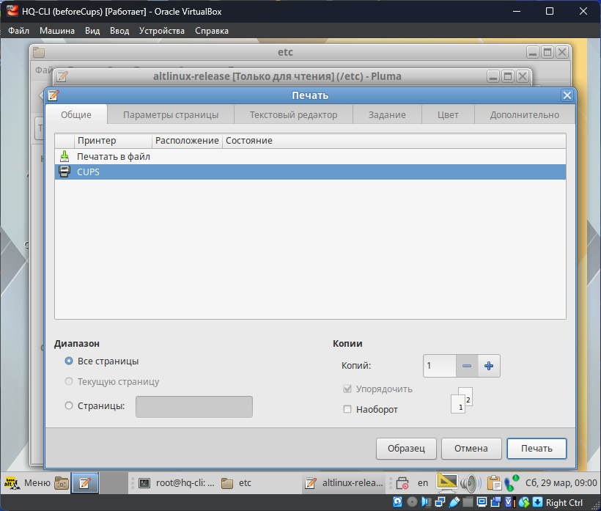

Сверху появится уведомление, что документ успешно напечатан.

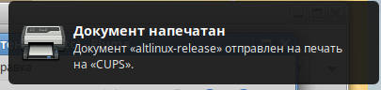

Перейдем в веб-интерфейс CUPS по адресу <https://hq-srv.au-team.irpo:631>

Вкладка **Принтеры**

Выбираем наш принтер.

Жмем кнопку **Показать все задания**

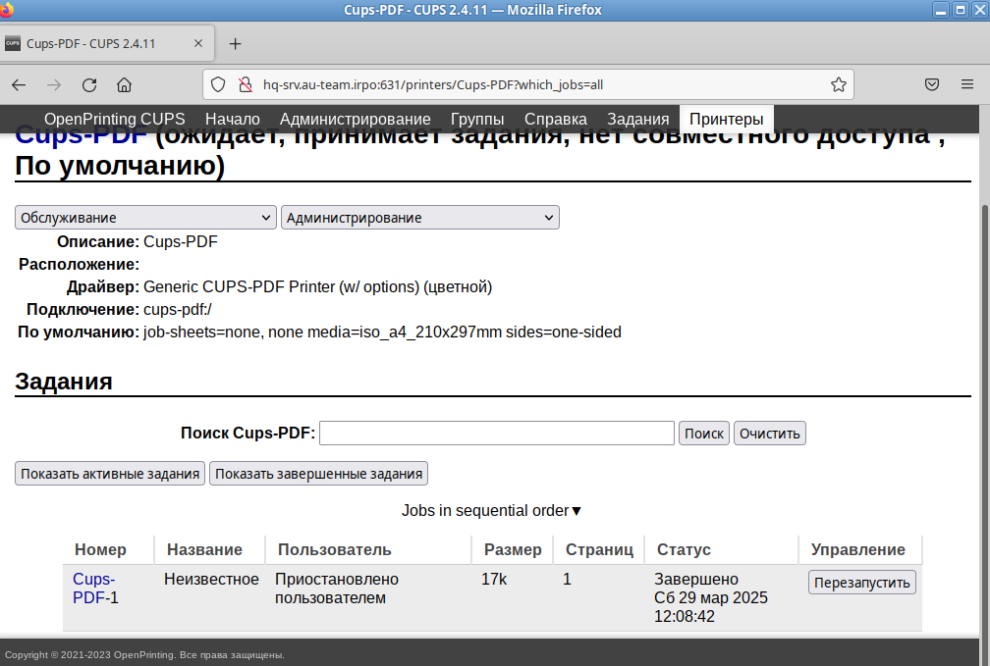

Как можно заметить, задание печати успешно завершилось и имеет статус “Завершено”.

Задание выполнено.

## Реализуйте логирование при помощи rsyslog на устройствах HQ-RTR, BR-RTR, BR-SRV

Сперва необходимо настроить наш сервер для сбора логов.

Установим пакет **rsyslog** на **HQ-SRV:**

**apt-get install rsyslog**

Далее, отредактируем файл конфигурации, расположенный по пути **/etc/rsyslog.d/00_common.conf**

Для передачи логов будем использовать протокол TCP, поэтому раскомментируем (уберем #) модуль imtcp, чтобы rsyslog мог получать логи с удаленных узлов.

Также необходимо в конец конфига добавить шаблон для сбора логов, чтобы rsyslog сохранял логи по пути, который указан в задании.

**$template RemoteLogs, "/opt//%HOSTNAME%/rsyslog.txt"**

**\*.* ?RemoteLogs**

**& stop**

Итоговый конфиг должен выглядеть так (измененные/добавленные строки отмечены ):  
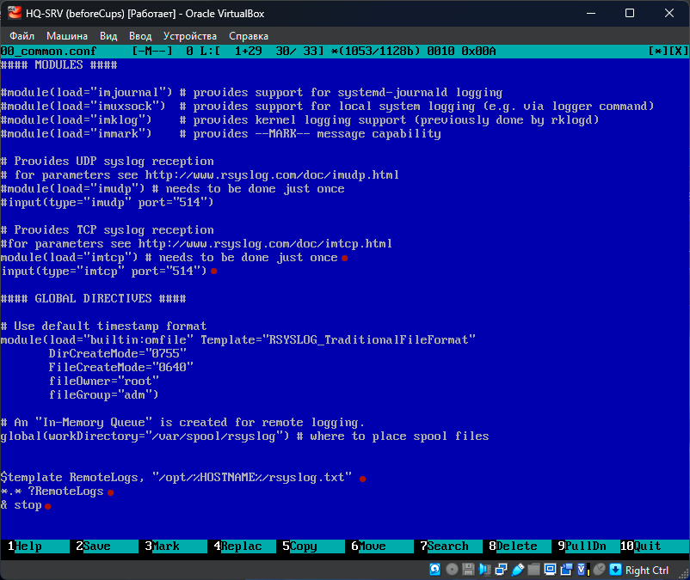

Включаем службу **rsyslog**, чтобы она запускалась вместе с системой и перезапускаем ее для применения изменений:

**systemctl enable rsyslog**

**systemctl restart rsyslog**

Сервер для приема логов настроен, переходим к настройке клиентов. Начнем с роутеров.

На **HQ-RTR** уже предустановлен пакет **rsyslog**, поэтому сразу перейдем к редактированию конфига **/etc/rsyslog.conf**

В блоке **MODULES** необходимо раскомментировать модули, которые обеспечивают поддержку логирования.(Все кроме модуля **imuxsock**, потому что вместо него будет использован модуль **imjournal**). Модуль **imjournal** придется дописать вручную.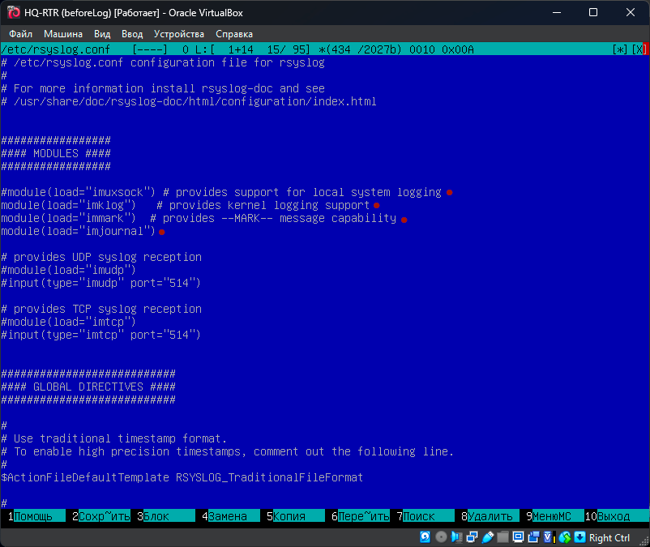

Теперь опускаемся в самый низ конфига, там расположены правила.

Добавляем в самый конец строку, которая отвечает за отправку логов уровня предупреждения (warning) и выше:

**\*.warning @@192.168.1.2:514**

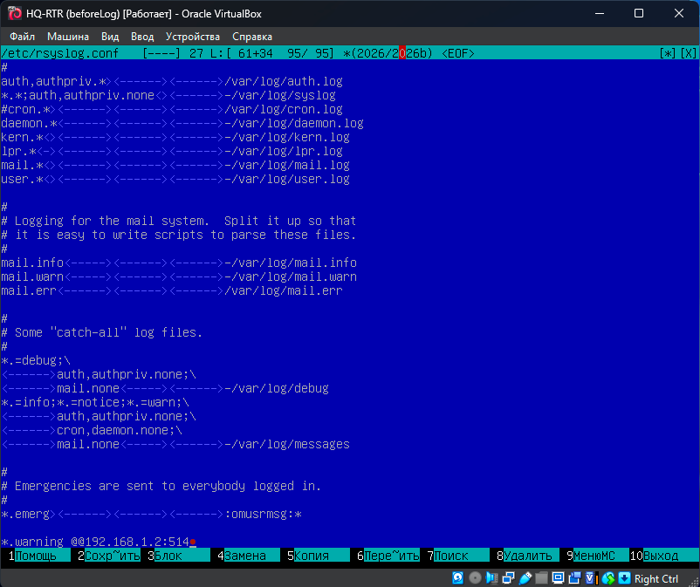

Теперь перезапускаем службу **rsyslog**, чтобы применить изменения.

**systemctl restart rsyslog**

**На BR-RTR нужно повторить аналогично.**

Переходим к **BR-SRV**, здесь настройка почти такая же.

Установим на **BR-SRV** пакет rsyslog:

**apt-get install rsyslog rsyslog-journal**

Далее, отредактируем файл конфигурации, расположенный по пути **/etc/rsyslog.d/00_common.conf**

Здесь также необходимо раскомментировать модули **imjournal**, **imklog**, **immark**. И добавить строку в конец конфига для того, чтобы логи отправлялись на сервер.

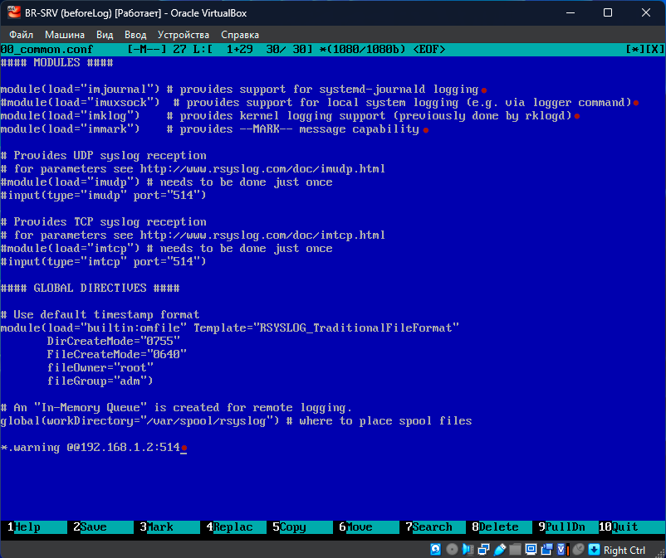

Включаем службу **rsyslog**, чтобы она запускалась вместе с системой и перезапускаем ее для применения изменений:

**systemctl enable rsyslog**

**systemctl restart rsyslog**

За время пока выполнялась настройка клиентов уже должны появиться логи, проверим каталог **/opt HQ-SRV**

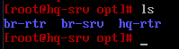

Как можно заметить, были автоматически созданы каталоги с именами клиентов. В каждом из них есть файл **rsyslog.txt**

Проверим, что логируются только сообщения уровня warning и выше.

Добавим несколько записей различного уровня в лог на любом из клиентов, например на **BR-SRV**, командами:

**logger -p user.info “Test info”**

Также добавим сообщения уровня **warning:**

**logger -p user.warning “Test warning”**

Также добавим сообщения уровня **error:**

**logger -p user.error “Test error”**

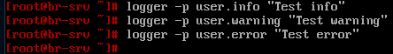

Теперь проверим на **HQ-SRV** содержимое файла **/opt/br-srv/rsyslog.txt**

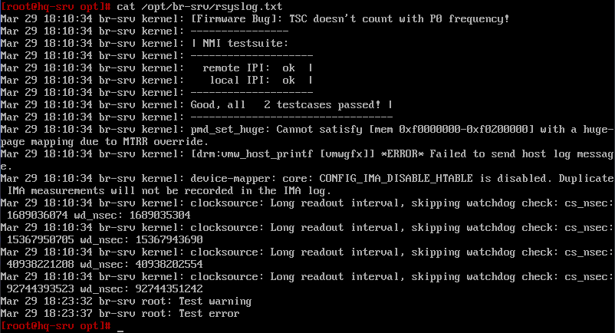

Как можно заметить, здесь появились только сообщения уровня **warning** и **error**.

Перейдем к настройке ротации логов. На **HQ-SRV** создадим файл **/etc/logrotate.d/rsyslog**

Запишем в него следующее содержимое:

**/opt/*/rsyslog.txt {**

**weekly**

**minsize 10M**

**compress**

**missingok**

**notifempty**

**create 0644 root root**

**rotate 4**

**dateext**

**}**

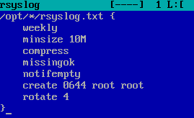

Настройка ротации на этом закончена, каждую неделю будут проверяться логи и если какие-то из них больше 10МБ, они будут сжаты в архив.

## На сервере HQ-SRV реализуйте мониторинг устройств с помощью открытого программного обеспечения.

## Реализуйте механизм инвентаризации машин HQ-SRV и HQ-CLI через Ansible на BR-SRV

Для начала необходимо создать каталог, в котором будут размещены отчеты о рабочих местах:

**mkdir /etc/ansible/inventory.yml**

Далее, создадим плейбук **/etc/ansible/inventory.yml** со следующим содержимым:

**---**

**- name: Инвентаризация машин HQ-SRV и HQ-CLI**

**hosts:**

**- HQ-SRV**

**- HQ-CLI**

**gather_facts: yes**

**tasks:**

**- name: Создать отчёт с информацией рабочем месте**

**delegate_to: localhost**

**copy:**

**dest: "/etc/ansible/PC_INFO/{{ ansible_hostname }}.yml"**

**content: |**

**---**

**Имя компьютера: "{{ ansible_hostname }}"**

**IP-адрес компьютера: "{{ ansible_default_ipv4.address }}"**

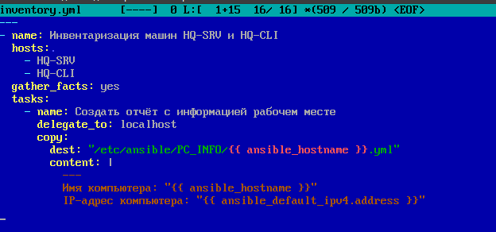

Проверим работу, командой **ansible-playbook /etc/ansible/inventory.yml**

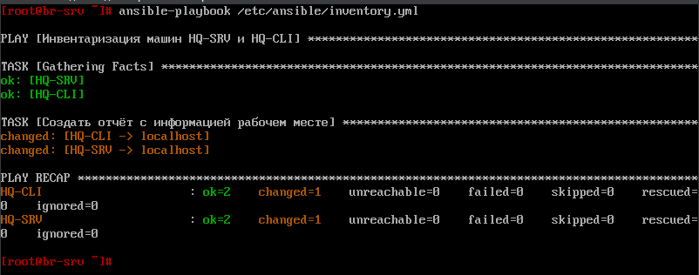

Ansible помечает результат как changed, так как фактическое состояние системы меняется. При первом запуске плейбука это ожидаемое поведение.

Если запустить плейбук ещё раз, то Ansible покажет для тех же задач статус ok, потому что требуемое состояние уже достигнуто и ничего менять не нужно.

Проверим наличие и содержимое, созданных отчетов:

**ls -la /etc/ansible/PC_INFO**

**cat /etc/ansible/PC_INFO/hq-cli.yml**

**cat /etc/ansible/PC_INFO/hq-srv.yml**

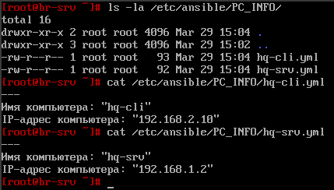

Как можно заметить, отчеты созданы и содержат необходимую информацию.

Задание выполнено.